PROPÓSITO DE LA UNIDAD DE APRENDIZAJE:
Implementa gramáticas de diseño de nuevos lenguajes a partir de los sistemas formales, lenguajes de programación (Java, C++, C, AWK), herramientas automatizadas y bases de datos.
Según programa de Estudio de las Licenciaturas de Ingeniería Informática y ciencias de la informática del año 2021.

Jerarquía de los contenidos:
I. Bases teóricas para el diseño de compiladores
II. Autómatas Finitos
III. Construcción de un Analizador Léxico
IV. Normalización de Gramáticas
V. Implementación de un Analizador Sintáctico

INTENCIÓN EDUCATIVA
La unidad de aprendizaje contribuye al perfil de egreso:
De la Licenciatura en Ciencias de la Informática con el desarrollo de las habilidades de aplicación de las bases formales que fundamentan los análisis léxicos y sintácticos, aplicables a lenguajes de programación, sistemas basados en estatus y tratamientos de textos, presentes en la explotación de bases de datos, desarrollo de software, analítica de datos. Asimismo, fomenta la comunicación asertiva, habilidades interpersonales, con un alto sentido en la inclusión, equidad, compromiso ético y social.
De la Ingeniería en Informática, con el desarrollo de las habilidades de aplicación de las bases formales que fundamentan los análisis léxicos y sintácticos, en entender la estructura de los lenguajes de programación, sistemas basados en estatus y tratamientos de textos presentes en la explotación de bases de datos, desarrollo de software, inteligencia artificial, internet de las cosas y su relación con las reglas de los lenguajes de programación que servirán como base para el diseño de un nuevo lenguaje. Asimismo, fomenta el razonamiento matemático, la comunicación asertiva, habilidades interpersonales, con un alto sentido de equidad, compromiso ético y social.
Esta unidad de aprendizaje se relaciona:
Para la Licenciatura en Ciencias de la Informática de manera antecedente con Matemáticas discretas, Algoritmos computacionales, Sistemas operativos, Programación orientada a objetos, Arquitectura y organización de las computadoras, de manera lateral con Diseño base de datos y Construcción de software y de manera consecuente con Sistemas manejadores de bases de datos.
Para la Ingeniería en Informática antecedente con Matemáticas discretas, Algoritmos computacionales, Sistemas operativos, Programación orientada a objetos, Arquitectura y organización de las computadoras, de manera lateral con Programación Web y de manera consecuente con Fundamentos de inteligencia artificial.

INTRODUCCIÓN AL MATERIAL.

Este es un material de apoyo que desarrolla el 100 % de cada uno de los temas de Teoría de la computación y compiladores, mismos que se describen de forma panorámica en el índice de la siguiente página. La forma de desarrollar cada tema es completa, según lo marca el programa de Estudio Sintético aprobado en el año 2021.
También podemos incluir el termino de guion didáctico en la materia o unidad de aprendizaje, tomado los contenidos de varias fuentes de información bibliográfica y fuentes fidedignas de internet para facilitar la comprensión de cada uno de los temas.
La Redacción e integración de cada uno de temas y sus contenidos es realizada por la profesora Sara Méndez García con más de 20 años de experiencia en impartir la materia, más de 30 años de servir como docente en el Instituto Politécnico Nacional específicamente en la Unidad Profesional Interdisciplinaria de Ingeniería y Ciencias Sociales y Administrativas para los profesores de la academia de computación y la PRESIDENCIA DE ACADEMIA de software de base y estudiantes que hayan logrado acreditar la unidad de aprendizaje o desee tener una guía de estudio completa . .

LISTA DE TEMAS A DESARROLLAR (de primera unidad temática:)

I. Bases teóricas para el diseño de compiladores
1.1 Sistemas formales y teoría de conjuntos
1.1.1 Lenguaje formal
1.1.2 Fundamentos básicos de conjuntos
1.1.3 Relaciones y funciones
1.1.4 Inducción matemática
1.1.5 Cardinalidad de conjuntos
1.2 Elementos para el diseño de lenguajes
1.3 Sistemas de traducción y compilación
1.4 Fases y pasos del Compilador (análisis léxico, sintáctico y semántico)
1.5 Traductor simple orientado a la sintaxis y el análisis semántico
II. Autómatas Finitos
2.1 Elementos de los Autómatas Finitos y Expresiones Regulares
2.1.1 Autómata Finito Determinista (AFD)
2.1.2 Autómata Finito No determinista (AFN)
2.1.3 Autómata Finito No determinista con transición vacía (AFN-Ɛ, o AFN-λ) con método de Thompson
2.2Transformación de Autómata Finito No determinista (AFN) a Autómata Finito Determinista (AFD) (Rabin-Scott)
2.3 Transformación de Autómata Finito No determinista con transición vacía (AFN-Ɛ, o AFN-λ) a Autómata Finito No determinista (AFN)
2.4 Lema de Arden, Conversión de Autómata Finito a Expresión Regular

III. Construcción de un Analizador Léxico
3.1 Elementos del diseño de analizadores léxicos
3.2 Construcción de una aplicación que requiera el uso de un lenguaje de programación (Java, C++, C)
3.3 Construcción de un lenguaje simple de programación
3.4 Determinación del Léxico mediante expresiones regulares
3.5 Construcción de un analizador léxico mediante una herramienta automatizada (JFLAP, MTSolution)

IV. Normalización de Gramáticas
4.1 Gramáticas Regulares y Gramáticas Libres de Contexto
4.1.1 Tipos de gramática: Jerarquía de Chomsky,
árboles de derivación por la derecha e izquierda y recursividad por la derecha e izquierda
4.2 Obtención de una forma depurada (simplificada) de una gramática
4.2.1 Eliminación de Símbolos y Producciones Inútiles
4.2.2 Eliminación de Producciones de cadena vacía (A →-Ɛ ó A →-λ)
4.2.3 Eliminación Producciones Unitarias
4.3 Obtención de la Forma Normal de Chomsky de una gramática libre de contexto
4.4 Obtención de la Forma Normal de Greibach de una gramática libre de contexto para la generación de su Autómata de Pila

V. Implementación de un Analizador Sintáctico
5.1 Análisis Sintáctico Descendente Predictivo y gramáticas LL y LR
5.2 Herramientas automatizadas para el desarrollo de un Analizador Sintáctico
5.3 Diferentes notaciones para especificar la estructura o sintaxis de un Lenguaje de Programación y la tabla de símbolos
5.4 Procedimientos para la generación de la tabla de análisis sintáctico (primero, siguiente y otros)
5.5 Implementación de un Analizador Sintáctico con un lenguaje de programación (Java, C++, C)

UNIDAD TEMÁTICA I “Bases teóricas para el diseño de compiladores”

UNIDAD DE COMPETENCIA Reconoce las bases teóricas de lenguajes y compiladores a partir de los sistemas formales, diseño, fases, pasos y traductor simple

LISTA DE TEMAS A DESARROLLAR:

  - Sistemas formales y teoría de conjuntos.
Un sistema, es un conjunto de elementos independientes pero interrelacionados (recursos) que interactúan, directa o indirectamente, que forman un todo indivisible y organizado (nombre del sistema), que afecta y se ve afectado por su medio ambiente y realiza actividades, para el cumplimiento de su propósito u objetivo, valiéndose de mecanismos de retroalimentación que le permiten efectuar su auto control para continuar su existencia”.
De forma muy simplificada, un sistema es un conjunto de elementos organizados, que interactúan entre sí para lograr un fin común, incluye la aceptación de entradas, estímulos del medio ambiente para que mediante procesos que realiza el sistema permita generar salidas o resultados que cumplen con la razón de ser del sistema.
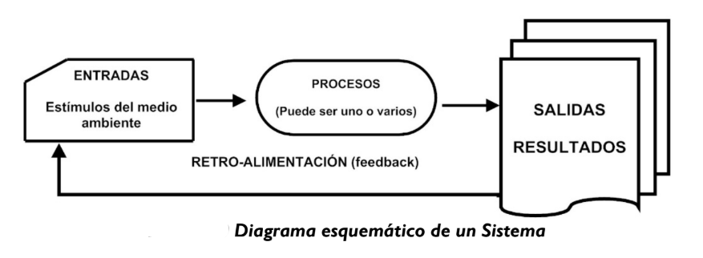

El concepto de formal se define como el cumplimiento de las condiciones necesarias o con los requisitos establecidos para llevarse a cabo, un ejemplo de esto puede ser la formalidad en cuanto a vestimenta que es requerida en ocasiones específicas, por ejemplo, una boda o el trabajo.
Por lo tanto, se define a un sistema formal como el conjunto de los elementos destinados a cumplir cierta tarea o tareas siguiendo condiciones o, los requisitos establecidos. Aplicado a la teoría de lenguajes y compiladores, esto puede verse desde un punto de vista matemático y axiomático.
Los Sistemas Formales poseen propiedades, las cuales son:
- Coherencia: El sistema formal es coherente si cada teorema o cadena integrada por símbolos yuxtapuestos al ser interpretados corresponden a una decisión verdadera.
- Completitud: El sistema formal es completo si cada proposición verdadera puede ser representada mediante un teorema. Es incompleto si alguna verdad no puede expresarse.
- Decidibilidad: Un sistema formal es ”decidible” (de decisión), si existe un algoritmo (conjunto de instrucciones o reglas bien definidas, ordenadas y finitas, que permite realizar una actividad mediante pasos sucesivos que no generen dudas a quien deba realizar dicha actividad) que diga en tiempo finito, si una cadena cualquiera es un teorema o no lo es.
Aquí colocamos como ejemplo el conocido teorema de Pitágoras donde se reúnen los tres elementos ya descritos: Coherencia, completitud y decidibilidad. La intención de describir procedimientos de manera más exacta y precisa es lo que ha motivado la formalización.
Teorema de Pitágoras como ejemplo de que reúne los elementos de un sistema formal.

Teorema de Pitágoras: El cuadrado de la hipotenusa (b) es igual a la suma de los cuadrados de los dos catetos (a y c)
a² + b² = c²
Proposiciones:
- a² + 20² = 25² Se sustituyen valores
- a² + 400 = 625 Se resta c-b
- 625 – 400 = 225
- √225 = 15

b = 20
c = 25

a = ¿?

En este sistema tenemos la coherencia, ya que el teorema se cumple como verdadero.
Tenemos la completitud ya que cada proposición es verdadera y la decidibilidad es gracias a que se puede realizar mediante un conjunto de pasos sucesivos de sus proposiciones.
La existencia de una escritura o una notación | La capacidad de abstraer formas o esquemas lingüísticos | La capacidad de proceder sin tomar en cuenta el resultado
Una primera condición para poder formalizar es la existencia de un medio que permita fijar símbolos de una manera que se les pueda distinguir explícitamente y que se les pueda presentar en un determinado orden.  A todo esto, se le puede considerar una escritura; esta condición es compartida con cualquier lengua | La descripción de los procedimientos debe ser esquemática. Esto quiere decir que los símbolos se toman como esquemas a interpretar en diferentes casos.  Esto significa, en definitiva, establecer reglas de aplicación general para los diferentes casos a los que les cabe un procedimiento. Aquí aparece la idea de abstracción formal. | En la formalización se requiere del significado que tengan los símbolos.  En un sistema formal se tienen reglas de manipulación para los símbolos las cuales se aplican con dependencia del significado que estos símbolos tengan.  Las reglas indican como obtener estructuras de símbolos a partir de otras.
Los sistemas formales se aplican en diferentes campos; la medicina, la arquitectura, la computación, etc.

Teoría de conjuntos.
Un conjunto es unión o agrupación de elementos u objetos especificados en tal forma que se puede afirmar con certeza si cualquier objeto dado pertenece o no a la agrupación. Un CONJUNTO es también una colección de objetos diferentes que pueden ser concretos (tangibles) o bien objetos abstractos, es el caso de los sistemas formales. Los objetos que lo forman se denominan ELEMENTOS ABSTRACOS o simbólicos.
Es fundamental en el diseño de compiladores para definir, manipular y optimizar lenguajes de programación. Se utiliza principalmente en el análisis léxico (conjuntos de caracteres, tokens) y sintáctico (conjuntos FIRST y FOLLOW), permitiendo construir autómatas finitos y analizar gramáticas libres de contexto para traducir código fuente.
Para denotar los conjuntos se utilizan letras mayúsculas y para sus elementos, minúsculas o letras o números, también llamados símbolos del alfabeto que se puede utilizar de los alfabetos ya existentes como alfabéticos, numéricos, especiales, etc. Lo más importante en este material, es que también podemos crear elementos nuevos icónicos o abreviaturas como símbolos del alfabeto y de ahí crear un nuevo lenguaje. Más adelante en el punto 1.1.2 se profundizará más sobre el tema de Fundamentos básicos de conjuntos en el 1.1.3 sus Relaciones y funciones

    - Lenguaje formal

Lenguaje en su concepto más amplio es un conjunto de símbolos, sonidos y actitudes que se utilizan para expresar ideas y sentimientos entre seres humanos.

Lenguaje Natural:
Así un lenguaje natural como el español es tan amplio y versátil, que podemos dar órdenes, suplicar. expresar admiración, temor, odio, alegría, amor o simplemente comunicar lo que pensamos. Una clase especial de lenguaje más restringido en expresión es el que se utiliza para comunicarse con máquinas como las computadoras.

LENGUAJE
GRAMATICA
Un lenguaje es un conjunto de cadenas, donde los símbolos de todas ellas se han seleccionado de un determinado alfabeto. Cuando las cadenas de un lenguaje se interpretan de alguna manera, la cuestión de si una cadena pertenece o no, se dice en ciertas ocasiones que es un problema.
Define una importante notación la estructura de los lenguajes y de los conjuntos relacionados de cadenas de símbolos o caracteres. En cuanto a las aplicaciones a las ciencias computacionales, resultan útiles en la realización del analizador sintáctico de un compilador.

Lenguajes Artificiales:
Este grupo ha sido creado por el mismo ser humano, con el objetivo de poder entablar una comunicación directa con diversos objetos, de entre los cuales encontramos a las computadoras u ordenadores. Dentro de esta clasificación de lenguajes, tenemos VARIAS formas de clasificarlos: Una de ellas es en tres divisiones:

- Los lenguajes de alto nivel:

Los podemos definir, como un lenguaje simbólico en el que una instrucción de programa fuente da lugar a varias instrucciones de lenguaje máquina, debido a que es compilado o interpretado.
“Chomsky Clasifica las gramáticas como no restringidas, sensibles al contexto, independientes de él, y regulares.”

- Lenguajes de medio nivel

Después de los lenguajes de bajo nivel y como un lenguaje que guarda la amabilidad de los lenguajes de alto nivel con el poderío de un lenguaje de programación de bajo nivel como son los lenguajes ensambladores, surge el lenguaje C estructurado. El mejor lenguaje de programación de computadoras que ha permitido programar sistemas operativos de la familia UNIX, hojas electrónicas de cálculo y muchos otros lenguajes más.

- Lenguajes de bajo nivel.

Son el lenguaje máquina, es en otras palabras, el lenguaje específico de las computadoras, en el que las instrucciones se expresan en código binario directamente asimilable por la máquina. También aquí entran los lenguajes ensambladores que son los primeros que se crearon y tienen una relación uno a uno con los lenguajes de máquina (que tienen control con microcódigo o control alambrado).

En estos apuntes, para cumplir con el propósito de la unidad de aprendizaje principalmente nos enfocaremos en los Lenguajes Artificiales, conocidos también como Lenguajes de Programación de Alto Nivel o bien Simbólicos; esto se debe a que no son directamente utilizados por las computadoras, sino que primero pasan por un proceso de traducción, un proceso de ensamble, hasta llegar al punto en que son comprendidos por las computadoras.

Podemos definir a los Lenguajes de Programación como un conjunto de reglas y elementos gramaticales, de los que un usuario programador dispone para escribir un conjunto de instrucciones o indicaciones para la realización de una labor específica en la resolución de un problema (algoritmos más estructuras de datos). Como se ha visto hasta este momento, los lenguajes se pueden clasificar por alguna de las siguientes maneras:
- Niveles con respecto al hardware (nivel bajo, medio y alto).
- Generaciones (más de cinco generaciones).
- Modelos de Interpretación (son 3, ensamblados, compilados e intérpretes de instrucciones).
- Aplicación (general y particular).
- Tipos. (según sus diversas características: “lenguajes, metalenguajes y super-lenguajes”)
- Paradigmas (más de 10 y los nuevos paradigmas de la inteligencia artificial).

Es por lo que tenemos como ejemplo los siguientes lenguajes:
- Lenguajes Específicos conocidos como Metalenguajes o el lenguaje de los lenguajes también los podemos identificar como “formales”. Ejemplos: las expresiones regulares, los autómatas que representan un lenguaje regular que en el siguiente tema se describirán con detalle.
- Lenguajes de Presentación y Formateo de Datos como el lenguaje de marcación de hipertextos HTML.
- Lenguajes de Definición de Datos como DDl dentro de SQL, XML, etc.
- Lenguajes de Propósito General como C, Pascal, Visual Basic, etc.
- Lenguajes Orientados a Objetos como C++ y Java.
- Lenguajes Orientados a la Inteligencia Artificial como Lisp.

Una gran parte de lenguajes de computadora, solo tienen un modo de expresión que es el imperativo y que solo transmite ordenes de un ser humano a una computadora. Un programa en este tipo de lenguajes es una serie de instrucciones que debe de ejecutar la computadora. La función principal de éstos lenguajes ordenar acciones de control a la computadora para obtener algún resultado y no expresar ideas. Un objetivo que se debe de cumplir al escribir un programa de éste tipo es el dar la secuencia correcta para realizar éstas acciones.

En este tipo de lenguaje a partir de sentencias o expresiones del tipo “si existe esta condición, se tiene una determinada conclusión” se pueden deducir o inferir soluciones a problemas.

Traductor
Un traductor es un programa que convierte un programa que se llama “fuente” en otro “objeto”. El programa fuente esta escrito en un lenguaje llamado fuente y el programa objeto en fiorma del lenguaje del objeto.

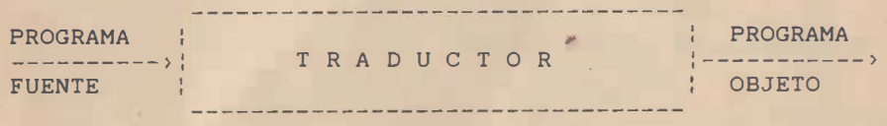

Compilador
Es un traductor que convierte un programa escrito en un lenguaje de alto o medio nivel como C, PASCAL, MODULA, FORTRAN O COBOL en lenguaje de máquina o ensamblador. Posteriormente este programa objeto es procesado para su ejecución. El programa fuente y los datos del programa se procesan separadamente dos fases diferentes que son la compilación y la ejecución.

Intérprete
Es un programa que traduce y ejecuta al mismo tiempo un programa escrito en un lenguaje de alto nivel como BASIS, LIPS, LOGO, ALP, SMALLTALK. Su función es la traducción de un programa fuente y el procesamiento de los datos que utiliza este programa.

Jerarquía de lenguajes
La jerarquía de lenguajes indicar el grado de dependencia que tienen estos resécto de una máquina o procesador en especial y se pueden clasificar como:
- Lenguaje máquina
- Lenguaje ensamblador
- Lenguaje de nivel medio
- Lenguaje de alto nivel
- Lenguaje de propósito especial
- Lenguaje de inteligencia artificial
- Lenguaje natural

    - Fundamentos básicos de conjuntos

En el contenido temático de esta materia, lo que más importa, son tres relaciones básicas que se toman de los fundamentos de los conjuntos y son:
- CONCATENACIÓN. Dos elementos yuxtapuestos o contiguos uno junto con otro.
Ejemplo: ab (formando una cadena de dos elementos o símbolos).
- DISYUNCION. Cuando sus elementos no se unen y se puede representar con x,y esto significa que son dos alternativas o la y o bien la y. También se pueden representar como x|y (y o Y) y otra representación exclusiva de las expresiones regulares es x + y (el signo de más se interpreta como disyunción al igual que la coma entre “x” y “y” (solo se incluyen las comillas para efectos de distinguir la y que significa disyunción.
- CERRADURAS: positiva + y asterisco o estrella *
En el caso de la cerradura positiva x⁺ Implica que la x se repetirá hasta el infinito, esto es el conjunto de (x, xx, xxx, xxx, …, hasta un número infinito de x). El conjunto de y* está determinado por un conjunto de “y” que incluyen a un símbolo muy útil formalmente en las expresiones regulares que es la cadena vacía, misma que se expresa con épsilon, lambda o vacío. Y denota un conjunto infinito cadenas de longitud cero, uno, dos, tres, cuatro y hasta el infinito.

Un conjunto está determinado cuando se conoce cuáles son los objetos que lo forman, es decir, cuáles son sus elementos. Para determinar un conjunto hay dos métodos: por extensión y por compresión.
a) Un conjunto está determinado por extensión cuando se enumeran todos sus elementos.
Ejemplo: A = {a, e, i, o, u} <conjunto de los elementos conocidos como vocales>
b) Un conjunto determinado por comprensión cuando se da una propiedad que verifican todos y cada uno de sus elementos y sólo ellos.
Un caso particular de determinación de un conjunto por compresión es definirlo dando una propiedad recursiva, es decir, dando una ley que permita construir el conjunto a partir de los primeros elementos.
Ejemplos: A = {1, 11, 111, 1111 ,..., α} <Conjunto de cadenas de 1´s hasta el infinito>
Cuando un elemento x pertenece a un conjunto A se expresa de forma simbólica como: x ϵ A.
Existen otras cuatro formas de enunciar a los conjuntos:
- Por extensión o enumeración: Los elementos son encerrados entre llaves y separados por comas. Es decir, el conjunto se describe listando todos sus elementos entre llaves. Ejemplo: Sean los conjuntos
$$A=\left\{1, 3, 5, 7, 9\right\} y B=\{10, 11, 12\}$$
- Por comprensión: Los elementos se determinan a través de una condición que se establece entre llaves. En este caso se emplea el símbolo | que significa “tal que". En forma simbólica es:
$$A=\left\{x \right|P(x)\}=(x_{1}, x_{2},x_{3}…x_{n})$$
- Diagramas de Venn: Son regiones cerradas que sirven para visualizar el contenido de un conjunto o las relaciones entre conjuntos.
- Por descripción verbal: Es un enunciado que describe la característica que es común para los elementos. Un ejemplo sencillo de aplicación de lo anterior, son las cinco vocales.
De forma verbal, se define simplemente como tal: “El conjunto de las cinco letras vocales”
Por extensión: $V=\{a, e, i, o, u\}$
Por comprensión: $V=\left\{x \right| x sea una vocal \}$

NOTA: En el caso de la descripción de las CERRADURAS: positiva + y asterisco o estrella * solo se dio una descripción verbal de sus elementos, la descripción formal por comprensión sería:
X⁺ = {x, xx, xxx, xxxx,..., α} y Y* = {y, yy, yyy, yyyy ,..., α}

    - Relaciones y funciones

La teoría de conjuntos es indispensable para las matemáticas discretas, siendo estas dos indispensables para la teoría de la computación. Basándonos en este ejemplo podemos definir la existencia de operaciones con conjuntos. Los cuales se especifican de manera general en la siguiente tabla.
OPERACIONES CON CONJUNTOS
OPERACION | DEFINICION | DIAFRAMA DE VENN
Unión | La unión de los conjuntos A y B es el conjunto de todos los elementos de A con todos los elementos de B sin repetir ninguno y se denota como A ∪ B.  Esto es:  $$A ∪B=\left\{x \right| x ∈ A o x ∈ B \}$$ | 
Intersección | La intersección de los conjuntos A y B es el conjunto de los elementos de A que también pertenecen a B y se denota como A ∩ B.  Esto es:  $$A ∩ B = \{ x | x ∈ A y x ∈ B \}$$ | 
Complemento | La intersección de los conjuntos A y B es el conjunto de los elementos de A que también pertenecen a B y se denota como A ∩ B.  Esto es:  A − B = {x | x ∈ A y x ∉ B} | U
Diferencia | La diferencia de los conjuntos A y B (en ese orden) es el conjunto de los elementos que pertenecen a A y no pertenecen a B y se denota como A− B.  Esto es:  A − B = {x | x ∈ A y x ∉ B}
“Puede emplearse un número indeterminado de conjuntos, no solo uno o dos.”

- Subconjunto ($A⊆B$)
Significa que: Todos los elementos de A están contenidos en B
.
- Igualdad (A$=B$): Dos conjuntos son iguales si tienen exactamente los mismos elementos.
- Finito: Número limitado de elementos.
- Infinito: Número ilimitado de elementos, como los números naturales
ejemplo:
$N=\{1,2,3,…\}$ N’ ={1,2,3,…} $N$ = N’

Operaciones Básicas:
Estas son tres de las operaciones básicas, pero existen más como la potencia que es la que describiremos más adelante en la Expresiones Regulares = ER
- Unión (𝐴∪𝐵): Elementos que están en A se unen a los elementos en B
- Intersección: 𝐴∩𝐵 ): Elementos comunes entre A y B.
- Diferencia (𝐴−𝐵): Elementos que están en $A$ pero no en $B$

    - Inducción matemática

Es un método de demostración que prueba la validez de una proposición, fórmula o teorema para todos los números naturales 𝑛 = 1,2,3,…

Funciona demostrando un caso base (normalmente $n=1$y luego probando que si es válida para un caso 𝑘, entonces también lo es para el siguiente, $k+$1

Empezando con un 1: 1 + 1= 2 + 1= 3, por lo tanto n= 1, 2, 3, …, α

    - Cardinalidad de conjuntos
La cardinalidad de un conjunto es el número de elementos distintos que lo componen, representándose comúnmente con una relación uno a uno.
Para conjuntos finitos, es un número natural (ej. (Que para este ejemplo e = 3)
$$|a,b,c|=3$$
mientras que, para conjuntos infinitos, indica su tamaño o "potencia".
Aquí hay ejemplos de cardinalidad de conjuntos:
- Conjunto A = {manzana, pera, uva}: La cardinalidad es |A|= 3
- Conjunto B = {2, 4, 6, 8, 10}: Es un conjunto finito con cardinalidad |𝐵|=5
- Conjunto C = {x | x es una vocal en "banana"}: El conjunto es {a}, por lo que la cardinalidad |𝐶|=1
Los elementos repetidos no se cuentan.
- Conjunto D = { }: Es el conjunto vacío, por lo que su cardinalidad es |𝐷|=0
- Conjuntos Infinitos: El conjunto de los números naturales
$$N=\{1,2,3,...\}$$
Tiene una cardinalidad infinita, a menudo denominada N = 0 (cero)
Ejemplo de cardinalidad y subconjuntos: Si
𝑋={𝑎,𝑏,𝑐} Y = {𝑚𝑎𝑛𝑧𝑎𝑛𝑎𝑠,𝑛𝑎𝑟𝑎𝑛𝑗𝑎𝑠,𝑝𝑒𝑟𝑎𝑠}
Ambos conjuntos tienen |𝑋|=|𝑌|=3. Lo que significa que tienen la misma cardinalidad o son conjuntos equipotentes.

1.2 Elementos para el diseño de lenguajes

Algunas de las características básicas a considerar en el diseño de los lenguajes de programación son:
- Abstracción. El lenguaje debe evitar forzar a los programadores a tener que enunciar algo más de una vez. El lenguaje debe permitir al programador la identificación de patrones repetitivos y automatizar tareas mecánicas, tediosas o susceptibles de cometer errores. Ejemplos de técnicas de abstracción son los procedimientos y funciones, la generalidad, los lenguajes de patrones de diseño, etc.
- Concisión notacional. El lenguaje proporciona un marco conceptual para pensar algoritmos y expresar dichos algoritmos con el nivel de detalle adecuado. El lenguaje debe ser una ayuda al programador (incluso antes de comenzar a codificar) proporcionando un conjunto de conceptos de forma clara, simple y unificada. La sintaxis debe ser legible por el programador (o por otras personas que vayan a utilizar esos programas). Deben buscarse soluciones de compromiso entre lenguajes demasiado crípticos (por ejemplo, C) y lenguajes con código demasiado largo o dilatado con exceso. (Cobol, XSLT).
- Eficiencia. El programador debe poder expresar algoritmos suficientemente eficientes o el lenguaje debe incorporar técnicas de optimización de los programas escritos en él.
- Entorno. Aunque el entorno no forma parte del lenguaje, muchos lenguajes débiles técnicamente son ampliamente utilizados debido a que disponen de un entorno de desarrollo potente o agradable. De la misma forma, la disposición de documentación, ejemplos de programas e incluso programadores pueden ser factores clave de la popularidad de un lenguaje de programación.
- Expresividad. El programador debe poder expresar sus intenciones. En ocasiones, demasiada expresividad puede implicar falta de seguridad. De hecho, algunos sistemas limitan la expresividad para mejorar la fiabilidad de los programas (por ejemplo, la aritmética de punteros no es permitida en algunos lenguajes).
- Extensibilidad. El lenguaje debe facilitar mecanismos para que el programador pueda aumentar la capacidad expresiva del lenguaje añadiendo nuevas construcciones. En Haskell, por ejemplo, el programador puede definir sus propias estructuras de control.
- Librerías e interacción con el exterior. La inclusión de un conjunto de librerías que facilita el rápido desarrollo de aplicaciones es una componente esencial de la popularidad de los lenguajes. Si no se dispone de tales librerías, es necesario contemplar mecanismos de enlace con otros lenguajes que facilitan la incorporación de librerías externas.
- Ortogonalidad. Ofrece la posibilidad de combinar características de todas las formas posibles (sin excepciones). La falta de ortogonalidad puede suponer la enumeración de situaciones excepcionales o la aparición de incoherencias. Un ejemplo de falta de ortogonalidad es la limitación que impone Pascal para que una función devuelva determinados tipos de valores.
- Portabilidad. El lenguaje debe facilitar la creación de programas que funcionen en el mayor número de entornos computacionales. Este requisito es una garantía de supervivencia de los programas escritos en el lenguaje y, por tanto, del propio lenguaje. Para conseguir la portabilidad, es necesario limitar las características dependientes de una arquitectura concreta.
- Seguridad. La fiabilidad de los productos software es cada vez más importante. Lo ideal es que los programas incorrectos no pertenezcan al lenguaje y sean rechazados por el compilador. Por ejemplo, los sistemas con chequeo de tipos establecen restricciones a los posibles programas que pueden escribirse en un lenguaje para evitar que en tiempo de ejecución se produzcan errores. Existen lenguajes como Charity que garantizan la terminación de sus programas.
PREVENCIÓN Y DETECCION DE ERRORES
Tener una serie de defensas tal que, si un error no es detectado por el programador que desarrolla el código, este error probablemente sea detectado por otro programador. Los errores deben ser detectados por el compilador, si un mecanismo no es capaz de detectar un error es necesario implementar otro que lo detecte, pero nunca ignorarlo.
Prevención y tolerancia de fallos.
Hay dos formas de aumentar la fiabilidad de un sistema:
Prevención de fallos: Se trata de evitar que se introduzcan fallos en el sistema antes de que entre en funcionamiento.
Se realiza en tres etapas:
- Evitación de fallos: Se trata de impedir que se introduzcan fallos durante la construcción del sistema.
- Eliminación de fallos: Consiste en encontrar y eliminar los fallos que se producen en el sistema una vez construido.
- Tolerancia de fallos: Se trata de conseguir que el sistema continúe funcionando, aunque produzcan fallos. En ambos casos el objetivo es desarrollar sistemas con modos de fallo bien definidos.
Detección de errores o Por el entorno de ejecución o hardware (p.ej. instrucción ilegal) o Núcleo o sistema operativo (p.ej. puntero nulo) o Por el software de aplicación o Duplicación (redundancia con dos versiones) o Comprobaciones de tiempo o Inversión de funciones o Códigos detectores de error o Validación de estado o Validación estructural.
EFICACIA.
Los lenguajes de programación contienen un repertorio de tipos básicos o primitivos junto con una serie de operaciones sobre dichos tipos. Los tipos básicos más habituales son:
- Números enteros: Normalmente se representan mediante un número de bytes fijo, limitando su rango. Algunos lenguajes, como Haskell, incluyen una representación ilimitada.
- Caracteres: Como en el caso anterior, suelen representarse mediante un número fijo de bytes. En algunos lenguajes, los caracteres se identifican con los enteros.
- Números reales representados en punto flotante. La representación también suele realizarse mediante un número fijo de bytes, limitando la precisión de los programas.
- Booleanos: Con los valores verdadero o falso.
- Referencias. Algunos lenguajes incluyen un tipo básico que se utiliza para hacer referencia a otros elementos. Estas referencias pueden implementarse mediante direcciones de memoria.
Cada tipo básico contiene un conjunto de operaciones primitivas. Por ejemplo, los enteros y flotantes incluyen operaciones aritméticas, los caracteres, operaciones de conversión y los booleanos (operaciones lógicas).
Los lenguajes con chequeo estático de tipos permiten comprobar en tiempo de compilación que en tiempo de ejecución no se van a producir errores de tipos. El chequeo estático de tipos aumenta la seguridad de los programas, al detectar errores antes de la ejecución. Otra ventaja es la eficiencia, ya que en la fase de ejecución no es necesario realizar comprobaciones de tipo.
Otros lenguajes, como LISP, BASIC, Perl, Prolog, etc. no incluyen chequeo estático de tipos. Las ventajas de no incluirlo son una mayor flexibilidad (es posible construir más programas) y sencillez para el programador. El programador no se preocupa de incluir declaraciones de tipos y los programas dan menos errores de tipo al compilar (aunque pueden darlos al ejecutarse).
Algunos lenguajes, como Haskell o ML, incluyen además un sistema de inferencia de tipos. El programador no tiene obligación de declarar el tipo de las expresiones, ya que el sistema es capaz de inferirlo. En caso de que el programador lo hubiese declarado, el sistema puede comprobar que el tipo declarado coincide con el tipo inferido.
  - Sistemas de traducción y compilación
LENGUAJE DE MÁQUINA.
Es el sistema de códigos directamente interpretable por una máquina, como el procesador de un ordenador o computadora. Este lenguaje está compuesto por un conjunto de instrucciones que determinan acciones a ser tomadas por la máquina. Un programa de computadora consiste en una cadena de estas instrucciones de lenguaje de máquina (más datos).

Estas instrucciones son normalmente ejecutadas en secuencia, con eventuales cambios de flujo causados por el propio programa o eventos externos. El lenguaje de máquina es específico de cada máquina o arquitectura de la máquina, aunque el conjunto de instrucciones disponibles pueda ser similar entre ellas.

El lenguaje-máquina sólo utiliza dos signos. Y éstos se corresponden exactamente con las únicas dos constantes del álgebra booleana, y también con los dos estados exclusivos de un conmutador. Estos signos, constantes o estados de conmutación son el 1 y el 0, llamados dígitos binarios. Claude Elwood Shannon, en su Analysis of Relay and Switching Circuits, y con sus experiencias en redes de conmutación sentó las bases para la aplicación del álgebra de Boole a redes de conmutación. Una Red de Conmutación es un circuito de interruptores eléctricos que, al cumplir ciertas combinaciones booleanas con las variables de entrada, define el estado de la salida.

Este concepto es el núcleo de las Compuertas Lógicas, las cuales son por su parte, los ladrillos con que se construyen sistemas lógicos cada vez más complejos. Shannon utilizaba al “relay” como dispositivo físico de conmutación en sus redes. El “relay”, igual que el interruptor de una lámpara eléctrica, es 1 o es 0; está prendido o está apagado.

El desarrollo tecnológico ha permitido evolucionar desde las redes de relays electromagnéticos de Shannon, pasar a circuitos con tubos de vacío, luego a redes transistorizadas, hasta llegar a los modernos circuitos integrados. El Microprocesador de la CPU de la computadora u ordenador opera en lenguaje-máquina, ya que su repertorio de instrucciones consiste en la ejecución de conjuntos binarios. Por cierto, que Shannon fue quien aportó el término de bit para los guarismos 1 o 0, acrónimo de las palabras inglesas binary digit o el equivalente en español: "dígito binario".
LENGUAJE ENSAMBLADOR.
El lenguaje ensamblador consiste en una selección de abreviaturas (mnemónicos o mnemoclaves) tomadas de palabras del lenguaje inglés, las cuales dan una idea de su significado. Este lenguaje está muy cercano a la arquitectura de la computadora y se dan instrucciones indicando el direccionamiento para cada instrucción. Este es una versión mnemotécnica del código de máquina, donde se usan nombres (identificadores) en lugar de códigos binarios para operaciones, y también se usan nombres (también identificadores) para las direcciones de memoria.

Existe un lenguaje ensamblador para cada tipo de computadora en especial, por lo que se dice que son dependientes del hardware y de bajo nivel, por lo que suelen ser complejos dependiendo de la capacidad de la computadora, a mayor capacidad mayor complejidad en la elaboración del código en este tipo de lenguaje.
Un ejemplo puede ser lo que se muestra a continuación...

Dirección en hexadecimal | Instrucción en lenguaje ensamblador | Código de máquina
0000 0001 | MOV a, R1 | 0001 01 00 00000000
0000 0010 | ADD #2, R1 | 0010 01 10 00000010
0000 0011 | MOV R1, a | 0001 01 00 00000100

Se concibe una pequeña palabra de instrucción, en la que los cuatro primeros bits son el código de la instrucción, donde 0001 y 0010 representan hipotéticamente las instrucciones MOV (mover) y ADD (sumar) respectivamente, el 00 representa (también hipotéticamente) la dirección de la variable a, el 01 representa la dirección de la variable R1, de donde se concluye que las tres instrucciones en ensamblador corresponden a:

MOV a, R1 - Se mueve el contenido de la constante cuya dirección es a (00) a la variable R1 (cuya dirección en 10) y esto equivale a igualar el valor de la variable a= R1
ADD #2, R1 - Se incremente el valor de la variable R1 en dos unidades (que convertidas a binario es 10) y equivale a R1 = R1 + 2
MOV R1, a El valor que tenga R1 se guarda en la variable a
(Igualándolos) R1 = a

De esta forma podemos imaginar que todo lo que se escribe en mnemónicos conlleva una traducción a binario. Según se mostró con un tipo muy particular (ya simplificado) de lenguaje ensamblador, solo con el objetivo de entender una traducción simulada de ensamblador a binario

LENGUAJE DE ALTO NIVEL
La programación en el lenguaje de la máquina o en lenguaje simbólico tiene ciertas ventajas:
Mayor adaptación al equipo.
Posibilidad de obtener la máxima velocidad con mínimo uso de memoria.

También tienen importantes inconvenientes:
Imposibilidad de escribir código independiente de la máquina.
Mayor dificultad en la programación y en la comprensión de los programas.

Por esta razón, a finales de los años 1950 surgió un nuevo tipo de lenguaje que evitaba los inconvenientes, a costa de ceder un poco en las ventajas. Estos lenguajes se llaman "de tercera generación" o "de alto nivel", en contraposición a los "de bajo nivel" o "de nivel próximo a la máquina".
Principales lenguajes de alto nivel
Basic
Pascal, Object Pascal
C, C#, C++
Python
Rubi
Perl
Ada
Cobol
Java
Fortran
Lenguajes funcionales
Lisp
Haskell
Nota: Dentro de los lenguajes de nivel alto, el lenguaje C y sus derivados son considerados lenguajes de nivel intermedio.

TRADUCTORES
Los traductores son un conjunto de programas, necesarios para lograr la conversión de un código a otro, de un lenguaje a otro y de diferentes niveles. Antes de mostrar los diferentes tipos de traductores es importante remarcar la importancia de la traducción de un código a otro. Para poder lograr la comunicación hombre máquina, simplificando esta labor, se han creado herramientas “traductores” cada vez más cercanos al hombre y más lejanos del lenguaje de máquina, Por esta razón trataremos de definir brevemente que es un nivel.

Los niveles en los programas se consideran tomando en cuenta las características del lenguaje que se utiliza. En términos muy generales, los lenguajes pueden ser:

- De alto nivel. - Cercanos al hombre y lejanos a las características particulares de la computadora o al lenguaje de máquina.
- De bajo nivel. - Cercanos a la arquitectura de las computadoras y con gran detalle para el código que realiza el hombre debido a su cercanía con el tipo particular de computadora.
- De nivel intermedio. - Estos son poderosos como los lenguajes de bajo nivel (ensambladores) y accesibles al hombre, como son los lenguajes de alto nivel. El ejemplo clásico de este tipo de lenguajes de nivel medio, son los que tienen alguna relación con los diferentes tipos de lenguaje C, ya que estos tienen una gran variedad por la cantidad de derivados que se han generado, incluyendo a JAVA.
Con base a lo anterior, existen infinidad de niveles intermedios de traducción o interpretación, los cuales llevan diferentes nombres tales como:

- Ensambladores. - Estos existen en gran variedad y en diferentes tipos, de acuerdo con sus particularidades, ya que, dentro de los mismos ensambladores, también incluyen varios tipos de niveles de traductores debido a que son de bajo nivel y dependen de las características específicas de cada computadora. Esto hace que se tenga un tipo especial de ensamblador para cada tipo de procesador en particular, dependiendo de su tamaño de palabra, el número de registros internos con los que cuenta, así como características específicas de sus tipos de direccionamiento.

Además de las características físicas con las que se diseña un lenguaje ensamblador, estos lenguajes pueden ser identificados de forma genérica, en los siguientes tipos: Los pseudo-ensambladores o emuladores de ensamblador, un ejemplo de este tipo diseñado para el procesador INTEL modelo 80286 es el programa que se ejecuta como comando externo, conocido como el DEBUG.

Otro tipo de ensambladores son los macroensambladores, también para procesadores INTEL, un ejemplo de este es MASM y los ensambladores en sí. Es importante hacer la diferencia entre el concepto de ensambladores como procesos y como lenguajes, ya que en el proceso de traducción de un lenguaje de programación de alto nivel se requiere traducir a bajo nivel y para esto se tiene un programa o procesador que por lo general proporcionan los sistemas operativos llamado ensamblador (ASSEMBLER), y este adecua el código de un lenguaje de alto nivel a otro de bajo nivel, mismo que es el que la computadora interpreta y ejecuta.
Los lenguajes ensambladores son a los que nos referimos en la clasificación de los niveles que aquí se describen, ya que un compilador puede incluir una fase de síntesis o ensamble que se describirá con más detalle en las siguientes unidades.

INTÉRPRETES O TRADUCTORES INMEDIATOS.

Estos tienen como principal característica la posibilidad de emitir una repuesta inmediata (en tiempo real), esto es, para cada instrucción se genera una acción o respuesta que se obtiene de la máquina al mismo tiempo que se realiza la interpretación del código escrito por el usuario programador. Este es un nivel de traducción eficiente y económica, debido a que no requiere gran capacidad de almacenamiento, ya que no genera código intermedio y por eso es eficiente al producir una respuesta inmediata. Su inconveniente es que deja el código fuente a disposición del usuario.

Existen lenguajes como BASIC y C de los cuales se han construido versiones compiladas e intérpretes con respuesta inmediata, la diferencia entre uno y otro es la cantidad de recursos que requiere cada tipo de herramienta y los niveles de traducción que a continuación se describen. Es importante ubicar a los traductores, intérpretes y compiladores como herramientas de desarrollo de programas para la utilización de computadoras cualquiera que sea su capacidad y complejidad. Por lo que se abrevian como herramientas de desarrollo o productividad, existiendo una gran variedad por la combinación de sus características.

Niveles de traducción. Recordemos la necesidad de realizar una comunicación hombre máquina para poder controlar los trabajos que realiza una computadora. Para esto ya se explicó que el nivel más alto de traducción es el lenguaje cercano al hombre, los cuales se conocen como lenguajes naturales tales como el inglés, español, francés, alemán, etc. Estos lenguajes son entendibles para el hombre, pero difíciles de definir en sus reglas gramaticales debido a la gran cantidad de excepciones, así como la variedad de palabras y distintos significados que se requieren para expresar ideas que por lo general están sujetas a un contexto.

Recapitulando lo anterior, para poder lograr que la máquina identifique palabras, se necesita establecer reglas gramaticales y realizar procesos tales como:

- Codificación, Análisis, Síntesis, estos tres conocidos como traducción y la parte de interpretación o ejecución del código conocido como tiempo de ejecución o RUN TIME.
- Codificación es una operación consistente en representar una información o instrucción mediante un código.
- Código es un conjunto de reglas que proporcionan una correspondencia biunívoca que permite representar datos, programas y otras informaciones con vistas a facilitar su tratamiento automático o su transmisión.
- Análisis es el estudio realizado para separar las distintas partes de un todo.
- Síntesis es la unión de esas partes (o la composición) del todo.

En la siguiente figura se presenta un diagrama esquemático de un proceso de codificación, en este se incluye un usuario programador, el cual escribe un código en algún lenguaje de programación. El código se puede introducir directamente en la computadora (de forma interprete) o bien grabar el código en un archivo llamado programa fuente.

La codificación es la que realiza el hombre, las cuales se guardan en un archivo conocido como programa fuente o código fuente. Este programa fuente entra a un proceso de análisis y síntesis conocido como compilación, donde además se realiza la labor de análisis de las palabras estructuradas en el código fuente para verificar que sean léxica, semántica y sintácticamente correctas.

El Usuario ESCRIBE UN PROGRAMA. Que es un conjunto de instrucciones escritas en un lenguaje de programación. Entendible para el hombre, pero tendrá que ser transformado para la computadora.

Código fuente
USUARIO “programador”

Después de realizado lo anterior, si son correctas, pasan a la fase de análisis y después se aceptan para pasar a la siguiente etapa que es de síntesis y generación de un código que será el que la máquina interpretará y ejecutará.

De aquí que en esa cantidad de pasos intermedios se tienen una variedad de compiladores que en términos generales y basándonos en sus niveles de traducción, los podemos describir como:
Precompiladores o Preprocesadores, Compiladores y Pseudocompiladores.
Estos conceptos se ilustran a continuación. Los compiladores también se pueden clasificar por el número de pasadas, pero todos estos tipos de compiladores requieren de otro proceso de invocación o ejecución conocido como RUN-TIME. Los dos tiempos que tiene un compilador: COMPILE-TIME y RUN-TIME es otra característica que diferencia a un compilador de un intérprete, ya que éste último solo tiene un tiempo que es una invocación y su inmediata ejecución.

- Intérpretes. - Programa que conjunta el tiempo de revisión, análisis, síntesis y ejecución (RUN-TIME), en una sola orden o instrucción. Es eficiente y económico porque no requiere de grandes recursos de almacenamiento y se realiza todo en un solo tiempo.
- Compiladores. - Como ya se describió, los diferentes nombres y tipos de compiladores están en función del nivel de traducción que se tiene del código fuente. Cuando el código fuente es de muy alto nivel, por ejemplo, herramientas que se conocen como 5GL (Quinta generación). Que se describirán como los diferentes tipos de lenguajes en la siguiente unidad.

Los lenguajes 5GL pueden requerir de un preproceso o etapa previa de adaptación o traducción agregada para disminuir el nivel de 5º a 4º nivel y con esto agregarle instrucciones que completen la información que la computadora requiere.

Código fuente
Análisis:
Léxico, Semántico y Sintáctico
¿Error?
SÍNTESIS
CÓDIGO TRANSFORMADO
Corrección realizada por el usuario
SI
NO
PRIMERA FASE

SEGUNDA FASE

Fases y etapas que intervienen, en el proceso de compilación y elementos que intervienen en el proceso de codificación.

Los compiladores pueden ser clasificados de acuerdo a su construcción como de una pasada, dos pasadas, pasadas múltiples, o dependiendo de la manera en que fue construido u otra
característica especial corno optimizado o depurador.
El compilador en general, divide en dos fases: análisis y síntesis. La parte de análisis se compone de lo siguiente:
- 'Scanner' o analizador de léxico. Este separa el programa fuente en 'tokens', que son fragmentos de texto o unidades básicas como palabras reservadas, variables, símbolos aritméticos, de relación. etc. de acuerdo a su significado. Además, quita comentarios, procesa directivas de control y almacena los tokens en la tabla de símbolos.
- 'Parser' o analizador de sintaxis. Verifica el correcto agrupamiento de los 'tokens' en frases gramaticales, que se representan para su análisis en un árbol de parsing.
- Analizador semántico. Verifica la consistencia de las expresiones o el significado del proarama localizando errores. Ejem. verificar que cada operador tenga operandos del mismo tipo, valor o con una relación lógica adecuada.
La parte de síntesis está formada por:
- Generador de código intermedio. Produce código para una máquina abstracta que sea fAcil de simplificar y traducir.
- Optimizador de código. El código intermedio se analiza y transforma en código equivalente que es más eficiente.
- Generador da código. Produce código en ensamblador o código ejecutable.
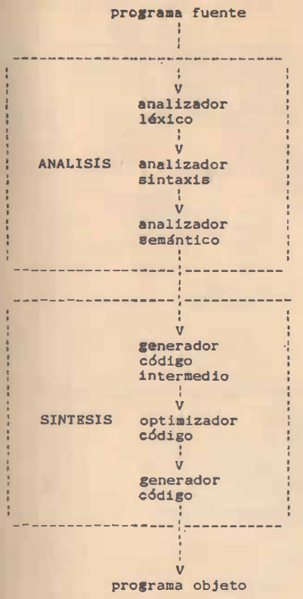

Ejemplo de un preprocesador o precompilador:
En el siguiente diagrama del lado izquierdo, sólo se esquematiza de forma genérica la función de un pre-proceso que es bajar el nivel del lenguaje a procesar. Este diagrama del lado derecho se puede observar en el código que se escribe para una herramienta 4GL, solo se tienen dos líneas de instrucciones y en una herramienta 3GL, se agregan más instrucciones para realizar la misma función descrita en la herramienta 4GL, que consiste en tomar la base de datos conocida como clientes “customer” y de ella obtener una lista con el nombre y la dirección de los clientes. Este ejemplo corresponde a: SQL Informix. Ejemplo preproceso

CÓDIGO FUENTE
EN 5GL
PRE-PROCESADOR
CÓDIGO FUENTEEN 4GL (DBASE)
Use customer
List name, address
PRE-PROCESADOR
CÓDIGO FUENTE
EN 3GL (DBASE)
Use customer
Do while. not. EOF
List name, address
Skip
End do
CÓDIGO FUENTE
EN 4GL

El último ejemplo relacionado con los niveles de traducción es el caso de un pseudocompilador el cual se puede describir como un generador de código intermedio, esto es, se crea un código estándar para lograr algunas ventajas con respecto a la arquitectura de la computadora, de forma muy general tenemos en el siguiente diagrama de bloques un pseudocompilador o máquina virtual.
CÓDIGO FUENTE
EN LENGUAJE DE ALTO NIVEL
PSEUDOCOMPILADOR
CÓDIGO INTERMEDIO
(COMPATIBLE)

En este caso el pseudocompilador es un generador de código intermedio, cuya principal ventaja es su compatibilidad El ejemplo clásico, conocido y actual de este tipo de herramientas es la máquina virtual de JAVA, donde se tiene un generador de código intermedio conocido con BYTECODE el cual es independiente de la arquitectura de la computadora donde se corre para hacer posible que las aplicaciones corran en cualquier plataforma, lo mismo para UNIX, MACHINTOSH Y MICROSOFT. Una máquina virtual es una capa intermedia de software que se le agrega al hardware para lograr la compatibilidad y el enmascaramiento o bien el ocultamiento de las particularidades del hardware donde se ejecutan las aplicaciones diseñadas para la máquina virtual en cuestión.

MAQUINA VIRTUAL
PROGRAMA
EJECUTABLE

PROCESADOR

Diagrama esquemático de una máquina virtual

Ya para concluir sobre los niveles de traducción es importante remarcar que, con el éxito de la computadora personal, se tienen muchas facilidades en cuanto a herramientas de desarrollo y paqueterías, pero es difícil, por ejemplo, pensar que se tienen microprocesadores con velocidades medibles en gigahertzs y aún no se tiene un ensamblador para procesador INTEL PENTIUM. Por lo que en este tema se pretende aprovechar la necesidad de crear niveles de traducción más eficientes y realizarlos con herramientas de bajo nivel como son los ensambladores.

Ejemplo de un proceso de ensamble…
CÓDIGO OBJETO EN LENGUAJE
DE MÁQUINA.
CÓDIGO FUENTE
EN LENGUAJE
ENSAMBLADOR
ENSAMBLADOR

A continuación, se da una lista con los paradigmas o modelos que tienen los lenguajes actuales de programación, no sin olvidar que cada día se puede desarrollar un nuevo lenguaje o paradigma. Ya que los lenguajes que se conocen hasta la fecha corresponden a los modelos actuales o paradigmas conocidos con la tecnología que existe en este momento, pero estos generarán nuevos modelos, mismos que guardan características heredadas, tal como los hijos se parecen a sus padres.

Los paradigmas conocidos hasta la fecha son:

Imperativo. - Corresponden a la arquitectura de John Von Newmann “programa almacenado en memoria”, con instrucciones estructuradas, funciones y manejo de memoria dinámica con apuntadores a direcciones de memoria que controla el usuario. Ejecución señalizada. Ejemplos: ALGOL, COBOL y FORTRAN.

Funcional (operacional). - Los lenguajes que responden a este modelo optimizan la representación interna de los datos y le dan particular importancia al orden de las decisiones que se toman en la lógica del código. Este paradigma está basado en la optimización de los datos que se almacenan en memoria. El ejemplo más representativo de este tipo de paradigma es LISP.
J. McCarthy “Recursive Functions of Symbolic Expressions and Their Computation by Machine. Part 1. Comm ACM Vol. 3 No. 4. abril de 1960 páginas 184-195.

Orientado a objetos. - Este quizá es el paradigma más difundido y conocido para los nuevos programadores, ya que pretende facilitar la labor de codificar el detalle de cómo resolver un problema. Los lenguajes orientados a objetos proporcionan una gran cantidad de elementos con los cuales no se tiene que definir el cómo, sólo lo que se desea obtener del lenguaje y aprovechar el encapsulamiento (ocultamiento y protección del código), la inferencia, el paso de mensajes, las clases, subclases, la herencia, etc. El primer lenguaje representativo de este paradigma es el Smalltalk (en 1980), luego C++ (en 1986), el Object Pascal (en 1989), Object Cobol (en 1993) hasta el actual y exitoso Java (en 1995).

Asíncrono. - Este paradigma y el que se describe a continuación corresponde a las nuevas arquitecturas avanzadas de las computadoras, pueden optimizar las características de los microprocesadores con tipo de procesamiento paralelo o vectorial. Este paradigma corresponde a procesos asíncronos (en diferentes tiempos de ejecución) los cuales se hacen posibles mediante la comunicación entre procesos. El lenguaje de programación LINDA es un ejemplo representativo de uno de los lenguajes que agrega estas facilidades, tomando como base a los lenguajes C y FORTRAN.

Síncrono. - En este modelo se tiene un procesamiento paralelo con alto grado de acoplamiento. Debe de haber una sincronía en todos los procesos que se ejecutan al mismo tiempo. Un ejemplo de un lenguaje que corresponde a este paradigma es el ACTUS, Paralation LISP que proveen construcciones independientes de la arquitectura de la computadora.

Funcional (definicional). - Este paradigma ofrece mayores facilidades que el paradigma operacional, pues tiene una gran variedad de funciones que el usuario programador puede utilizar para simplificar su código. Un ejemplo de este tipo de lenguajes es el lenguaje de programación llamado Miranda y el Haskell. Este último es un polimorfismo estático (variedad de formas predefinidas) derivadas de Miranda y ambos lenguajes (Miranda y Haskell) se caracterizan por tener funciones de alto orden, usar datos algebraicos definidos por el usuario y un sistema de clases. También proporciona operadores con redireccionamiento dinámico (overloading), sistema funcional de entradas y salidas, arreglos funcionales y compilación por separado.

Transformacional. - Este paradigma permite definir reglas sobre argumentos y términos que se reescriben. El ejemplo representativo de este tipo de lenguaje es Bertrand, que corresponde a la característica de ser un lenguaje de especificación basado en reglas, sobre argumentos y términos que se pueden reescribir. En los lenguajes restrictivos el usuario programador debe especificar explícitamente los árboles de búsqueda y la propagación restrictiva que es la característica básica de este paradigma transformacional.

Lógico. - Este paradigma emplea la lógica y las reglas de inferencia, tratando de adecuarse al lenguaje natural. El ejemplo representativo de este paradigma es PROLOG y todos sus derivados.

Basado en formas (Form-based). - Este es el paradigma que corresponde a todas las hojas electrónicas de cálculo que se han diseñado, desde Visical, Lotus hasta MS-Excel, iWork, OpenOffice, Tables, Mesa, Mariner Calc, Papyrus Office, Ragtime 6, Neo Office Calc, ThinkFree Calc, KSpread 2.

De flujo de datos (dataflow). - Los lenguajes que corresponden a este paradigma se programan a través de elementos gráficos. Un ejemplo de este lenguaje es “Show and Tell”.
Restringido (constraint). - Especifica la relación que debe permanecer. El usuario programador es el responsable de especificar la relación y el sistema es el encargado de mantenerla. Aunque no se tienen muchos lenguajes que respondan a este paradigma, un ejemplo que corresponde a este paradigma es el lenguaje visual ThigLab.

Demostracional. - Mejor conocido como de “Query by example”. ¿En este paradigma se presenta el “qué quiero?” con un ejemplo y automáticamente se genera código, mismo que le indica a la computadora el cómo obtener lo que quiero con una generación inmediata de resultados.

Otro enfoque de clasificar a los traductores de forma genérica en ciencias de la computación es definir a los procesadores de lenguajes como aquellos programas destinados a trabajar sobre una entrada que por la forma como ha sido elaborada, pertenece a un lenguaje en particular reconocido o aceptado por el programa en cuestión. Los procesadores de lenguajes se clasifican como traductores o intérpretes.

Los traductores son clasificados en compiladores, ensambladores y preprocesadores.

Conversores Fuente-Fuente: (LCP) Traducen un lenguaje fuente de alto nivel a otro (por ejemplo, PASCAL→ C). Una aplicación interesante de la traducción fuente-fuente es el desarrollo e implementación de prototipos de nuevos lenguajes de programación. Así, por ejemplo, si se desea definir un lenguaje especializado puede implementarse rápidamente mediante su traducción a un lenguaje convencional de alto nivel.

Rutinas de análisis de instrucciones: El conjunto de instrucciones del entorno de un sistema operativo constituye un lenguaje que debe ser analizado previamente para realizar las acciones oportunas. Igualmente, ciertos programas como editores de texto, sistemas de diseño asistido, etc., utilizan instrucciones complejas que deben interpretarse adecuadamente. Ensambladores: Son compiladores cuyo lenguaje de entrada, llamado ensamblador, permite la traducción de cada sentencia fuente a una instrucción en código máquina. Compilador cruzado: Es el que genera un código objeto ejecutable en un ordenador distinto de aquél en el que se realiza la compilación.

Compilación-Montaje-Ejecución: En las aplicaciones grandes es conveniente fragmentar el programa a realizar en módulos que se compilan por separado, y una vez que estos estén compilados unirlos mediante un programa denominado montador para formar el módulo ejecutable. El montador se encarga, a su vez, de incluir las librerías donde están guardadas las funciones predefinidas de uso común.

Compilación en una o varias pasadas: Se llama pasada a cada lectura que hace el compilador del texto fuente. Compilación incremental. Este compilador actúa de la siguiente manera. Compila un programa fuente. Caso de detectar errores al volver a compilar el programa corregido sólo compila las modificaciones que se han hecho respecto al primero.

Auto compilador: Es aquél que está escrito en el mismo lenguaje que se pretende compilar. Supongamos, por ejemplo, que queremos desarrollar la versión 2.0 de un compilador Pascal. Dicho compilador generará un código mucho más rápido y eficiente que el que generaba la versión anterior 1.0. Sin embargo, son ya muchas las máquinas (IBM 370, Serie 1, PDP 11, ...) que disponen del antiguo compilador, o que al menos tienen otro compilador Pascal.

La mejor opción consiste en escribir el nuevo compilador en Pascal, ya que así podrá (el compilador) ser compilado en las distintas máquinas por los compiladores Pascal ya existentes.
- Metacompilador: Es un traductor que tiene como entrada la definición de un lenguaje y como salida el compilador para dicho lenguaje.
- Decompilador: Es el que traduce código máquina a lenguaje de alto nivel. Los decompiladores más usuales son los desensambladores, que traducen un programa en lenguaje máquina a otro en ensamblador.
- Bootstrapping. Es una técnica muy usada actualmente para el desarrollo de compiladores de lenguajes de alto nivel, en especial si se quiere obtener un auto-compilador, o sea, un compilador que se compile a sí mismo.

Para describir el proceso de autocomparación se emplea la notación en T que representa gráficamente los tres lenguajes implicados en el proceso de compilación:

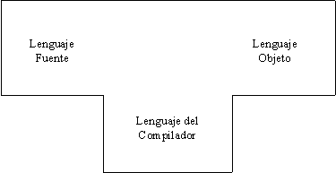
Diagrama esquemático de los lenguajes aplicados a un proceso de compilación Lenguaje fuente: Lenguaje origen que traduce el compilador.

Lenguaje objeto: Lenguaje meta, al cual traduce el compilador.
Lenguaje del compilador: Lenguaje en el que está escrito el compilador.

Supongamos que se quiere implementar un nuevo lenguaje A(N) en una máquina determinada. Disponemos solamente de un ensamblador para dicha máquina. En principio parece que la solución es escribir un compilador en lenguaje ensamblador que traduzca desde el lenguaje A(N) al lenguaje máquina LM.

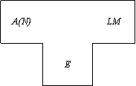

Esto en la práctica resulta bastante complicado, dado que programar en ensamblador es muy laborioso.

Lo que se hace en estos casos es desarrollar un lenguaje restringido A (1), parecido al A(N) pero más simple, y para este lenguaje escribir el compilador en ensamblador, o en cualquier otro lenguaje soportado por la máquina.

Una vez construido este compilador, y dado que nuestra máquina es ya capaz de entender el lenguaje A (1), se puede desarrollar un compilador para otro lenguaje A (2) escribiéndolo en el lenguaje A (1), y así sucesivamente hasta llegar a obtener un auto compilador del lenguaje A(N). Esta técnica se conoce como bootstrapping.

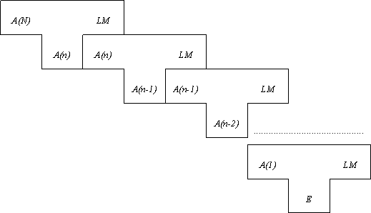
Diagrama esquemático de Lenguaje fuente: Lenguaje origen que traduce el compilador.

El primer compilador de Pascal desarrollado en Zurich por Wirth fue posible gracias a esta técnica. El conocido compilador C de GNU emplea también este mecanismo en tres pasos.

  - Fases y pasos del Compilador (análisis léxico, sintáctico y semántico)

Estructura de un compilador.

Un compilador es un programa, en el que pueden distinguirse dos subprogramas o fases principales: una fase de análisis, en la cual se lee el programa fuente y se estudia la estructura y el significado de este; y otra fase de síntesis, en la que se genera el programa objeto.

En un compilador pueden distinguirse, además, algunas estructuras de datos comunes, la más importante de las cuales es la tabla de símbolos, junto con las funciones de gestión de ésta y de los demás elementos del compilador, y de una serie de rutinas auxiliares para detección de errores.
Las funciones de estos módulos son las siguientes:

Analizador lexicográfico: Las principales funciones que realiza son:
- Identificar los símbolos.
- Eliminar los blancos, caracteres de fin de línea, etc...
- Eliminar los comentarios que acompañan al código fuente.
- Crear unos símbolos intermedios llamados tokens.
- Avisar de los errores que detecte.
Ejemplo: A partir de la sentencia en PASCAL:
- nuevo: = viejo + RAZON*2
- Genera un código simplificado para el análisis sintáctico posterior, por ejemplo:
- <id1> <: => <id2> <+> <id3> <*> <ent>
Nota: Cada elemento encerrado entre <> representa un único token. Las abreviaturas id y ent significan identificador y entero, respectivamente.
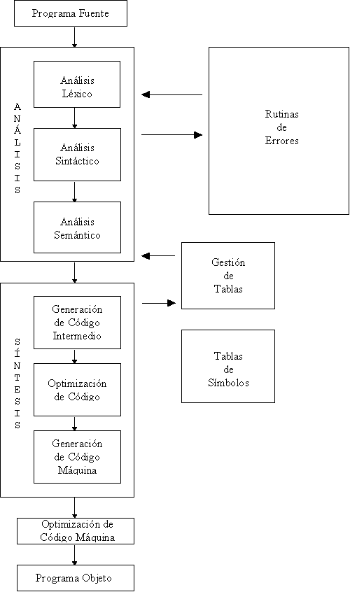
Diagrama esquemático de las fases y etapas que integran un compilador.
Analizador Léxico.
Para definir los analizadores de léxico se utilizan gramáticas y expresiones regulares. Las expresiones regulares son una representación compacta de estas gramáticas. Estas expresiones se utilizan para especificar la estructura de las unidades de léxico o 'tokens'.
Los autómatas determinísticos y no determinísticos, permiten construir analizadores de léxico o 'scanners'. Los generadores de analizadores de léxico como LEX permiten a partir de expresiones regulares construir 'scanners'.

Comprueba que las sentencias que componen el texto fuente son correctas en el lenguaje, creando una representación interna que corresponde a la sentencia analizada. De esta manera se garantiza que sólo serán procesadas las sentencias que pertenezcan al lenguaje fuente. Durante el análisis sintáctico, así como en las demás etapas, se van mostrando los errores que se encuentran.

Ejemplo: El esquema de la sentencia anterior corresponde al de una sentencia de asignación del lenguaje Pascal. Estas sentencias son de la forma:
- <id> <: => <EXPRESION>
y la parte que se denomina <EXPRESION> es de la forma:

- <id> <+> <EXPRESION> o bien
- <id> <*> <EXPRESION> o bien
- <real>

La estructura de la sentencia queda, por tanto, de manifiesto mediante el siguiente esquema:
<id1> <: => <EXPRESION>
/ | \
<id2> <+> <EXPRESION>
/ | \
<id3> <*> <EXPRESION>
|
<real>

Análisis semántico: Se ocupa de analizar si la sentencia tiene algún significado. Se pueden encontrar sentencias que son sintácticamente correctas pero que no se pueden ejecutar porque carecen de sentido. En general, el análisis semántico se hace a la par que el análisis sintáctico introduciendo en éste unas rutinas semánticas.

Ejemplo: En la sentencia que se ha analizado existe una variable entera. Sin embargo, las operaciones se realizan entre identificadores reales, por lo que hay dos alternativas: o emitir un mensaje de error "Discordancia de tipos", o realizar una conversión automática al tipo superior, mediante una función auxiliar inttoreal.

<id1> <: => <EXPRESION>
/ | \
<id2> <+> <EXPRESION>
/ | \
<id3> <*> <EXPRESION>
|
<real>
|
<inttoreal>
|
<int>

Generador de código intermedio: El código intermedio es un código abstracto independiente de la máquina para la que se generará el código objeto. El código intermedio ha de cumplir dos requisitos importantes: ser fácil de producir a partir del análisis sintáctico, y ser fácil de traducir al lenguaje objeto. Esta fase puede no existir si se genera directamente código máquina, pero suele ser conveniente emplearla.

Ejemplo: Consideremos, por ejemplo, un código intermedio de tercetos, llamado así porque en cada una de sus instrucciones aparecen como máximo tres operandos. La sentencia traducida a este código intermedio quedaría:

- temp1: = inttoreal (2) temp2: = id3 * temp1temp3: = id2 + temp2id1: = temp3

Optimizador de código: A partir de todo lo anterior crea un nuevo código más compacto y eficiente, eliminando por ejemplo sentencias que no se ejecutan nunca, simplificando expresiones aritméticas, etc. La profundidad con que se realiza esta optimización varía mucho de unos compiladores a otros. En el peor de los casos esta fase se suprime.

Ejemplo: Siguiendo con el ejemplo anterior, es posible evitar la función inttoreal mediante el cambio de 2 por 2.0, obviando además una de las operaciones anteriores. El código optimizado queda como sigue:

- temp1: = id3 * 2.0id1: = id2 + temp1

Generador de código: A partir de los análisis anteriores y de las tablas que estos análisis van creando durante su ejecución produce un código o lenguaje objeto que es directamente ejecutable por la máquina. Es la fase final del compilador. Las instrucciones del código intermedio se traducen una a una en código máquina reubicable.

Nota: Cada instrucción de código intermedio puede dar lugar a más de una de código máquina.

Ejemplo: El código anterior traducido a ensamblador DLX quedaría:

- LW R1, id3 MUL R1, R1,2 LW R2, id2 ADD R2, R2, R1 SW id1, R2

En donde id1, id2 y id3 representan las posiciones de memoria en las que se hallan almacenadas estas variables; R1 y R2 son los registros de la máquina; y las instrucciones LW, SW, MUL y ADD representan las operaciones de colocar un valor de memoria en un registro, colocar un valor de un registro en memoria, multiplicar en punto flotante y sumar, respectivamente.
La tabla de símbolos: Es el medio de almacenamiento de toda la información referente a las variables y objetos en general del programa que se está compilando.
La tabla de símbolos se compone de un registro formado por dos campos: un apuntador al 'token' almacenado y la identificación o número de token. Este arreglo se utiliza para ahorrar espacio al almacenar 'tokens' de diferente longitud.
Ejemplo: Hemos visto que en ciertos momentos del proceso de compilación debemos hacer uso de cierta información referente a los identificadores o los números que aparecen en nuestra sentencia, como son su tipo, su posición de almacenamiento en memoria, etc. Esta información es la que se almacena en la tabla de símbolos.

Rutinas de errores: Están incluidas en cada uno de los procesos de compilación (análisis lexicográfico, sintáctico y semántico), y se encargan de informar de los errores que encuentran en texto fuente.

Ejemplo: El analizador semántico podría emitir un error (o al menos un aviso) cuando detectase una diferencia en los tipos de una operación.

ENSAMBLADOR:
Un ensamblador es el programa encargado de llevar a cabo un proceso denominado de ensamble o ensamblado. Este proceso consiste en que, a partir de un programa escrito en lenguaje ensamblador, se produzca el correspondiente programa en lenguaje máquina (sin ejecutarlo), realizando:
- La integración de los diversos módulos que conforman al programa.
- La resolución de las direcciones de memoria designadas en el área de datos para el almacenamiento de variables, constantes y estructuras complejas; así como la determinación del tamaño de éstas.
- La identificación de las direcciones de memoria en la sección de código correspondientes a los puntos de entrada en saltos condicionales e incondicionales junto con los puntos de arranque de las subrutinas.
- La resolución de los diversos llamados a los servicios o rutinas del sistema operativo, código dinámico y bibliotecas de tiempo de ejecución.
- La especificación de la cantidad de memoria destinada para las áreas de datos, código, pila y montículo necesaria y otorgada para su ejecución.
- La incorporación de datos y código necesarios para la carga del programa y su ejecución.
Turbo Assembler. - De Borland Intl., es muy superior al Turbo Editassm. Trabaja de la misma forma, pero proporciona una interfaz mucho más fácil de usar y un mayor conjunto de utilerías y servicios.

Un precompilador, también llamado preprocesador, es un programa que se ejecuta antes de invocar al compilador. Este programa es utilizado cuando el programa fuente, escrito en el lenguaje que el compilador es capaz de reconocer (de aquí en adelante denominado lenguaje anfitrión-- en inglés “host language”), incluye estructuras, instrucciones o declaraciones escritas en otro lenguaje (el lenguaje empotrado-- en inglés “embeded language”). El lenguaje empotrado es siempre un lenguaje de nivel superior o especializado (Por ejemplo, de consulta, de cuarta generación, simulación, cálculo numérico o estadístico, etcétera). Siendo que el único lenguaje que el compilador puede trabajar es aquel para el cual ha sido escrito, todas las instrucciones del lenguaje empotrado deben ser traducidas a instrucciones del lenguaje anfitrión para que puedan ser compiladas. Así púes un precompilador también es un traductor.

Los precompiladores son una solución rápida y barata a la necesidad de llevar las instrucciones de nuevos paradigmas de programación (Por ejemplo, los lenguajes de cuarta generación), extensiones a lenguajes ya existentes (como el caso de C y C++) y soluciones de nivel conceptual superior (por ejemplo, paquetes de simulación o cálculo numérico) a código máquina utilizando la tecnología existente, probada, optimizada y confiable (lo que evita el desarrollo de nuevos compiladores). Facilitan la incorporación de las nuevas herramientas de desarrollo en sistemas ya elaborados (por ejemplo, la consulta a bases de datos relacionales substituyendo las instrucciones de acceso a archivos por consultas en SQL). Resulta común encontrar que el flujo de proceso en los lenguajes de cuarta generación o de propósito especial puede resultar demasiado inflexible para su implantación en los procesos de una empresa, flujos de negocio o interacción con otros elementos de software y hardware, de aquí que se recurra o prefiera la creación de sistemas híbridos soportados en programas elaborados en lenguajes de tercera generación con instrucciones empotradas de nivel superior o propósito especial.

Un pseudocompilador es un programa que actúa como un compilador, salvo que su producto no es ejecutable en ninguna máquina real sino en una máquina virtual. Un pseudocompilador toma de entrada un programa escrito en un lenguaje determinado y lo transforma a una codificación especial llamada código de byte. Este código no tendría nada de especial o diferente al código máquina de cualquier microprocesador salvo por el hecho de ser el código máquina de un microprocesador ficticio. Tal procesador no existe, en su lugar existe un programa que emula a dicho procesador, de aquí el nombre de máquina virtual.

La ventaja de los pseudocompiladores que permite tener tantos emuladores como microprocesadores reales existan, pero sólo se requiere un compilador para producir código que se ejecutará en todos estos emuladores. Este método es una de las respuestas más aceptadas para el problema del tan ansiado lenguaje universal o código portable independiente de plataforma.

Los programas interpretados suelen ser más lentos que los compilados, pero los intérpretes son más flexibles como entornos de programación y depuración. Comparando su actuación con la de un ser humano, un compilador equivale a un traductor profesional que, a partir de un texto, prepara otro independiente traducido a otra lengua, mientras que un intérprete corresponde al intérprete humano, que traduce de viva voz las palabras que oye, sin dejar constancia por escrito. Los intérpretes de instrucciones pueden tener Interfaces Graficas de usuario en inglés “GUI´s” (Graphical User Interface), se pueden usar desde el cmd (command) del sistema operativo o bien la consola de operación también en archivos por lotes o conjunto de instrucciones conocidos como “.bat” (batch).

1.5 Traductor simple orientado a la sintaxis y el análisis semántico
CONCEPTO
Un compilador es un programa que recibe como entrada un programa escrito en un lenguaje X y deja otro programa escrito en un lenguaje Y.

Es usual que se realicen compiladores que logren la traducción de un lenguaje de nivel medio o superior (el programa fuente) y lo transforma a su equivalente en lenguaje ensamblador (el programa objeto), e inclusive hasta lenguaje máquina (el programa ejecutable) pero sin ejecutarlo. Un compilador es un traductor. La forma de cómo llevará a cabo tal traducción es el objetivo central en el diseño de un compilador. Diagrama esquemático, simplificado de un traductor
TRADUCTOR

Lenguaje de bajo nivel. F(X)

Texto lenguaje fuente
“X”
PROCESO DE INTERPRETACIÓN
Aunque es equivocado, es común encontrar referencias en documentación de productos, publicidad y textos (inclusive escuchar a la gente del medio informático), utilizando los términos traductor, compilador e intérprete de una forma libre e indistinta. Estas palabras no se utilizan para identificar de manera genérica a un programa que nos permitiría poder programar una computadora. Debemos ser precisos al emplear estas palabras, ya que se refieren a programas de distinta naturaleza que realizan labores encaminadas a un objetivo específico y particular. Aunque la conducta manifestada pueda ser similar, su comportamiento interno definitivamente es diferente.
Genéricamente hablando, en ciencias de la computación, lo procesadores de lenguajes son aquellos programas destinados a trabajar sobre una entrada que, por la forma en la que ha sido elaborada, pertenece a un lenguaje en particular reconocido o aceptado por el programa en cuestión. Los procesadores de lenguajes se clasifican como traductores o intérpretes.
Un traductor es un programa que recibe una entrada escrita en un lenguaje (el lenguaje fuente), a una salida perteneciente a otro lenguaje (el lenguaje objeto), conservando su significado. En términos computacionales esto significa que tanto la entrada como la salida sean capaces de producir los mismos resultados. Un intérprete, por otra parte, no lleva a cabo tal transformación; en su lugar obtiene los resultados conforme va analizando la entrada. Los traductores son clasificados en compiladores, ensambladores y preprocesadores.

Un ensamblador es el programa encargado de llevar a cabo un proceso denominado de ensamble o ensamblado.

PROCESO DE COMPILACIÓN
Lo primero que hace es el reconocimiento de caracteres para identificar que las instrucciones que introdujo el usuario programador estén léxica y sintácticamente de acuerdo con el lenguaje de programación.
Después realiza un manejo de errores y consulta a la tabla de símbolos para avisar que el usuario programador realice su corrección.
Una vez corregidos los errores y comprobada la fase de análisis, se realiza una traducción o conversión de un código a otro cercano a la máquina en la fase de síntesis.
El código que se produce de este proceso es estático, pues el código que se genera en la traducción tiene posteriormente que invocarse o ejecutarse para obtener una acción o resultado.
En la invocación del código se tiene una alta eficiencia, pues éste ya está en lenguaje de máquina y adecuado para obtener una respuesta más eficiente, que la que se obtiene en un intérprete.
Lo anterior se trata de esquematizar en el siguiente diagrama.
En la fase de síntesis se realiza la generación de código y en algunos compiladores se da también en esta fase la optimización de código.
Independientemente de estas dos fases se puede requerir un pre-proceso para adecuar el código fuente. Y en ambas fases se consulta la tabla de símbolos para el manejo de errores. Esto se muestra en la siguiente Figura.

Fases y Componentes. - Como ya se describió un compilador puede tener dos fases: La fase de análisis y la de síntesis.
Dentro de la fase de análisis está el análisis léxico, sintáctico y semántico (conceptos que se describen más adelante). Con un manejo de errores y consulta en la tabla de símbolos. Diagrama esquemático de las dos fases de un compilador.

A
N
Á
L
I
S
I
S
1. Reconocimiento de caracteres del código fuente
SCANNER

2. Manejo de errores con base a la consulta en tabla de símbolos.
PARSING.
3. Corrección de errores por el usuario programador
Generación de código que puede ser intermedio o adecuado para que la máquina lo interprete y posteriormente lo ejecute cuando el usuario lo invoque.
ARCHIVO.EXE

SÍNTE
S
I
S

Análisis y Síntesis. - Estas dos actividades, dependiendo de la fuente de información que se consulte, se pueden encontrar definidas como fases o bien como etapas. Para efectos de este material, se describirán las dos como fases básicas, mismas que requiere un compilador. Dentro de la fase de análisis también definiremos a los tres tipos de análisis como etapas a cada una de ellas. Representadas con rectángulos en el diagrama anterior.
La fase de análisis permite separar cada uno de los símbolos o caracteres que integran el código fuente, les asigna un componente léxico conocido como token, que es código numérico que facilita el chequeo posterior; se toma de la tabla de símbolos para su posterior procesamiento; donde se realiza el análisis sintáctico con base a las gramáticas del lenguaje y posteriormente el análisis semántico que da un significado a los conjuntos de tokens para después realizar la conversión en la siguiente fase.
En la fase de síntesis se toman los elementos por separado, ya aceptados, y se genera código con ellos, en los que se le agregan códigos adecuados a la máquina. Se tratará de esquematizar esos pasos de análisis y síntesis en el siguiente ejemplo.
Ejemplo. - Tomemos la siguiente cadena de una sencilla instrucción... PRINT X
- Análisis Léxico. - Es recibir la cadena PRINT y al identificar cada uno de los caracteres, consulta la tabla de símbolos, si es correcto y se encuentra en la tabla de símbolos: le genera un token para este caso, de manera hipotética se asigna como token el 503 y se da de alta el identificador X como variable, también asignándole un token, para este ejemplo es 001.
- Análisis Sintáctico. - Se tiene como entrada dos tokens...503 001. Con base a la búsqueda en el orden definido como parsing de la gramática que acepta el lenguaje, tenemos que la cadena puede ser aceptada y pasar al siguiente análisis o bien, puede ser rechazada y generar un error de sintaxis (es decir, un orden no aceptado entre los dos elementos (el “PRINT” y la “X”). Un error de sintaxis puede ser X PRINT o bien PRNT X.
- Análisis Semántico. - Una vez que se pasa el análisis léxico y sintáctico se da un significado a los conjuntos de tokens aceptados y se le da un significado en otro lenguaje más cerca de la computadora. El significado se toma de la tabla de símbolos donde se obtiene un código equivalente pero más detallado.
La siguiente figura presenta un diagrama que ilustra de forma general las dos fases que componen al proceso de compilación y cada fase desglosada en sus etapas componentes. En una primera fase de análisis el programa es descompuesto en sus elementos fundamentales.
Generación de Código. - Para este ejemplo, de dos cadenas en una sola instrucción, se toma un código equivalente en un ensamblador ficticio que puede ser:

Programa Fuente
Preprocesador
ANÁLISIS LÉXICO
ANÁLISIS SINTÁCTICO
ANÁLISIS SEMÁNTICO
Generación de Código Intermedio
Optimización de Código
Código ejecutable

Manejo de Errores
Administrador de la Tabla de Símbolos

Diagrama esquemático de las fases y etapas de un compilador

Load X,100 | Carga X con el valor de 100
Load 100, BX | Carga el contenido de la localidad 100 en el registro interno de memoria a nivel segmento BX (según lo requiere la rutina de interrupción que emitirá la salida a impresión)
Int 21 | Maneja la salida de la variable X.
- Optimización de Código. - Siguiendo con el mismo ejemplo de una sola instrucción de impresión y con una emulación simulada queda...
LOAD X, BX | Carga el contenido de la variable X en el registro base (a nivel segmento BX)
INT 21 | Imprime el contenido del segmento base BX.
En la posterior fase de síntesis es construido el programa ejecutable correspondiente a los elementos identificados en la fase previa. El proceso es irreversible e inclusive puede considerarse destructivo, ya que no hay forma de reconstruir el programa fuente a partir del ejecutable.
Etapas del proceso de compilación.
Únicamente por facilidad descriptiva, el proceso es presentado con las etapas que componen a cada fase perfectamente diferenciadas y separadas; aunque en la práctica los límites no son estrictamente bien definidos; en la práctica se ha demostrado que productos muy rápidos y eficientes pueden ser desarrollados alterando el orden de algunas etapas o entremezclándolas. La entrada a este proceso es por supuesto el programa fuente. Por lo general este es un archivo que es creado por el usuario como un texto ASCII con o sin un formato específico, aunque también puede ser el resultado de algún otro proceso. A partir de este archivo, diversos pasos pueden ser llevados a cabo:
Preprocesamiento. - Un preprocesador es la estrategia generalmente adoptada como solución a lenguajes huéspedes, extensiones, lenguajes 4GL, o lenguajes de dominio específico. El preprocesador es un traductor encargado de transformar dichas instrucciones a instrucciones del lenguaje anfitrión, sobre las cuales finalmente trabajará el compilador. Esta etapa es definitivamente opcional.

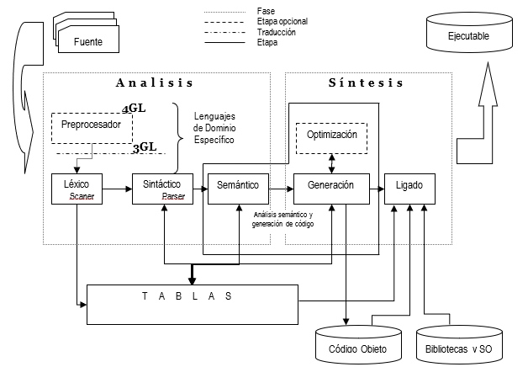
El anterior es un Diagrama esquemático completo de proceso de compilación

- Análisis Léxico. - En esta fase, la cadena de caracteres que conforma al programa fuente es despojada de comentarios, espacios en blanco y otros elementos superfluos. El programa encargado de hacer esto es conocido como un scanner, y de aquí que al proceso se le refiera comúnmente como scanning (exploración). Durante esta fase se identifican los elementos gramaticales usados en la creación del programa. Cada elemento identificado es substituido por un código numérico conocido como token.

- Análisis Sintáctico. - La cadena de tokens resultante es alimentada a un programa conocido como parser. El parser es el encargado de verificar que la secuencia y disposición de los tokens corresponda con la sintaxis del lenguaje. Este proceso de verificación sintáctica es conocido como parsing y es completamente guiado por la gramática del lenguaje.

- Análisis Semántico y Generación de Código. - Una vez que la secuencia de tokens ha sido validada, ésta es utilizada para identificar el sentido de la acción a realizar y generar el correspondiente código en lenguaje máquina. Algunos compiladores recurren a la creación de código intermedio para posteriormente generar la secuencia de instrucciones de máquina necesarias, mientras que algunos otros proceden a la generación directa del código máquina.

- Optimización de Código. - Esta es otra etapa opcional. La optimización de código es una actividad que raya en un arte dominado solamente por un experimentado programador de ensamblador y conocedor de la arquitectura del computador. Existen algunas técnicas desarrolladas al respecto, pero nada supera a la experiencia de un hábil programador. En esta etapa, ya sea posteriormente o trabajando al unísono con el generador de código, secuencias de instrucciones y estructuras de datos son examinadas buscando su substitución con secuencias, instrucciones o estructuras más cortas, rápidas o eficientes.

- Ligado. - Como paso final, todas las referencias pendientes de resolver sobre rutinas, módulos, bibliotecas y demás porciones de código necesarias para el funcionamiento del programa son cubiertas en esta parte. La resolución puede consistir desde el proporcionar meramente una dirección o llamado a una función hasta la inclusión de enormes porciones de código.
Al final, como producto de todo este proceso, lo que se obtiene es un programa escrito en código máquina que puede ser cargado en memoria y ejecutado.
El proceso seguido por un intérprete es ligeramente diferente, ya que mientras que cubre todas las etapas de análisis no cuenta con una fasede síntesis. Un intérprete no genera código, se limita a invocar rutinas ya escritas (proceso muchas veces llamado de interpretación). La siguiente figura ilustra esto el diagrama esquemático de las etapas del proceso de interpretación
En el caso de un pseudocompilador, cuyo caso mejor conocido es el de Java, la diferencia consiste en el código generado. Mientras que todas las etapas de un compilador son cubiertas, el programa ejecutable no es creado para ser ejecutado en un procesador "real" sino para uno "hipotético" o "imaginario" y conocido generalmente como máquina virtual. La máquina virtual es otro programa cuyo funcionamiento simula al de un procesador. Este procesador recibe de entrada el pseudocódigo creado por el compilador y procede a la ejecución de las instrucciones contenidas en éste; puede verse que no se trata más que de un intérprete muy sencillo.
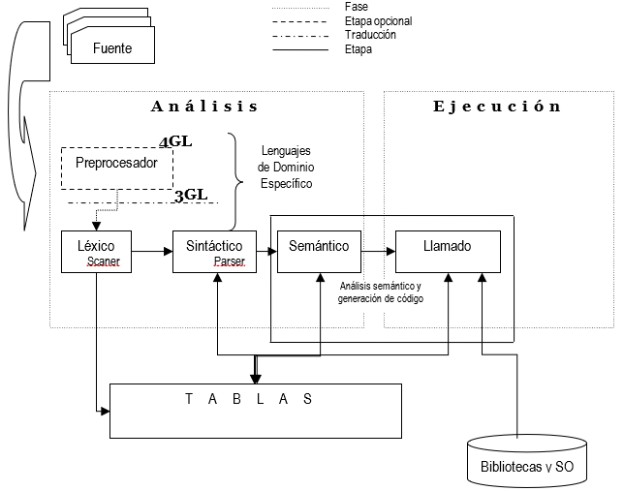

La siguiente figura ilustra con mayor detalle lo que pasa en cada una de las etapas del proceso de compilación. El procesamiento de instrucciones de un lenguaje huésped (como puede ser SQL) correría a cargo del preprocesador, siendo transformadas instrucciones del lenguaje anfitrión. Durante la fase de análisis léxico el scanner se encarga de identificar cada uno de los elementos usados para escribir el programa fuente, substituyendo a cada uno de estos por un código numérico único (tokens).

En este proceso se eliminan comentarios y espacios en blanco. Los tokens son alimentados al analizador sintáctico que, valida, que su disposición está acorde a las reglas del lenguaje. Validado éste, el analizador semántico procede a identificar el propósito de las diversas secuencias de tokens, y buscará generar representaciones intermedias de cada acción o directamente código máquina.

Los resultados obtenidos se pueden ver gráficamente en el siguiente diagrama.

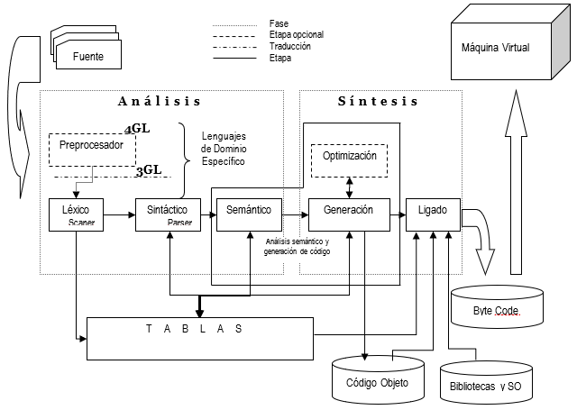
Diagrama esquemático del proceso de pseudocompilación

El código que se genera es posteriormente es optimizado. El código optimizado es un nuevo código el cual contiene elementos que permiten la optimización de recursos computacionales, menor tiempo de respuesta, disminución del espacio de memoria para alojar direcciones y los resultados. Los algoritmos de asignación de memoria son implementados en la lógica del compilador.

Análisis: Dado un sistema, identificar los elementos constituyentes, las interrelaciones entre estos, y determinar la conducta creada.

Síntesis: Dado un conjunto de elementos y estableciendo un determinado número de interrelaciones entre éstos, crear uno de muchos posibles sistemas con una determinada conducta.

El "descompilar" un programa, sólo es posible si se cuenta con información de depuración, generada por el compilador. Mientras que es posible "desensamblar" un programa, sin información adicional que permita asociar secuencias de instrucciones ensamblador a instrucciones de nivel alto, es imposible reconstruir el programa fuente a partir del código ejecutable.

FASES Y COMPONENTES DE UN COMPILADOR

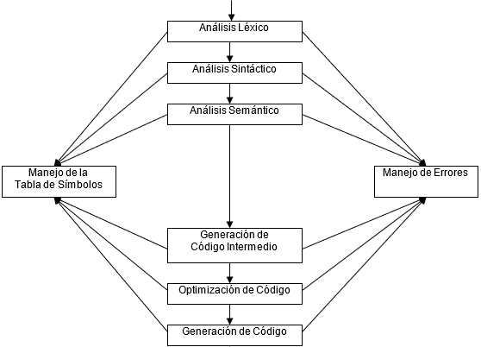

Conceptualmente un compilador opera en fases. Cada una de las cuales transforma el programa fuente de una representación a otra. En la siguiente figura se muestra una descomposición típica de un compilador. En la práctica se pueden agrupar fases y las representaciones intermedias entre las fases agrupadas no necesitan ser construidas explícitamente.

Las tres primeras fases, que forman la mayor parte de la porción de análisis de un compilador se analizan en la sección IX. Otras dos actividades, la administración de la tabla se símbolos y el manejo de errores, se muestran en interacción con las seis fases de análisis léxico, análisis sintáctico, análisis semántico, generación de código intermedio, optimación de código y generación de código. De modo informal, también se llamarán "fases" al administrador de la tabla de símbolos y al manejador de errores.

FASE DE ANÁLISIS Y SÍNTESIS DE UN COMPILADOR
En la compilación hay dos partes: Análisis y Síntesis. La parte del análisis divide al programa fuente en sus elementos componentes y crea una representación intermedia. De las dos partes, la síntesis es la que requiere la técnica más especializada.

Durante el análisis se determina las operaciones que implica el programa fuente y se registra en una estructura jerárquica llamada árbol. A menudo, se usa una clase especial de árbol llamado árbol sintáctico, donde cada nodo representa una operación y los hijos de un nodo son los argumentos de la operación. Por ejemplo, en la figura se muestra un árbol sintáctico para una proposición de asignación. Árbol sintáctico para: posición: = inicial + velocidad * 60

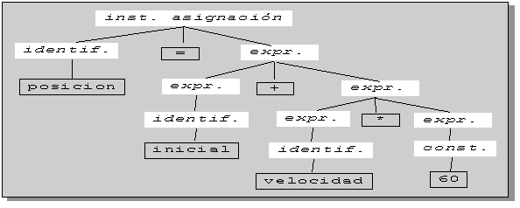

Conforme avanza la traducción, la representación interna del programa fuente que tiene el compilador se modifica. Para ilustrar esas representaciones, considérese las traducciones en el siguiente ejemplo.
Posición: = inicial + velocidad * 60
Analizador léxico

Id₁: = id₂ + id₃ * 60
Analizador sintáctico

: =
id₁ +
id₂ *
id₃ entareal
60
Generador de código intermedio

temp1: = entareal (60)
temp2: = id3 * temp1
temp3: = id2 + temp2
id1: = temp3
Optimador de código

temp1: = id3 * 60.0
id1: = id2 + temp1
Generador de código

MOVF id3, R2 -> MULF #60.0, R2 -> MOVF id2, R1 -> ADDF R2, R1 -> MOVF R1, id1

ANÁLISIS LÉXICO

La fase de análisis léxico lee los caracteres de un programa fuente y los agrupa en una cadena de componentes léxicos en los que cada componente representa una secuencia lógicamente coherente de caracteres, como un identificador, una palabra clave (if, while, etc.), un carácter de puntuación, o un operador de varios caracteres, como: =. La secuencia de caracteres que forman un componente léxico se denomina lexema del componente.

A ciertos componentes léxicos se les agregará un "valor léxico". Así, cuando se encuentra un identificador como velocidad, el analizador léxico no sólo genera un componente léxico (por ejemplo, id,) sino que también introduce el lexema velocidad en la tabla de símbolos, si aún no estaba allí. El valor léxico asociado con esta aparición de id, señala la entrada de la tabla de símbolos correspondiente a velocidad.

Usaremos id1, id2 e id3 para posición, inicial y velocidad, respectivamente, para enfatizar que la representación interna de un identificador es diferente de la secuencia de caracteres que forman el identificador. Por tanto, la representación de (1) después del análisis léxico queda sugerida por:

id1: = id2 + id3 * 60 ... (2)

Se deberían construir componentes para el operador de varios caracteres: = y el número 60, para reflejar su representación interna. En la sección IX ya se introdujeron las fases segunda y tercera: los análisis sintáctico y semántico. El análisis sintáctico impone una estructura jerárquica a la cadena de componentes léxicos, que se representará por medio de árboles sintácticos, (como se muestra en la figura 1.47). Una estructura de datos típica para el árbol se da cuando un nodo interior es un registro con un campo para el operador y dos campos que contienen apuntadores a los registros de los hijos izquierdo y derecho. Una hoja es un registro con dos o más campos, uno para identificar el componente léxico de la hoja, y los otros para registrar información sobre el componente léxico. Se puede tener información adicional sobre las construcciones del lenguaje añadiendo más campos a los registros de los nodos.

ANÁLISIS SINTÁCTICO
El analizador sintáctico, también llamado parser, recibe como entrada los tokens que le pasa el Analizador Léxico (el analizador sintáctico no maneja directamente caracteres) y comprueba si esos tokens van llegando en el orden correcto

La salida "teórica" de la fase de análisis sintáctico sería un árbol sintáctico.

Así pues, sus funciones son:
- Aceptar lo que es válido sintácticamente y rechazar lo que no lo es.
- Hacer explícito el orden jerárquico que tienen los operadores en el lenguaje que se trate. Por ejemplo, la cadena A/B*C es interpretada como (A/B) *C en FORTRAN y como A/(B*C) en APL.
- Guiar el proceso de traducción (traducción dirigida por la sintaxis).

ANÁLISIS SEMÁNTICO
El análisis semántico es posterior al sintáctico y mucho más difícil de formalizar que éste. Se trata de determinar el tipo de los resultados intermedios, comprobar que los argumentos que tiene un operador pertenecen al conjunto de los operadores posibles, y si son compatibles entre sí, etc. En definitiva, comprobará que el significado de lo que se va leyendo es válido.

La salida "teórica" de la fase de análisis semántico sería un árbol semántico. Consiste en un árbol sintáctico en el que cada una de sus ramas ha adquirido el significado que debe tener. En el caso de los operadores polimórficos (un único símbolo con varios significados), el análisis semántico determina cuál es el aplicable.

Por ejemplo, consideremos la siguiente sentencia de asignación:
A: = B + C

En Pascal, el signo "+" sirve para sumar enteros y reales, concatenar cadenas de caracteres y unir conjuntos. El análisis semántico debe comprobar que B y C sean de un tipo común o compatible y que se les pueda aplicar dicho operador. Si B y C son enteros o reales los sumará, si son cadenas las concatenará y si son conjuntos calculará su unión.

Ejemplo
VAR
ch: CHAR; (*Un identificador no se puede utilizar si previamente no se ha definido*)
(* En Pascal no es válido, en C sí. *)
ent: INTEGER;
...
ch: = ent + 1;

GENERACIÓN DE CÓDIGO

Después de los análisis sintáctico y semántico, algunos compiladores generan una representación intermedia explícita del programa fuente. Se puede considerar esta representación intermedia como un programa para una máquina abstracta. Esta representación intermedia debe tener dos propiedades importantes; debe ser fácil de producir y fácil de traducir al programa objeto.

La representación intermedia puede tener diversas formas. Existe una forma intermedia llamada "código de tres direcciones", que es como el lenguaje ensamblador para una máquina en la que cada posición de memoria puede actuar como un registro. El código de tres direcciones consiste en una secuencia de instrucciones, cada una de las cuales tiene como máximo tres operandos.

El programa fuente de (1) puede aparecer en código de tres direcciones como
temp1: = entarea1(60)
temp2: = id3 * temp1 (2)
temp3: = id2 + temp2
id1: = temp3

Esta representación intermedia tiene varias propiedades. Primera, cada instrucción de tres direcciones tiene a lo sumo un operador, además de la asignación. Por tanto, cuando se generan esas instrucciones el compilador tiene que decidir el orden en que deben efectuarse, las operaciones; la multiplicación precede a la adición al programa fuente de (1), mostrado anteriormente.

Segunda, el compilador debe generar un nombre temporal para guardar los valores calculados por cada instrucción. Tercera, algunas instrucciones de "tres direcciones" tienen menos de tres operadores, por ejemplo, la primera y la última instrucción de (2).

OPTIMIZACIÓN DE CÓDIGO
La fase de optimación de código trata de mejorar el código intermedio de modo que resulte un código de máquina más rápido de ejecutar. Algunas optimaciones son triviales. Por ejemplo, un algoritmo natural genera el código intermedio (2) utilizando una instrucción para cada operador de la representación del árbol después del análisis semántico, aunque hay una forma mejor de realizar los mismos cálculos usando las dos instrucciones

Temp1: = id3 * 60.0 … (3)
id1: =
id2 + temp1

Este sencillo algoritmo no tiene nada de malo, puesto que el problema se puede solucionar en la fase de optimación de código. Esto es, el compilador puede deducir que la conversión de 60 de entero a real se puede hacer en el momento de la compilación, de modo que la operación entera se puede eliminar. Además, temp3 se usa sólo una vez, para transmitir su valor a id1. Entonces resulta seguro sustituir a id1 por temp3, a partir de lo cual la última proposición de (2) no se necesita y se obtiene el código de (3).

Hay muchas variaciones en la cantidad de optimación de código que ejecutan los distintos compiladores. Los compiladores que realizan mucha optimización de código son llamados: "compiladores optimadores”. Sin embargo, hay optimaciones sencillas que mejoran significativamente el tiempo del compilador que se ocupa en esta fase.

RESUMEN DE LOS SISTEMAS DE TRADUCCIÓN
- Son indispensables para lograr la comunicación hombre máquina, la mayoría tienen instrucciones tomados del idioma inglés por ser uno de los idiomas más sencillo y amigable.
- Hay un compilador didáctico con instrucciones en español, con un lenguaje sencillo diseñado para 16 bits, llamado DIDACMAX 2000 y aunque tiene un lenguaje con pocas instrucciones, resulta eficiente y hasta el día de hoy, un RETO NO SUPERADO.
- Existen miles de sistemas de traducción o lenguajes con características que se comparten entre sí.
- Con el paradigma de la inteligencia artificial los sistemas de traducción son más amigables con personas que no necesitan programar sino solo hacer preguntas completas.

UNIDAD TEMÁTICA II. Autómatas Finitos

UNIDAD DE COMPETENCIA
Transforma Autómatas Finitos con base en los métodos Thompson, Rabin y Scott.
2.1 Elementos de los Autómatas Finitos y Expresiones Regulares

Concepto de Autómatas Finitos
Los autómatas finitos son máquinas abstractas que se utilizan para reconocer patrones en secuencias de entrada y forman la base para comprender lenguajes regulares en informática.

- Consta de estados, transiciones y símbolos de entrada, procesando cada símbolo paso a paso.
- Si termina en un estado de aceptación después de procesar la entrada, entonces la entrada se acepta; de lo contrario, se rechaza.
- Los autómatas finitos vienen en deterministas (AFD) y no deterministas (AFND), los cuales pueden reconocer el mismo conjunto de lenguajes regulares.
- Ampliamente utilizado en procesamiento de texto, compiladores y protocolos de red.
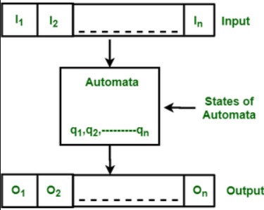

Características de los autómatas finitos

- Entrada: Conjunto de símbolos o caracteres proporcionados a la máquina.
- Salida: Aceptar o rechazar según el patrón de entrada.
- Estados de los autómatas: Las condiciones o configuraciones de la máquina.
- Relación estatal: Las transiciones entre estados.
- Relación de salida: En función del estado final se toma la decisión de salida.

El autómata finito es un modelo matemático que consta de una quíntupla o tabla con, cinco elementos y estos son: M = {Q, Σ, δ, q₀, F}
- La M significa Modelo o Máquina de estados finitos también conocido como diagrama de transiciones.
- Q se define como el conjunto de estados que se pueden etiquetar con q_{0,} q_{1,} q_{2,} q_{3,} … q_{f} También pueden ser enumerados: 0, 1, 2, 3, 4, 5, 6, etc.
Q = {q_{0,} q_{1,} q_{2,} q_{3,} … q_{f}} Se representan con círculos.
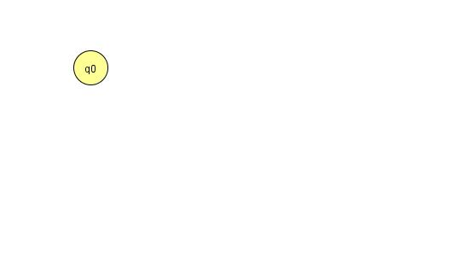
- Σ (sigma) es el alfabeto o símbolos que se requieren para pasar de un estado a otro. Ejemplo: Σ = {a}
- Las transiciones son un eje cartesiano entre el conjunto de los estados y el alfabeto: δ = Q x Σ δ
Q | Σ =a
q₀ | q₁
q₁ | q₂
q₂ | q_{f}
q_{f} | ϴ

- F es el conjunto de estados finales o un sub-conjunto de Q Ejemplo: q_{f}
Se dibuja con un círculo con línea doble.
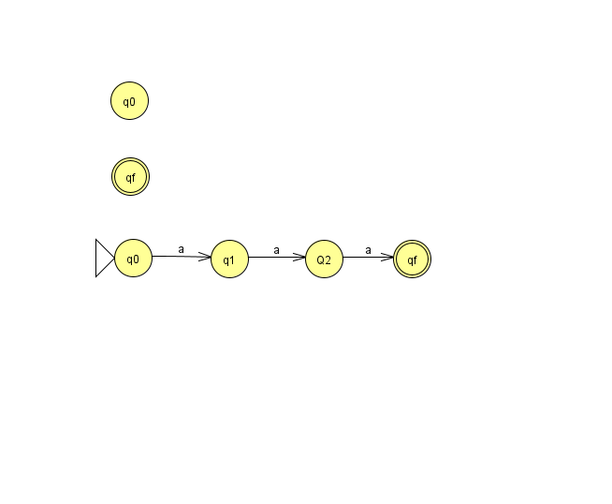
El diagrama de autómata e la tabla anterior es el siguiente:


Este autómata finito se considera NO determinista (AFND), en base a que se tiene un solo símbolo del alfabeto esto es: Σ = {a}

Es el mismo que se utiliza en todas las transiciones para integrar un lenguaje, regular que expresa una sola cadena. Pero falta la transición con “a” de estado final.

LR = {aaa}

Para llegar desde q0 a qf necesitamos tres símbolos a (o bien la “a” tres veces)

PASOS PARA CONSTRUIR UN AUTOMÁTA FINITO

- Paso 1 La palabra inicio de forma explicita
- Paso 2 Los estados Q, etiquetados (con un número, letra mayúscula o q0, q1, q2, q3, … qf)
- Paso 3 Cada transición o flecha debe llevar una solo una y al menos una dirección y cada transición AL menos un símbolo del alfabeto o en ausencia de símbolos a la cadena vacía (épsilon).

Ejemplos correctos: a a Є
INCORRECTO: a

- Paso 4 EVITAR CRUZAR TRANSICIONES
- Paso 5 Al menos un estado final etiquetado y con doble circulo.

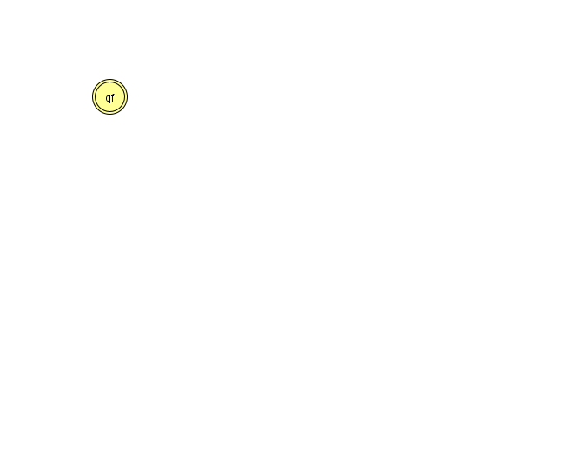

El mecanismo de control de un elevador es un buen ejemplo de un sistema de estados finitos. El mecanismo no recuerda todas las demandas previas de servicio, sino solo el piso en el que se encuentra, la dirección de movimiento (hacia arriba o hacia abajo) y el conjunto de demandas de servicio aún no satisfechas.

Otro ejemplo que tenemos es que ciertos programas como los editores de texto y los analizadores léxicos que se encuentran en la mayoría de los compiladores son diseñados como sistemas de estado finito. En teoría, una Expresión Regular o Lenguaje Regular LR es posible representar con un Autómata que puede ser No Determinista con épsilon transiciones, No Determinista sin épsilon transiciones o bien un Autómata Determinista, para esto son los procesos de Transformación que se describen en esta unidad temática.

Conceptos de expresiones regulares.
Las expresiones regulares, aplicado a las ciencias computacionales, especifican la estructura de los datos integrados por cadenas, caracteres o símbolos. También conocido como un Lenguaje Regular o “Formal”.

CONSTRUCCION DE EXPRESIONES REGULARES.
Termino | DEFINICION/EJEMPLO
Unión | Partiendo de la teoría de conjuntos, la unión representa la mezcla o fusión de dos o más elementos. Un ejemplo de esto es código ASCII extendido, el cual es la unión de los caracteres del primer código y nuevos caracteres para extenderlo. Ejemplo: a+b a,b a|b (se interpreta que puede ser una “a” o “b”
Concatenación | Concatenación, generalmente se refiere al acto de enlazar cosas. Ejemplo: ab también se expresa [ab] o /ab/  Esto aplicado a la teoría computacional, se denota en este ejemplo. Dos caracteres formando una cadena de caracteres, en PHP esto es empleado con un punto, es decir “.”
Clausura de Kleene. | Es una operación unaria, que se aplica sobre un conjunto de símbolos o caracteres, y representan el conjunto de cadenas tomando cualquier número de cadenas del conjunto inicial, pueden repetirse y concatenarse. Puede ser a* o b⁺
Alternación | Una barra vertical separa las posibles alternativas. Por ejemplo, "vivo|muerto" Aquí se combina la concatenación de símbolos y unión.
Cuantificación | Un cuantificador tras un carácter especifica la frecuencia con la que éste puede ocurrir. Un ejemplo es la búsqueda general con asterisco en windows. Los cuantificadores más comunes son +, ? y *

Los patrones de caracteres que pueden describir expresiones regulares son los mismos que pueden ser descritos por autómatas finitos. Su estilo es muy diferente al de las gramáticas. Es a menudo llamada también patrón, es una expresión que ejemplifica un conjunto de cadenas sin enumerar sus elementos.

Más específicamente las expresiones regulares están constituidas por los operadores unión, concatenación y clausura de Kleene (también conocida como cerradura de Klenee positiva + y estrella o asterisco *). Además de esto, cada expresión regular tiene asociado un autómata finito. IMPORTANTE: Las expresiones regulares se pueden representar por Autómatas Finitos ya sea No Determinísticos con épsilon transiciones, sin épsilon transiciones y Determinísticos.

2.1.1 AUTÓMATA FINITO DETERMINISTA. (Abreviando AFD)

Entonces podemos definir que un autómata finito determinista AFD consiste en un conjunto finito de estados y un conjunto de transiciones de estado a estado, que se dan sobre el símbolo de entrada tomado de un alfabeto Σ. Un estado q₀, que es el estado inicial, en el que el autómata comienza.
Para determinar los distintos símbolos de un lenguaje podemos construir un diagrama, este diagrama tiene la forma de un grafo dirigido con información adicional, y se llama diagrama de transición. Los nodos del grafo se llaman estados y se usan para señalar hasta que lugar se ha analizado la cadena.

Las aristas del grafo que se etiquetan con caracteres del alfabeto determinan las transiciones. Naturalmente nosotros debemos comenzar por un estado inicial, y cuando se hayan tratado todos los caracteres de la cadena correspondiente, necesitamos saber si la cadena es legal. Para ello se marcan ciertos estados como estados de aceptación o estados finales.
IMPORTANTE: Un Autómata Finito Determinista tiene los siguientes requisitos: UNA, SOLO UNA Y AL MENOS UNA TRANSICIÓN DESDE CADA ESTADO POR CADA UNO DE LOS SIMBOLOS DEL ALFABETO (Σ)

Ejemplo
Se ilustra el diagrama de transiciones de un Autómata Finito. El estado inicial q0 está indicado por la flecha con la etiqueta “inicio”

(en este ejemplo existe solo un estado final, pero pueden existir más en otros autómatas), también q0 en este caso indicado por el doble círculo. Este autómata acepta todas las cadenas de ceros y unos, en las que el número de 0´s y el número de 1´s son pares.

Dado este ejemplo, formalmente, un autómata finito determinista AFD es una colección de cinco elementos:
- Un alfabeto de entrada Σ.
- Una colección finita de estados Q.
- Un estado inicial S.
- Una colección F de estados finales o de aceptación.
- Una función δ: Q x Σ → Q, conocida como función de transición que determina el único estado siguiente para el par (qi,σ) correspondiente al estado actual qi y la entrada σ. (Donde “i” puede ser 0, 1, 2, 3, etc.)

NOTA IMPORTANTE: La ”cadena vacía” o ausencia de símbolos puede representarse con el símbolo épsilon є que tiene una longitud de 0 (símbolos). Pero también se puede representar con los símbolos “lambda” λ
También se puede representar con el símbolo vacío (teta) σ

Denominaremos a un AFD con M, por lo que usaremos M = {Q, Σ, S, F, δ} para indicar el conjunto de estados, el alfabeto, el estado inicial, el conjunto de estados finales y la función asociada con el AFD. Se dice que una cadena x es aceptada por un AFD.

Si δ (q₀, x) = p para algún p en F, es decir que la cadena termine en uno de los estados de aceptación o bien estados finales. El lenguaje aceptado por M, denominado L(M), es el conjunto {x | δ (q₀, x) está en F}. Por lo que un lenguaje es regular, si es el conjunto de cadenas es aceptado por un autómata finito.
Ejemplo
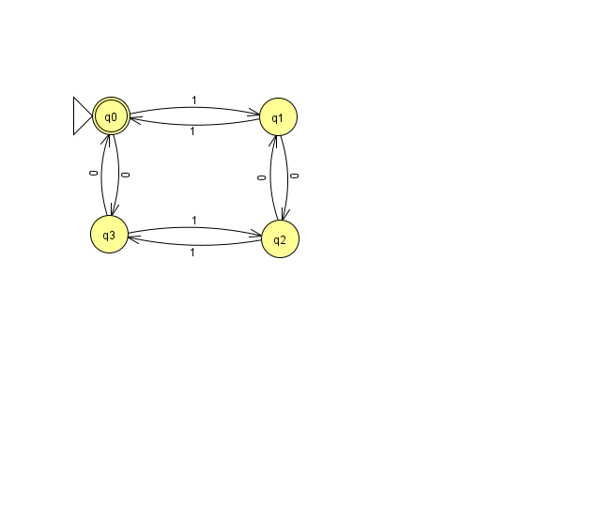
Diagrama de transiciones de un Autómata Finito Determinístico

Estados | 0 | 1 | Finales
q₀ | q₃ | q₁ | 1
q₁ | q₂ | q₀ | 0
q₂ | q_{1x} | q₃ | 0
q₃ | q₀ | q₂ | 0
Considerando el diagrama de nuestro ejemplo anterior, en notación formal, este AFD se denota como M = {Q, Σ, S, F, δ} de la siguiente manera: Entradas: Σ = {0, 1}

Q = {q₀, q₁, q₂, q₃}
Σ = {0, 1}
S = q₀
F = {q₀}
δ = según la tabla 2.1 Tabla
Esta Tabla También es Diagrama de transiciones δ del autómata.

Del AFD, algunas de las cadenas aceptadas son 00, 11, 1001, 0110, 1010, 0101, 100001,011110, etc.
Dada la cadena 110101 vemos que pertenece a L(M). Ejemplo desglosando cada símbolo de la cadena en los estados que recorre, llegando de nuevo a q₉ (que es un estado final) por lo tanto se acepta la cadena según el camino siguiente…

δ (q_{0,} 1) = q₁ δ (q_{1,} 1) = q₀ δ (q_{0,} 0) = q₃ δ (q₀₃ 1) = q₂ δ (q_{2,} 0) = q₁ δ (q_{1,} 1) = q₉ (final)
OTRO EJEMPLO es El siguiente AFD que se representa mediante la siguiente manera
La secuencia completa es por lo tanto.
Dada la siguiente cadena ababa, vemos que pertenece a L(M). (Está integrado por las letras o símbolos de las transiciones en la parte superior izquierda de la secuencia completa que se forma).
ER = [a*ba*b]* La cadena más corta es la cadena vacia y después bb
M = {Q, Σ, S, F, δ}.
Q = {q₀, q₁}
Σ = {a, b}
S = q₀
F = {q₀}

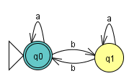

δ = según tabla 1.2
Entradas
Estados a b Finales
q₀ | q₀ | q₁ | 1
q₁ | q₁ | q₀ | 0
Tabla 1.2 Diagrama de transiciones δ de un autómata finito determinístico

2.1.2 AUTÓMATA FINITO NO DETERMINISTA
Si se permite que desde un estado se realicen cero o más transiciones mediante el mismo símbolo de entrada, se dice que el autómata finito es no determinista AFDN o AFN, pero llegaremos a la conclusión de que cualquier lenguaje aceptado por un AFN también es aceptado por un AFD.
A veces es más conveniente diseñar AFN en lugar de AFD <esto se comprobará más adelante por el número de cadenas que el AFD puede dar más cadenas aceptadas que el AFND>
De manera formal denotamos a un AFN mediante una colección de cinco objetos (Q, Σ, S, F, δ), donde:
- Q es un estado finito de estados.
- Σ es el alfabeto de entrada.
- S es uno de los estados de Q designado como estado de partida.
- F es una colección de estados de aceptación o finales.
- δ es una relación sobre (Q x Σ) y se llama relación de transición o función de transición expresada en una tabla de transiciones que hacen objetiva la función de producto cartesiano.
Ejemplo

En la siguiente AFND. Observe que existen dos aristas con la etiqueta 0 que salen del estado q₀, uno que regresa a q₀ y otro que va al estado q3. Lr = {00, 11. 000,100,011.111.001,110, 0000, 0001,…,α}

Por lo que su relación de transición δ está en la siguiente página.
Entradas
Estados 0 1 Finales
q₀ | {q₀,q₃} | {q₀,q₁} | 0
q₁ | {ⱷ} | {q₂} | 0
q₂ | {q₂} | {q₂} | 1
q₃ | {q₄} | {ⱷ} | 0
q₄ | {q₄} | {q₄} | 1
Tabla 1.3 Transiciones del diagrama de la siguiente figura.
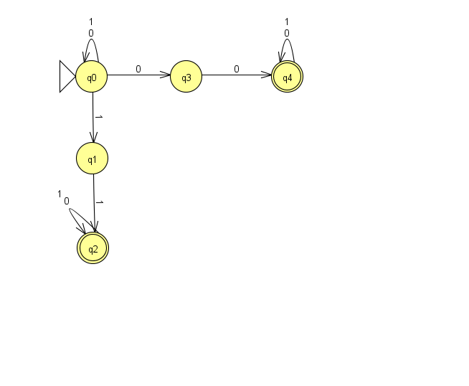
Diagrama de un autómata finto no determinístico.

2.1.3 AUTÓMATA FINIDO NO DETERMINISTA CON Є–TRANSICIONES
Este autómata es también un AFN, que incluye transiciones sobre la cadena vacía Ԑ, cuando hablamos de una cadena vacía conecta a dos estados, nos referimos a que no se consume ningún símbolo del alfabeto.

Como ejemplo de estos autómatas tenemos los siguientes, en este primer ejemplo tenemos a un autómata que puede cambiar su estado de q0 a q1 sin consumir nada en la entrada. Observemos que q1 es el único estado de aceptación de este AFN. Si w es cualquier cadena de 0 o más a´s, este autómata cicla sobre q0 hasta que consume las a`s. Una vez que la cadena se vacía, se desplaza a q1 con ε y lo acepta.
A continuación, se muestra un diagrama de un autómata finto no determinístico con ε – transiciones
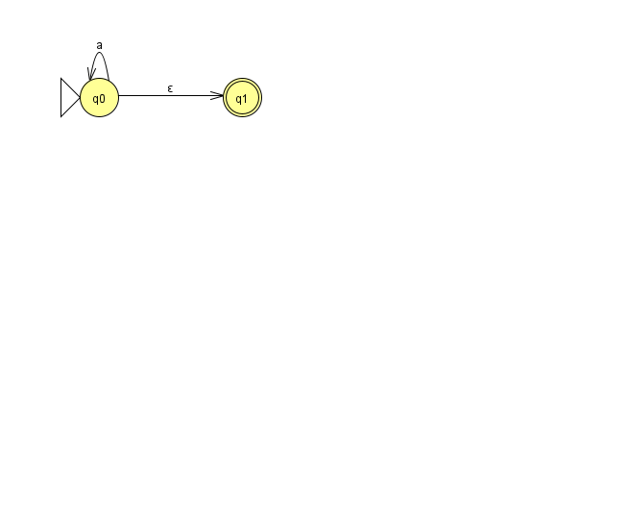
En esta figura el AFND con ε – transiciones puede moverse del estado q0 al estado q1 sin consumir nada en la entrada. En ambos AFND, la decisión de elegir una ε-transición se realiza de la misma forma que la de cualquier otra transición con elección múltiple que exista en un AFND. Según se muestra en la siguiente figura.
Diagrama de un autómata finito no determinístico con ε – transiciones
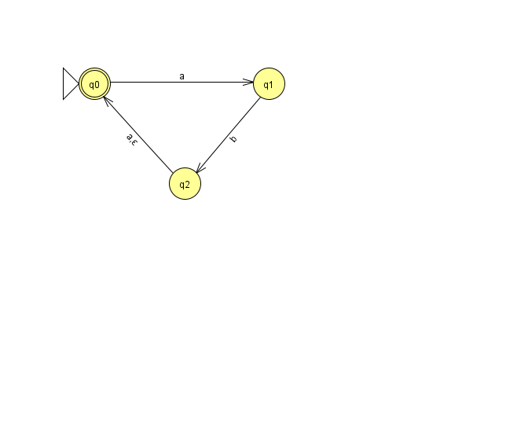
Este AFND asocia Q x (Σ U { Ԑ }) x Q con subconjuntos Q. Por lo que la figura anterior genera la siguiente tabla de transición:
Entradas
Estados a b Ԑ Finales
q0 | {q₁} | {ⱷ} | {ⱷ} | 1
q1 | {ⱷ} | {q₂} | {ⱷ} | 0
q2 | {q₀} | {ⱷ} | {q₀} | 0
Tabla 1.4 de la figura anterior

2.1.4 Autómata Finito No determinista con transición vacía (AFN-Ɛ, o AFN-λ) con método de Thompson

DESCRIPCIÓN:

El algoritmo de Thomson, también conocido como método o bien, conjunto de pasos para transformar expresiones regulares en Autómatas Finitos No Deterministas con transiciones vacías épsilon o lamda se resume en lo siguiente:

Símbolo a: Crea un estado inicial y uno final con una transición $a$ 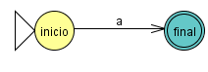
Unión a|b: Conecta un nuevo estado inicial a los autómatas de 'a' y 'b' usando
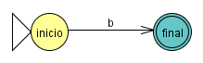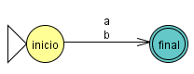
El resultado es:

NOTA: 𝜀 o cadena vacía puede existir o no existir en las transiciones, y une los estados finales de a y b a un nuevo estado final.

- Concatenación (ab): El estado final del autómata 'a' se convierte en el inicial del autómata. 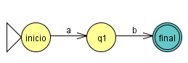
- Cerradura de Kleene asterisco o estrella: a*
Añade nuevas transiciones con la cadena vacía $ε$
- Cerradura de Kleene positiva: b⁺

Para permitir cero o más repeticiones, creando bucles hacia atrás y hacia adelante. Este es el resultado aplicando las reglas fundamentales del método de Thompson:

2.1.5 Lema de Arden, Conversión de Autómata Finito a Expresión Regular
El lema de Arden es un análisis de los estados y las transiciones de un autómata que permiten convertir autómatas finitos en expresiones algebraicas que pueden también estar cercanas a las expresiones regulares. Resuelve ecuaciones de lenguaje de la siguiente forma
$R=Q+RP$ Donde R es la Relación, Q es el estado base y R con P es la unión de la relación entre transiciones y el estado más próximo para ser re emplazado por variables que conformarán las expresiones algebraicas muy similares a las expresiones regulares.

Permitiendo despejar estados y simplificar el autómata a una expresión final. El proceso transforma un autómata en un sistema de ecuaciones 𝑅=𝑄+𝑅𝑃, donde la solución es $R=QP^{*}$ a 𝑅=𝑄𝑃*
Ejemplo
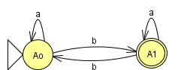
A₀ = a A₀ U b A₁
A₁ = a A₁ U b A₀ = a*(b A₀ U ϵ) C
A₁ = a*(b A₀ U ϵ)
A₁ = a*(b A₀ U ϵ)

A₀ = a A₀ U b A₁ A₀ = a A₀ U b (a*bA₀ U a*)
A₀ = a A₀ U b (a*bA₀ U ba*)
A₀ = (a U b a*b) A₀ U ba* = (a U ba*b)ba* función algebraica muy parecida a la expresión regular que es:

ER = a*ba*| [(a*ba*)b(a*ba*)]+

2.2 TRANSFORMACIÓN DE ER A AFND-epsilon transiciones

2.3 TRANSFORMACIÓN DE AUTÓMATAS FINITOS NO DETERMINISTAS CON ÉPSILON (Ԑ) TRANSICIONES A AUTÓMATAS FINITOS NO DETERMINISTAS SIN ÉPSILON (Ԑ) TRANSICIONES.

2.4 TRANSFORMACIÓN DE AUTÓMATAS FINITOS NO DETERMINISTAS SIN ÉPSILON (Ԑ) TRANSICIONES A AUTÓMATAS FINITOS DETERMINISTAS.

III. Construcción de un Analizador Léxico
UNIDAD DE COMPETENCIA
Construye un analizador Léxico a partir del lenguaje de programación.

3.1 Elementos del diseño de analizadores léxicos

Los analizadores léxicos han tenido múltiples aplicaciones en el desarrollo de software de base, tales como los Sistemas Operativos y los protocolos de comunicación. Los recorridos del código fuente que se realizan dentro de los lenguajes ensambladores, intérpretes de instrucciones y los compiladores. Todas estas herramientas requieren de un analizador léxico. Además de las aplicaciones de software de base se tienen convertidores o traductores tan simples como indispensables que convierten una cantidad escrita con números a su correspondiente representación escrita con lenguajes tales como el inglés, español, francés, etc.
Dentro de los sistemas teleinformáticas de gestión se requiere de un proceso indispensable de validar o identificar los datos numéricos requeridos o cualquier otro tipo de dato que debe entrar al procesamiento para generar resultados. A este proceso se le considera como FILTROS, dependiendo de las necesidades o requerimientos que son identificados símbolo por símbolo, carácter por carácter, integrando palabras o cadenas que se conocen como los componentes léxicos del lenguaje o código de entrada también denominado código fuente.
Actualmente, cada vez son más requeridos los traductores en lenguajes naturales, el procesamiento de datos o información no estructura en la red, ya sea de datos digitales, voz o videos. Todos estos elementos también requieren de analizadores léxicos realizados con herramientas computacionales, tanto para aplicaciones en dispositivos móviles como todo tipo de aplicaciones que pueda crear el intelecto y la creatividad del diseñador de sistemas.

Las funciones de estos módulos de un analizador léxico de tipo digital son las siguientes:
Analizador Lexicográfico: Las principales funciones que realiza son:
Identificar los símbolos.
Eliminar los blancos, caracteres de fin de línea, etc...
Eliminar los comentarios que acompañan al código fuente.
Crear símbolos intermedios por cada lexema, estos símbolos son llamados tokens.
Avisar de los errores que detecte.
Actualizar la tabla de errores
Avanzar en la revisión sin importar el número de errores y sin caer en ciclos repetitivos “loop”.
Actualizar la tabla de símbolos
Ejemplo: A partir de la sentencia en PASCAL:
nuevo:= viejo + RAZON*2
Esto genera un código simplificado para el análisis sintáctico posterior, por ejemplo:
<id1> <:=> <id2> <+> <id3> <*> <ent>

Nota: Cada elemento encerrado entre <> representa un único token. Las abreviaturas <id> y <ent> significan identificador y entero, respectivamente.
<id1> significa identificador 1 equivale a nuevo
<:=> separador
<id2> significa identificador 2 equivale a viejo
<+> es el signo de más
<id3> significa identificador 3 equivale a RAZON
<*> es el signo de multiplicación
<ent> significa el número entero 2

De los elementos más importantes del diseño de un analizador léxico son la tabla de símbolos y el manejador de errores. Mismos que se describen a continuación:

TABLAS DE SÍMBOLOS.
Las tablas de símbolos (también llamadas tablas de identificadores y tablas de nombres), realizan dos importantes funciones en el proceso de traducción:
- Verificar que la semántica sea correcta y
- Ayudar en la generación apropiada de código.
Ambas funciones se realizan insertando o recuperando desde la tabla de símbolos los atributos de las variables usadas en el programa fuente. Estos atributos, tales como: el nombre, tipo, dirección de almacenamiento y dimensión de una variable, usualmente se encuentran explícitamente en las declaraciones o más implícitamente a través del contexto en que aparecen los nombres de variables en el programa.

Una de las estructuras de datos que se encuentran relacionadas con las fases del proceso de compilación es la tabla de símbolos, la cual tiene como propósito registrar información que se comparte entre varias etapas y que permite administrar los recursos asociados a las entidades que manipulará el programa.
La tabla de símbolos tiene típicamente la estructura de la siguiente forma:
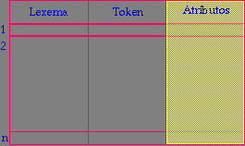
Primera propuesta de formato para el diseño de tabla de símbolos.
En donde podemos apreciar la designación de la entidad y su token -derivados del análisis de léxico- así como una serie de atributos (tipo de dato, dirección en memoria) que emanan de otras fases (análisis gramatical y semántico). Las consultas a la tabla de símbolos se realizan por medio del lexema con que se designa a la entidad.

Esta concepción de la tabla de símbolos es demasiado simple para fines prácticos, si consideramos que el lexema de la entidad es de longitud variable y se desea que la estructura sea homogénea. Una solución es considerar que en el campo lexema se tiene un apuntador (que siempre ocupa el mismo espacio) hacia donde se registrarán propiamente los lexemas. Eso evitará el desperdicio de memoria al tener el espacio justo para representar a cada lexema.

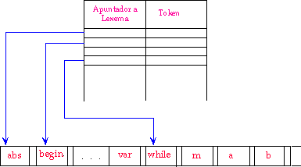
Propuesta de formato para el análisis de lexemas.
La creación de la tabla de símbolos compete inicialmente al analizador de léxico, quien registrará a las entidades (reconocidas bajo el patrón de Identificador) de manera única, por medio del binomio de operaciones Búsqueda-Inserción.
En el contexto de un programa las entidades pueden describir propiamente objetos manipulables por el lenguaje (por ejemplo, variables, constantes o funciones) o descriptores de acciones (las palabras reservadas); ambas situaciones son reconocidas bajo el mismo patrón de identificador y la tabla de símbolos se emplea para hacer su discriminación. El analizador de léxico funciona bajo el siguiente mecanismo:
REPITE
Token = AnaLex();
SI Token == Identificador
ENTONCES
Token= REVISA_RESERVADAS (lexema)
FSI
HASTA QUE Token == EOF
FREPITE
¿Cuándo construir la tabla de símbolos y cuando interactuar con ella?
El punto del procesador de traducción en el cual son invocadas las rutinas de manejo de la tabla de símbolos. Esto depende primeramente del número y la naturaleza de los pasos del compilador.
En un compilador multi pasos, la tabla de símbolos es creada durante el paso de análisis léxico. Por medio de un índice se entra a la tabla de símbolos para ubicar la variable, a partir del token generado por el “scanner”.
Contenido de la tabla de símbolos.
Una tabla de símbolos puede conceptualizarse como una serie de renglones, cada uno de los cuales contiene una lista de valores de atributos que son asociados con una variable en particular. Las clases de los atributos que aparecen en una tabla de símbolos dependen en algún grado de la naturaleza del lenguaje de programación para el cual se escribe el compilador.
Por ejemplo, un lenguaje puede ser sin tipos, y por lo tanto el atributo tipo no necesita aparecer en la tabla. Similarmente, la organización de la tabla de símbolos variará dependiendo de las limitaciones de memoria y tiempo de acceso.
Los atributos que se manejan en la tabla anterior y que se describen enseguida, no son estrictamente necesarios para todos los compiladores; sin embargo, cada uno de tales atributos deberá ser considerado para la implementación de un compilador de un compilador en particular.
- Nombre de la variable.
- Dirección del código objeto.
- Tipo.
- Valor (o número de parámetros para uno procedimiento).
- Número de línea fuente donde fue declarada la variable.
- Números de línea fuente donde se hace referencia a la variable.
- Liga. Campo cuyos valores sirven para listar las variables en orden alfabético.
El nombre de la variable debe estar, en cualquier caso, formando parte de la tabla de símbolos, ya que es el medio por el cual una variable en particular es identificada en las etapas de análisis semántico y generación de código. Para proveer un acceso rápido, es conveniente manejar un tamaño predefinido pero lo suficientemente grande para los nombres de las variables. Una longitud igual o mayor que 16 caracteres es bastante adecuado. El identificador completo puede almacenarse, justificado a la izquierda, en un campo de longitud fija en la tabla de símbolos. Este criterio posibilita un acceso más rápido a la tabla de símbolos, a costa de no aprovechar eficientemente el espacio de almacenamiento en el caso de las variables con identificadores cortos.

Otro criterio para manejar los identificadores en la tabla de símbolos consiste en colocar una cadena descriptora en el campo Nombre Variable de la tabla. El descriptor contiene los subcampos posición y longitud. El subcampo posición es un apuntador que indica la posición del primer carácter del nombre de la variable en un área general de cadenas, y el subcampo describe el número de caracteres del nombre de la variable. Este enfoque produce un acceso más lento a la tabla de símbolos, pero ofrece un ahorro considerable de espacio de almacenamiento.
En el proceso de compilación, una dirección de código objeto debe asociarse con la variable en un programa. Esta dirección establece la ubicación relativa para los valores de la variable en tiempo de ejecución. La dirección del código objeto se coloca en la tabla de símbolos cuando la variable es declarada (o encontrada por primera vez). Esta dirección es re invocada desde la tabla cuando la variable es referenciada en el programa fuente. La dirección es luego utilizada en una instrucción objeto que accede al valor de esa variable (carga o almacena).
El atributo tipo se almacena en la tabla de símbolos cuando los lenguajes compilados tienen tipos de datos explícitos o implícitos. Tradicionalmente, el tipo de dato de una variable es almacenado, codificada en la tabla de símbolos; por ejemplo 1) puede representar el tipo real, 2) el tipo integer, etc.
Los atributos número_de_dimensiones y número_de_parámetros son importantes en la fase de análisis semántico. En las referencias a los arreglos, el número de dimensiones debe coincidir con el especificado en la declaración del arreglo, y esto debe ser verificado en la fase de análisis semántico. El número de dimensiones se utiliza también como parámetro en el cálculo de la dirección de un elemento particular del arreglo. El número de parámetros de la invocación a un procedimiento también debe coincidir con el número usado en la declaración. En la construcción de la tabla de símbolos, es conveniente considerar el número de parámetros de un procedimiento como su número de dimensiones y así combinar estos dos atributos en uno. Además de conveniente, este enfoque también es consistente, ya que el tipo de verificación semántica para ambos atributos es similar.
El atributo liga se ha incluido en la tabla de ejemplo simplemente para facilitar la producción de un listado de referencias cruzadas ordenado alfabéticamente por nombre de variable. La tabla de símbolos debe incluir cada uno de los elementos o cadenas aceptadas por el lenguaje, conocidos como elementos terminales, para asignarle el token o identificador numérico que le corresponda a cada elemento terminal. Los elementos no terminales, se deberán dar de alta en la tabla de símbolos y reasignarle el mismo token o identificador cada vez que se utilicen.
Ejemplo:
Diseño de Tablas de símbolos por carácter para el lenguaje STOP. “Stack Opertion”, operador de pila. Las siguientes Tablas de símbolos fueron diseñadas para programar en AWK el compilador de un lenguaje didáctico para procesar pilas. En este diseño se tomó la decisión de considerar las cadenas en base a su longitud. Dividir las tablas en varias para localizar más fácilmente las cadenas dependiendo del número de símbolos. Una Tabla de símbolos para las cadenas con un solo símbolo o carácter, otra tabla para dos símbolos caracteres, tres símbolos, cuatro y así sucesivamente hasta la última tabla de símbolos que comprendía 9 caracteres o símbolos con las cadenas o palabras que a medida que aumentaban el numero de caracteres disminuía el numero de cadenas haciendo más rápido y dinámico la búsqueda y la asignación de TOKENS.
Recordemos que los Tokens son identificadores numéricos para cada uno de los componentes léxicos o elementos que acepta el diseño del lenguaje conjuntamente con estas tablas.

Tabla para un carácter Tabla para dos caracteres
Instr. | token
DO | 200
IF | 202
UP | 204
<= | 206
=> | 208
>< | 210

Ch. | token
‘ | 100
“ | 102
[ | 104
] | 106
+ | 108
- | 110
* | 112
/ | 114
\ | 116
^ | 118
= | 120
< | 122
> | 124
& | 126
¦ | 128
! | 129

Tabla para tres caracteres
Instr. | token
ALL | 300
END | 302
FOR | 304
IFF | 306
POP | 308
TOP | 310

Tabla de cuatro caracteres Tabla de cinco caracteres
Instr. | token
BELOW | 500
CLEAR | 502
CLOSE | 504
ENTER | 506
STORE | 508
UNTIL | 510
WHILE | 512
WRITE | 514

Instr. | token
DOWN | 400
DROP | 402
ELSE | 404
OPEN | 406
OVER | 408
PICK | 410
PUSH | 412
READ | 414
ROLL | 416
THEN | 418
TYPE | 420
SIZE | 422

Tabla de siete caracteres
Instr. | token
INCLUDE | 700

Tabla de ocho caracteres
Tabla de seis caracteres
Instr. | token
INDIRECT | 800
EVALUATE | 802

Instr. | token
CHOOSE | 600
INSERT | 602
MODULE | 604
OPTION | 606
REPEAT | 608
ROTATE | 610

Tabla de nueve caracteres
Instr. | token
DUPLICATE | 900
TRANSFORM | 902

MANEJO DE ERRORES
Algunos errores que se presentan en el análisis léxico son como escribir mal un identificador, palabra clave u operador.
Hay diversas razones por la que se separa la fase léxica de la sintáctica son:
El diseño del analizador sintáctico es más fácil de esa forma, ya que este no ha de preocuparse de leer el archivo de entrada, ni de saltar blancos, ni comentarios, ni de recibir caracteres inesperados, puesto que todo ello ha sufrido un filtrado previamente por el analizador lexicográfico. Por tanto, el diseño consiguiente se hace más claro y comprensible.
Se mejora la eficiencia del compilador en su conjunto. La lectura del programa fuente suele requerir gran parte del tiempo de compilación, que se ve reducido si el analizar lexicográfico incorpora técnicas especializadas de lectura, o está realizando un ensamblador. Aumenta la portabilidad del compilador, ya que de todas las diferencias que se produzcan en el alfabeto de entrada, o en el dispositivo de almacenamiento, pueden ser reducidas al analizador lexicográfico, dejando al análisis sintáctico intacto. Se pueden resolver fácilmente casos dudosos.
El analizador lexicográfico, además, realiza ciertas tareas adicionales como:
- Eliminar comentarios del programa fuente.
- Eliminar los blancos, saltos de página, tabuladores, retornos de carro, y demás caracteres propios del dispositivo de entrada.
- Reconocer las variables y asignarles una posición en la tabla de símbolos.
- Relacionar los mensajes de error que produce el compilador en sus diversas fases con la parte correspondiente del programa fuente
Si el programa fuente incorpora meta-nociones o macros, el analizador lexicográfico puede incorporar un preprocesador, avisa de los errores lexicográficos que detecta.
Hay diversas razones por las que se separa la fase de análisis de un compilador en análisis lexicográfico y análisis sintáctico. Son las siguientes:
- El diseño del analizador sintáctico es más fácil de esta forma, ya que éste no ha de preocuparse de leer el archivo de entrada, ni de saltar blancos, ni comentarios, ni de recibir caracteres inesperados, puesto que todo ello ha sido filtrado previamente por el analizador lexicográfico. Por tanto, el diseño consiguiente se hace más claro y comprensible.
- Se mejora la eficiencia del compilador en su conjunto. La lectura del programa fuente suele requerir gran parte del tiempo de compilación, que se ve reducido si el analizador lexicográfico incorpora técnicas especiales de lectura, o está realizado en ensamblador.
- Aumenta la portabilidad del compilador, ya que todas las diferencias que se produzcan en el alfabeto de entrada, o en el dispositivo de almacenamiento, pueden ser reducidas al analizador lexicográfico, dejando al analizador sintáctico intacto. Supóngase que el compilador lee un texto ASCII y nos interesa construir uno que sea capaz de leer un texto escrito bajo el estándar EBCDIC. Bastaría con modificar el analizador lexicográfico.
Se pueden resolver fácilmente casos dudosos como la siguiente sentencia FORTRAN:
DO5I=1.25 (Compárese con DO5I=1,25 )
Hasta que no se reconoce el carácter "." o el carácter "," no podemos saber si se trata de una sentencia de asignación o de una instrucción DO. Para comprender mejor por qué se realiza un explorador veamos el siguiente ejemplo, que corresponde a una definición muy restringida del lenguaje de programación PASCAL:
<SENT> -> if <EXP-BOOL> then <SENT> [else <SENT>]<SENT> -> <VAR> : = <EXP><EXP-BOOL>-> <VAR-BOOL> | <EXP> <COMP> <EXP><COMP> -> < | > | <> | <= | >= | =< | => | =<EXP> -> <EXP> <OP> <FACTOR> | <FACTOR><FACTOR> -> ( <EXP> ) | <VAR> | <CTE><CTE> -> <DIGITO> [<DIGITO>]<VAR> -> <LETRA> [<ALFANUM>]<VAR-BOOL>-> <LETRA> [<ALFANUM>]<ALFANUM> -> <LETRA> | <DIGITO><LETRA> -> a | b | ...... | z<DIGITO> -> 0 | 1 | ...... | 9<OP> -> + | - | * | / | **
En esta gramática serían símbolos terminales los siguientes:
T = {, ,a,b,c,... z,(,),+,-,*,/,<,>,=,:}
y los símbolos no terminales que se han empleado son:
N = {<SENT>,<EXP-BOOL>,<VAR>,<EXP>,<VAR-BOOL>,<COMP>,<OP>, <FACTOR>,<CTE>,<LETRA>,<ALFANUM>,<DIGITO>}
Esta gramática puede ser descompuesta o transformada en otras dos, como éstas:
Primera:
<PRES-IF> -> if<PRES-THEN> -> then<PRES-ELSE> -> else<COMP> -> < | > | <> | <= | >= | =< | => | =<CTE> -> <DIGITO> [<DIGITO>]<VAR> -> <LETRA> [<ALFANUM>]<VAR-BOOL> -> <LETRA> [<ALFANUM>]<ALFANUM> -> <LETRA> | <DIGITO><LETRA> -> a | b | ...... | z<DIGITO> -> 0 | 1 | ...... | 9<OP> -> + | - | * | / | **<ASIG> -> :=<ABREPAR> -> (<CIERRAPAR> -> )
Cuyos símbolos terminales y no terminales serían:
T = {, ,a,b,c,... z,(,),+,-,*,/,<,>,=,:}
N = {<PRES-IF>,<PRES-THEN>,<PRES-ELSE>,<COMP>,<CTE>,<VAR>, <VAR-BOOL>,<LETRA>,<DIGITO>,<ALFANUM>,<OP>,<ASIG>, <ABREPAR>,<CIERRAPAR>}
Segunda:
<SENT> -> <pres-if> <EXP-BOOL> <pres-then> <SENT> [<pres-else> <SENT>]<SENT> -> <var> <asig> <EXP><EXP-BOOL> -> <VAR-BOOL> | <EXP> <comp> <EXP><EXP> -> <EXP> <op> <FACTOR> | <FACTOR><FACTOR> -> <abrepar> <EXP> <cierrapar> | <var> | <cte>
Cuyos símbolos terminales y no terminales serían:
T = {<pres-if>,<pres-then>,<pres-else>,<var>,<asig>, <var-b>,<comp>,<op>,<abrepar>,<cierrapar>,<cte>}
N = {<SENT>,<EXP-BOOL>,<EXP>,<FACTOR>}
La primera de estas dos gramáticas es la que utiliza el explorador o analizador lexicográfico, mientras que la segunda corresponde a la gramática del parser o analizador sintáctico. Como puede apreciarse, la primera gramática es de tipo 3 según la clasificación de Chomsky (es decir, es una gramática regular), mientras que la segunda es una gramática de contexto libre (o sea, de tipo 2).
Debe hacerse notar que las meta-nociones (símbolos no terminales) de la gramática del analizador lexicográfico, o bien no aparecen en la gramática del analizador sintáctico, o son símbolos terminales en dicha gramática.
Para la implementación de un analizador lexicográfico existen en la actualidad tres vías. La principal ventaja de cada una de ellas respecto a las siguientes es la mayor comodidad y facilidad de programación. Por el contrario, la implementación en un lenguaje más cercano a la máquina hace posible una mejor gestión de las entradas/salidas, con la consiguiente rapidez de ejecución.

Escribir el analizador lexicográfico en lenguaje ensamblador directamente. Escribir el analizador lexicográfico en un lenguaje de alto nivel, usando las facilidades de entrada/salida que éste tenga. Usar un generador de analizadores lexicográficos, capaz de producir un analizador lexicográfico a partir de las expresiones regulares que definen los distintos tokens.
En este caso, el generador incorpora sus propias rutinas de entrada/salida. Uno de los generadores de analizadores lexicográficos cuyo uso está más generalizado es el programa Lex. Mismo que se describe en el ejercicio de este capítulo.

3.2 Diseño o descripción de una aplicación que requiera el uso de un lenguaje de programación.

CASO PRÁCTICO
Usted se encuentra trabajando para una compañía desarrolladora de software a la medida. Su jefe se acaba de enterar que está llevando una unidad de aprendizaje de Teoría de la computación y Compiladores, así que decide que es la persona ideal para el proyecto de uno de sus principales clientes. Se le asigna a asistir a una entrevista con el usuario a fin de obtener las especificaciones finales del último módulo del producto.

En la entrevista el cliente comenta:
“Para el módulo de análisis necesitamos generar gráficas y que se conserven para posteriores análisis, pero requerimos que tanto los datos como los parámetros de graficación se guarden, ya que pasado el tiempo la gráfica pierde sentido y el analista sólo puede saber qué hacer si cuenta con los datos y los parámetros usados para generar la gráfica. Guardar datos y especificaciones no nos sirve, todo debe quedar en un mismo archivo. Todas nuestras gráficas son con dos variables (bidimensionales). ¿Qué sugiere?
Tras un minuto de meditación, usted responde: “Hmmm… Hasta donde veo la única forma es… Creando una forma de especificación para generar la gráfica… Como un pequeño lenguaje que iría al inicio del archivo de datos. De esta forma se puede alimentar el sistema y siempre general la gráfica deseada”
Su cliente lo piensa un rato… Acepta la idea… Pero conociendo como son sus analistas él le indica como debe ser este lenguaje:
“- Frecuentemente tenemos visitantes o clientes extranjeros que utilizan el sistema… Por lo que las palabras de este lenguaje deben ser en inglés.
- La entrada será un archivo a través de la pantalla en la que cada línea puede ser un dato o una instrucción de graficación.
-Los datos podrán aparecer en pares de números, el primero será la abscisa y el segundo la ordenad, o sólo un numero… en cuyo caso el valor de la abscisa se asigna por defecto (1, 2, 3, etc.) … Y un carácter opcional de graficación puede seguir a cada dato.
- Los datos pueden ser asignados e incluir exponentes científicos.
- Se debe especificar el título de la gráfica, rangos de abscisa y ordenada (en la misma línea), las marcas de cada eje… El largo y ancho de la gráfica. Las especificaciones pueden aparecer en cualquier orden, y todas deben ser opcionales…
Una por línea y no debe ser necesario indicar el tamaño de la muestra…”

“Y eso sería todo. Sólo le pido que todas las instrucciones lleven una cantidad de argumentos fijos, analizadores lexicográficos, capaz de producir un analizador salvo las marcas que podrán ser libres”
La entrevista termina.

SE PIDE: Desarrolle la especificación de este lenguaje en notación BNF o BNFE de la GLC.
Redacción Dr. Eduardo René Rodríguez Ávila, IEEE computer Society Branch & Neural Networks Council https://eravila.wordpress.com/home/intereses/apuntes/

¿Qué son los BNF y BNFE?
La Notación de Backus-Naur, también llamado BNF extendido o EBNF (del inglés Extended Backus–Naur Form) es un metalenguaje usado para expresar gramáticas libres de contexto. Esta es una extensión de la Notación de Backus-Naur. Fuente de esta definición: Wikipedia
Para comprender mejor este concepto, nos adelantaremos un poco a describir breve y coloquialmente lo que es una Gramática libre de contexto abreviada (GLC).
Una GLC es la definición formal de una gramática “formal” que también puede ser regular como las expresiones regulares ya descritas con anterioridad. Dentro de la definición tenemos que dentro de una GLC se tienen cuatro tipos de variables: Variables No Terminales (NT) y dentro de estas La variable inicial No terminal (“Start” con el símbolo S), Variables Terminales (con el símbolo T) y las Reglas de producción, denominadas Producciones, reglas generadoras y un sinfín de nombres que se pueden encontrar dependiente de la fuente de información, pero para efectos de estos apuntes las definiremos con el símbolo P.
Queda: GLC = {S, NT, T, P}
Ejemplo: Si decidimos crear una instrucción simple como “dibujar” esta palabra DIBUJAR puede servir para crear una Gramática Libre de Contexto. Si definimos que podemos dibujar tres figuras geométricas: Cuadrado, Triangulo y Círculo de tamaño 1 a 10 centímetros y en colores, azul, rojo, amarillo, blanco y negro. Para esto podemos definir un BNF
<dibujar>: = DIBUJA <figuras> <tamaño> <color>
<figuras>: = <cuadrado> |<triangulo>|<circulo>
<tamaño>: = 1|2|3|4|5|6|7|8|91|10
<color>: = azul|rojo|amarillo|blanco|negro
<cuadrado>: = □ <circulo>: = Ο
<triangulo>: = Δ

Los elementos NO terminales se pueden definir con mayúsculas o bien entre “tags” <y>, las variables terminales son símbolos alfabéticos, numéricos, alfanuméricos o especiales. Estos signos especiales: = separan la variable NO terminales (a la izquierda) de las Terminales a la derecha. No existe un estándar de este signo que se lee: PRODUCE ya que puede ser un guion intermedio -, puede ser también una flecha de izquierda a derecha → un símbolo de =, etc.
La siguiente definición se escribió anteriormente y también se puede configurar como un BNF:
<SENT>: = if <EXP-BOOL> then <SENT> [else <SENT>]
<SENT>: = <VAR>
<VAR>: = <EXP><EXP-BOOL>
<EXP-BOOL>: = <VAR-BOOL> | <EXP> <COMP>
<EXP><COMP>: = < | > | <> | <= | >= | =< | => | =
<EXP>: = <EXP> <OP> <FACTOR> | <FACTOR>
<FACTOR>: = (<EXP>) | <VAR> | <CTE>
<CTE>: = <DIGITO> [<DIGITO>]<VAR>
<VAR-BOOL>: = <LETRA> [<ALFANUM>] <ALFANUM>
<ALFANUM>: = <LETRA> | <DIGITO>
<LETRA>: = a | b | ...... | z
<DIGITO>: = 0 | 1 | ...... | 9
<OP>:: = + | - | * | / | **
Esta es la definición de un BNFE el cual tiene a las variables NO terminales con mayúscula y entre “tags” <…> y por cada NO terminal, la definición de sus variables Terminales.

3.3 Diseño de un lenguaje simple de programación.
La teoría sin la práctica se olvida. El aprendizaje además de ser un proceso intrapersonal, conviene que sea significativo, esto es, el que nos es útil para la vida o ganarnos un medio de ingresos económicos.

Usted como estudiante tiene creatividad, inteligencia, habilidad matemática y lo único que hace falta es que ponga en práctica lo aprendido en la mayor cantidad de unidades de aprendizaje, como la ingeniería de software, programación, estructura de datos, bases de datos, lenguajes de programación, tecnología digital, idiomas como el inglés, etc. Esa es la justificación de que realice un proyecto real donde se aplique la teoría de Lenguajes y compiladores, y logre un software conocido como traductor.
RESUMEN EJECUTIVO.
Este proyecto se elabora desde el principio del periodo escolar ya que cuenta para tres evaluaciones, una por cada periodo. En el primer periodo es el diseño conceptual con respecto a un analizador que puede ser léxico, sintáctico, semántico, un traductor o compilador parcial o completo mediante la implementación, creación, diseño, programación de una GRAMATICA FORMAL para un nuevo lenguaje innovador, útil, interesante, original, etc.
El proyecto se puede realizar de forma individual o en equipos, el número de integrantes del equipo dependiente de la complejidad del proyecto. Si se elabora en equipo, se tendrá que adjuntar desde la primera etapa o entrega, elaborar la asignación de actividades para cada elemento del equipo sin duplicar las actividades asignadas a cada responsable.
Primera etapa
“Diseño conceptual de un lenguaje experimental”
SE ENTREGA IMPRESO EXCLUSIVAMENTE. EN EL HORARIO DE CLASE, EN LA CLASE ANTERIOR A LA FECHA DEL EXAMEN DEL PRIMER PERIODO.
Aquí se debe dar respuesta a las cuestiones básicas de:
¿Qué se va a hacer? Descripción, clara y breve.
El PROPÓSITO o bien OBJETIVOS, alcances del proyecto.
¿Por qué se va a realizar el proyecto? Su justificación o estudio de mercado y estudio de factibilidad técnica, operativa y económica.
¿Con que recursos se cuenta? LIMITACIONES, o bien ¿Qué herramientas se necesitan?
¿Quiénes los van a hacer? Individual o en equipos con asignación de roles o responsabilidades en común acuerdo y compromisos de preferencia firmados y aceptados en trabajos de equipo. EN RESUMEN: Se entrega la documentación formal que de evidencia de aplicar el propósito de la unidad de aprendizaje que es IMPLEMENTAR UNA GRAMÁTICA FORMAL.
Nota importante. Se pueden usar herramientas computacionales como las Bases de Datos y preferentemente estructuras de datos dinámicas pero no son el proyecto en sí, son el medio para lograr el propósito de la materia.

Segunda etapa
“Proyecto completo documentado formalmente (Diseño conceptual de un lenguaje experimental) más las pruebas de estar funcionando correcta y completamente.”

Se entrega la programación, pruebas y presentación, su contenido, además de los contenidos de la primera etapa, se agrega al menos tres páginas más, con lo siguiente:

- Manual de usuario o descripción de ¿Cómo se ejecuta el software? Proceso de instalación y utilización. (Dos puntos)
- Descripción técnica del proyecto. Recordar que estamos elaborando un software de base y se detalla de lo general a lo particular como lo requiere la programación estructurada. (Dos puntos) Incluir: Diagramas, mapas mentales, conceptuales, redes semánticas, diagramas de autómatas, formatos de Backus y Naur (BNF´s), etc. Los diagramas son creados específicamente para el programa en cuestión. (Dos puntos)
- CODIGO FUENTE (sintético) con documentación interna, esto es, comentarios en cada línea de código (dos puntos) En congruencia con los diagramas.
- EVIDENCIA DE LA EJECUCIÓN O CIFRAS DE CONTROL (dos puntos). Valor total de la etapa (diez puntos).
Si el proyecto tiene una evaluación menor a 8 (ocho), se considera SOLO como DERECHO para presentar el tercer examen parcial y el examen extraordinario.

Tercera etapa
“Presentación del proyecto completo”
Considerar todos los elementos del proyecto desde el PRIMER PARCIAL. Si el proyecto tiene una evaluación mayor o igual a 8 (ocho), se corrige y se prepara una presentación con material de apoyo y ya corregido se asignarán fechas de presentación de los mejores proyectos presentados y agregando las correcciones al diseño.
- Preparación de presentación para el grupo, mismas que se evalúan con una co-evaluación. La calificación de las presentaciones se promedian y complementan el otro 50% con la evaluación de la presentación realizada por parte del profesor. Al final se suman ambas evaluaciones y se tiene la calificación para el tercer parcial.

- Apegarse a la fecha, hora de la presentación por todos los integrantes del equipo. Esto es un requisito para no perder el derecho a la calificación del tercer parcial. Elaborado por: Sara Méndez García. En la Ciudad de México el 3 de abril de 2020.

ELEMENTOS IMPORTANTES PARA LA PRESENTACIÓN O DISCURSO (3ª. etapa):
Cualquier persona necesita comunicarse con sus semejantes, el uso adecuado de las palabras, principalmente al hablar; con correcta entonación, dicción y el uso impecable de las palabras nos genera muchas ventajas como: inspirar confianza, transmitir ideas de forma asertiva, convencer, conseguir un buen empleo. También ayuda a evitar conflictos, puede ser un medio para ganarse la vida como los políticos, locutores, profesores, vendedores, etc. A todos nos conviene ser buenos comunicadores.
Para aprender a nadar no hay alternativa, sólo cambiar el temor por preparación, tirarnos al agua y practicar; para caminar se aprende caminando y también para hablar en público necesitamos ejercitar con un programa académico pertinente, de calidad y la constancia; conjuntamente con el deseo y la práctica; las evaluaciones respetuosas y el conocimiento de nuestras áreas de oportunidad nos permitirán de forma consiente lograr que todos seamos comunicadores competentes.
RESUMEN EJECUTIVO.
Para su primer proyecto de oratoria, se presentará a los asistentes con información acerca de su vida, trayectoria académica, intereses, ambiciones, habilidades, presentación de un proyecto, etc. Practique dando su discurso y escríbalo antes de presentarlo. Evite leerlo y explíquelo en 5 a 20 minutos.
OBJETIVOS:
Comenzar a hablar ante un público. Descubrir las habilidades de oratoria que ya posee y las habilidades que necesita fortalecer sus áreas de oportunidad.
DESARROLLAR SU DISCURSO, primero por escrito –el escrito no se entrega, solo se explica al público de forma opcional como evaluación continua- con la siguiente estructura.

Introducción. - Debe captar inmediatamente la atención del público y decirle al público algo de lo siguiente:
- Una pregunta sorprendente o un enunciado desafiante.
- Una cita, ilustración o historia apropiada de forma breve.
- Un despliegue de algún objeto o figura.
- Una generalización atractiva que esté vinculada con su personalidad.
Evitar introducciones deficientes: Un enunciado apologético; Un cuento o chiste que no está relacionado con su tema; Una observación común; Un enunciado o historia larga o lenta y Una pregunta trivial, tal como ¿Alguna vez te has detenido a pensar…?
Desarrollo. - No perder el punto principal, después dejar claro el subpunto y se puede llevar material de apoyo fácil de mostrar.
Conclusión. - Puede ser la revisión de lo descrito, un resumen, llamado a la acción o enunciado digno de recordarlo.

Evaluación: 1=Necesita atención 2=Puede mejorar 3=Satisfactorio 4=Superior 5=Excelente
*Valor del discurso _____ Comentarios:______________________________
*Preparación__________ Sugerencias:_______________________________
*Organización_________ Correcciones:______________________________
*Introducción_________ Se completó lo solicitado:_____________________
*Desarrollo__________ Áreas de oportunidad:_________________________
*Conclusión________ Se apegó a lo solicitado_________________________
*Transiciones_______ Fueron aceptables_____________________________
*Tiempo ____________Se respetó de 5 a 20 minutos:____________________
SUMA DE PUNTOS: ______Máximo 8 x 5 = 40 puntos máximo = 10 de calificación (20 puntos = 5 de calificación 24 = 6, 28=7, 32=8, 36=9)

3.4 Definición de Léxico mediante expresiones regulares.

DESARROLLAR un Analizador léxico puede ser algo tan trivial o sencillo como diseñar una expresión regular; hacer un traductor de cantidades numéricas a algún lenguaje que puede ser en español o en inglés de las cantidades numéricas, esta traducción requiere de una tabla de símbolos y un manejador de errores, mismo que podemos afirmar tiene un nivel medio de complejidad; Algo más complejo como crear un lenguaje de programación nuevo, pero; ¿Porque crear nuevos lenguajes? cuando ya casi son 3000 los lenguajes de programación de computadoras.
En un principio se pensaba que la teoría de lenguajes y compiladores era el área exclusiva de los “gurús” de la computación, pero actualmente se pueden crear un sin fin de herramientas que requieren un analizador léxico que, con las herramientas adecuadas, como los intérpretes de instrucciones, nos permiten tener resultados inmediatos. Aquí vamos a presentar el planteamiento de analizadores léxicos que se pueden realizar con una sola línea de código que incluya una expresión regular para seleccionar de un archivo de texto, las cadenas, palabras o elementos que deseamos seleccionar. Para esto, se solicita que también se incluya el autómata Finito para cada expresión regular y sus resultados.

Paso 1.- Existe un archivo en formato de texto que contiene información relacionada con los lenguajes de programación de computadoras recopilados el:
23 de enero de 1995. Disponible en: https://sites.google.com/site/upiicsasaramendez/Inicio/compiladores
Paso 2.- Descargue este archivo, analícelo y seleccione solo el nombre de los lenguajes enumerándolos, desplegarlos en pantalla, imprimiendo el número de lenguajes seleccionados para aproximarnos a los 2350 lenguajes de programación de computadoras que incluye dicho archivo, ordenados desde la letra A a la Z. Este proceso se le conoce como “filtro” dentro del procesamiento de datos.
Paso 3.- Desarrolle el Diagrama del Autómata Finito No determinista con épsilon transiciones de la expresión que más se aproxime a la selección solicitada en el paso anterior.

DIAGRAMA ESQUEMÁTICO EN BLOQUES
IMPRIME LENGUAJES
1 A0
…
2350 Zz - …
INICIO
PROCESO DE FILTRO CON UNA /ER/ en AWK
ARCHIVO DE ENTRADA: LANGUAGE.TXT

https://imgur.com/a/LLGc8rd

Si se trabaja en ambiente UNIX o LINUX el lenguaje AWK se puede ejecutar directamente desde el intérprete de instrucciones del sistema operativo. También trabaja igual en ambientes de MAC.
Si se trabaja en ambientes Microsoft será necesario descargar el lenguaje intérprete AWK.EXE o GAWK.EXE y tener este archivo en la misma carpeta que el archivo de texto. - LANGUAGE.TXT para poder ejecutar alguna de las siguientes expresiones regulares: / - / Esta expresión regular de un solo símbolo (guion intermedio) Servirá como prueba para ejecutar por primera vez, de la siguiente forma en el intérprete de instrucciones: awk “/ - /” LANGUAGE.TXT
La primera diagonal le indica a AWK el inicio de una expresión regular y la segunda diagonal, el final de la misma expresión regular. Sobre el archivo de entrada.
IMPORTANTE: Dependiendo de la versión del sistema operativo, puede requerir una doble comilla o comilla simple, así que se verifica que los dos archivos estén en la misma carpeta. SI No da resultados la expresión regular, se prueba con comilla sencilla.
La expresión regular de un solo símbolo queda así:
r₁ = -
Conversión a un autómata finito no determinista:
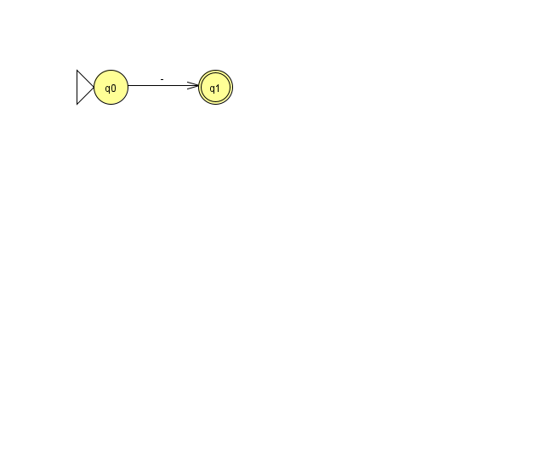
Existe otra forma de ejecutar el AWK y es mediante un código guardado en un archivo de texto: En este caso será nombrado L.awk cuyo contenido es lo siguiente:
# UPIICSA
# TERORIA DE LENGUAJES Y COMPILADORES
# PROF. SARA MENDEZ GARCIA
BEGIN { print "LISTA DE LENGUAJES RECOPILADOS POR BILL KINNERSLEY.."
print "LISTA DE LOS LENGUAJES DE 1900 A 1999"
FS = " "}
# LISTA DE LOS LENGUAJES DE 1900 A 1999
/19[0-9] [0-9]/ {
if(length ($2) != 0) {
n=n+1
print n, $2
}}
END { print "---------------------"
print "proceso terminado, suma de lenguajes…”, n
}
En este código la expresión regular queda limitada a seleccionar una fecha:

/19[0-9][0-9]/

Si se desea ejecutar este código, necesitamos teclear lo siguiente en el intérprete de instrucciones:

awk – f /19[0-9][0-9]/ l.awk language.txt

También podemos incluir el redireccionamiento del resultado de esta expresión regular que funciona como analizador léxico con el símbolo > (mayor que) para guardar la salida en otro archivo, que en este caso es: “salida.txt” que si existe lo reemplaza y si no existe lo crea.

awk – f /19[0-9] [0-9]/ l.awk language.txt > salida.txt
Conversión a un autómata finito no determinista:
r2 = 19[0-9][0-9]
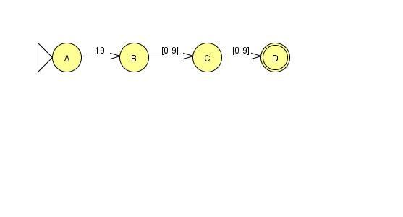
En este autómata se ha simplificado la concatenación de 4 símbolos correspondientes a una fecha que corresponde al formato del siglo XX 19.
Los dos últimos dígitos al este autómata representado con un rango de valores, se incluye del cero al nueve y corresponde a todas las posibilidades desde 0, 1, 2, 3, 4, 5, 6, 7, 8 y 9.
IMPORTANTE: También es posible incluir en la ejecución de una expresión regular instrucciones del lenguaje awk para desde el intérprete de instrucciones con una sola línea de código generemos el desplegado de la selección con el número de lenguaje seleccionado de la siguiente forma:
awk /[a-z|A-Z|0-9] *] - / language.txt {n++; print n, $2}
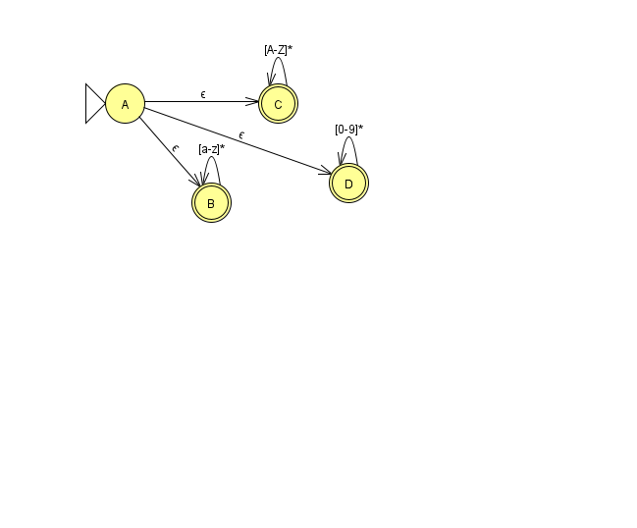

Este autómata representa la posibilidad de tener cadenas escritas con mayúsculas, minúsculas o bien cadenas numéricas o la cadena vacía.

EJERCICIO.
Desarrolle un autómata que represente el comportamiento de una calculadora, así como su analizador léxico. El autómata (AFND con épsilon transiciones) tomará en consideración las operaciones que se realizan en el teclado de la calculadora, mismas que se muestra en la siguiente figura, con las siguientes consideraciones:

La Tecla CE/C. Si se pulsa una vez, borra la última entrada (clear). Si se pulsa dos veces (Clear all), borra todo lo introducido hasta regresar al estado de iniciar nuevamente. El contenido del display se toma como independiente, esto es, la salida de resultados es un aspecto que no se incluye dentro del autómata. Existen teclas de doble función como El ON/OFF. La primera vez que se pulsa la tecla ON/OFF se interpreta como ON. La segunda que se oprime la tecla ON/OFF representa un OFF. Esta calculadora cuando se pone la pila siempre espera el pulsar el ON/OFF.

Otras teclas que incluyen doble función son las que tienen el sombreado, todas éstas se activan con la tecla gris. Ejemplo: Para oprimir la función 2 al cubo (2 a la 3), se oprime primero el 2, luego la tecla gris, posteriormente se oprime la tecla Y a la x para luego oprimir el signo de igual y obtener el resultado.
Los paréntesis sólo funcionan una vez. En el caso de las funciones y operaciones. Las funciones de logaritmo y anti-logaritmo (no necesitan la tecla gris) La tecla EE, permite introducir el exponente de ingeniería base 10.

Existen funciones unarias, mismas que requieren un solo operador (operan con el último valor). También existen funciones binarias, las cuales requieren de dos valores (un ejemplo de funciones binarias son e^{x} y y^{x}).

La calculadora realiza operaciones aritméticas como son la suma, resta, multiplicación y división. Se aceptan funciones trigonométricas, Seno, Coseno, Tangente, el número PI y la notación científica. Así como las funciones alternas del inverso del seno, inverso del coseno e inverso de la tangente.

Diagrama esquemático de una calculadora

3.5 Implementación de un Analizador Léxico mediante una herramienta automatizada.

La herramienta automatizada que se va a utilizar para las prácticas de esta unidad de aprendizaje es AWK. Es un lenguaje intérprete completo de aplicación general. Dentro de las herramientas automatizadas las más versátiles son las que se conocen como “OPEN SOURCE”, esto significa que se encuentra el código fuente disponible de forma gratuita. Si a esto agregamos que AWK es multiplataforma ya que se diseñó para trabajar de forma “nativa” en los ambientes UNIX.

Es muy parecido a lenguaje en C el cual permite integrar en el código expresiones regulares: C + /ER/ = awk
PRONTUARIO DE AWK EN EXPRESIONES REGULARES /ER/
En AWK, una expresión regular /ER/, es una de las siguientes:
- Un carácter, diferente de cualquier meta-carácter, como A, que empata consigo misma.
- La definición especial de un carácter o grupo de estas mediante meta-caracteres.
- La combinación de una o más /ER/ mediante operaciones.
- La sintáxis de las /ER/ en los patrones, comparaciones y funciones de cadena y búsqueda son:
- /ER/
- Expresión ~ /ER/
- Expresión ~/ER/
- /ER/, /ER/

METACARACTERES
\ Secuencia de escape para presentar un carácter especial.
^ Al inicio de una cadena
$ Al final de una cadena
. Cualquier carácter
[ ] Clase o rango de caracteres
| Operador de alternación
( ) Delimitadores para el uso de operadores y expresiones
*Cerradura de Klenee
+ Cerradura positiva
? Cerrdura 0 o 1

METACARACTERES DE CLASE
Dentro de una clase, todos los caracteres tienen un significado literal (entre corchetes) excepto
- (guion intermedio) Entre dos caracteres representa un rango de caracteres
\ (diagonal invertida) Conserva su comportamiento de meta-caracteres
^ (circunflejo) Al inicio, representa el complemento de la clase de caracteres
o de rango indicado.

EJEMPLOS:
/^C/ Empata con cualquier cadena con una C al inicio
/C$/ Empata con cualquier cadena con una C al final
/^C$/ Empata con una cadena con que sólo tenga una letra C
/^.$/ Empata con una cadena que sólo tenga carácter cualquiera
/^…/ Empata con una cadena que consiste en tres caracteres
/…/ Empata con cualquier cadena consecutivos
/\.$/ Empata con cualesquiera consecutivos que tenga un punto final
/^\c/ Empata con cualesquiera consecutivos que empieza con c
/[AEIOU]/ Empata con la cadena que tenga las letras interiores
/[ABC]/ Empata con la cadena que empieza con A, B o C.
/^ [^^]/ Cualquier carácter excepto el circunflejo al inicio de la cadena
/B*/ Cadena vacia, B, BB, BBB,…,∞
/AB*C/ Genera: AC, ABC, ABBC,…, ∞
/AB+C/ Genera: ABC, ABBC, ABBBC,…, ∞

UNIDAD TEMÁTICA IV. Normalización de Gramáticas.
4.1 Gramáticas Regulares y Gramáticas Libre de Contexto
Las gramáticas son reglas que permiten describir cómo se construyen las cadenas de un lenguaje.
Para especificar la sintaxis de un lenguaje, se presenta una notación muy usada que llamada gramática independiente del contexto (GIC), también definida como Gramáticas Libres de Contexto (GLC) que son lo mismo.
Las gramáticas se utilizan para describir la estructura sintáctica de los lenguajes de programación, permitiendo verificar si un programa está correctamente escrito.
Las GLC son el fundamento para especificar la sintaxis de la mayoría de los lenguajes de programación.
- Definición: Es una cuádrupla donde se definen variables, terminales, reglas de producción y un símbolo inicial.
- Función: Permiten generar estructuras jerárquicas como expresiones matemáticas anidadas o bloques de código.
Una gramática se define mediante cuatro elementos principales:
- Un conjunto de símbolos terminales (T). También se identifican como variables o símbolos terminales ∑T
- Un conjunto de símbolos no terminales (NT). También se identifican como variables o símbolos NO terminales ∑NT
- Un conjunto de producciones (P). Donde cada producción tiene un símbolo no terminal en su parte izquierda y un conjunto de terminales o no terminales en su parte derecha.
- Un símbolo inicial o generador de la gramática. S, no terminal.
Las gramáticas se clasifican en diferentes tipos según su complejidad.
Los lenguajes de programación generalmente se describen mediante gramáticas libres de contexto, porque permiten representar estructuras más complejas que las gramáticas regulares.
4.1.1 Tipos de gramática: Jerarquía de Chomsky, árboles de derivación por la derecha e izquierda y recursividad por la derecha e izquierda.
Jerarquía de Chomsky
Se le considera fundador de la gramática generativa transformacional, que es un sistema de análisis del lenguaje y que ha revolucionado la lingüística. Chomsky cree que el lenguaje es consecuencia de una facultad humana innata y que, por lo tanto, la finalidad de la lingüística consiste en determinar qué propiedades universales existen y también en establecer la "gramática universal" que pudiera explicar el amplio espectro que abarca todas las lenguas humanas posibles.
Chomsky hizo una clasificación jerárquica de distintos tipos de gramáticas formales que generan lenguajes formales.
Tipo | Lenguaje | Autómata
Tipo 0 | Lenguajes recursivamente enumerables | Máquina de Turing
Tipo 1 | Lenguajes dependientes del contexto | Autómata linealmente acotado
Tipo 2 | Lenguajes libres de contexto | Autómata de pila
Tipo 3 | Lenguajes regulares | Autómata finito

Las categorías principales son:
- Tipo 3: Gramáticas regulares
Son las más simples y se utilizan para describir lenguajes regulares.
Estas gramáticas pueden ser reconocidas por autómatas finitos.
- Tipo 2: Gramáticas libres de contexto
Permiten describir estructuras más complejas como expresiones matemáticas o estructuras de programación.
Son reconocidas por autómatas de pila.
- Tipo 1: Gramáticas dependientes del contexto
Permiten describir reglas más complejas donde el contexto de los símbolos es importante.
- Tipo 0: Gramáticas recursivamente enumerables
Son las más generales y pueden describir cualquier lenguaje que pueda reconocer una máquina de Turing.
Cada tipo permite describir lenguajes con mayor complejidad.
Árboles de derivación por la derecha e izquierda
Un árbol de derivación es una representación gráfica que muestra cómo una cadena se genera a partir de una gramática formado a partir de la derivación de una gramática.
Características:
- La raíz del árbol es el símbolo inicial.
- Los nodos internos representan variables o no terminales.
- Las hojas representan símbolos terminales.
Los árboles permiten visualizar la estructura sintáctica de las cadenas generadas por una gramática.
Una derivación es el proceso mediante el cual se generan cadenas a partir del símbolo inicial.
Existen dos tipos:
Derivación por la izquierda
- Siempre se reemplaza el primer símbolo no terminal de izquierda a derecha.

Derivación por la derecha
- Siempre se reemplaza el símbolo no terminal más a la derecha.
Ambos tipos de derivación generan la misma cadena final, pero el proceso de sustitución es diferente.
Recursividad por la derecha e izquierda
La recursividad es la característica de una gramática formal, la cual puede ser recursiva o repetitiva cuando existe una producción que se incluye a sí misma dentro de las reglas de producción de la gramática.
La recursividad tiene como característica principal la sensación de infinito, de algo que es continuo y que por tanto no puede ser delimitado en el espacio o el tiempo porque se sigue replicando y multiplicando de manera lógica y matemática.
Recursividad por la izquierda
Se presenta cuando el símbolo aparece al inicio de la producción.
Ejemplo:
A → Aα
Este tipo de recursión puede causar problemas en algunos analizadores sintácticos, ya que puede provocar ciclos infinitos.
Recursividad por la derecha
Se presenta cuando el símbolo aparece al final de la producción.
Ejemplo:
A → αA
Este tipo de recursión es más fácil de manejar en muchos algoritmos de análisis sintáctico.
Una gramática G se llama recursiva en A, A ∈ ΣN
A + xAy
– Si x es la palabra vacía, se dice que la gramática es recursiva a la izquierda
A + Ay
– Si y es la palabra vacía, se dice que la gramática es recursiva a la derecha
A + xA

4.2 Obtención de una forma depurada (simplificada) de una gramática
Simplificar una gramática significa eliminar reglas innecesarias sin cambiar el lenguaje que genera. Esto permite obtener una gramática más clara y fácil de analizar.
Los pasos principales son:
- Eliminar símbolos inútiles
- Eliminar producciones vacías
- Eliminar producciones unitarias
Este proceso produce una gramática más sencilla para su análisis.
4.2.1 Eliminación de Símbolos y Producciones Inútiles
Un símbolo inútil es aquel que:
- No puede generar cadenas de terminales, o
- No puede alcanzarse desde el símbolo inicial.
Para simplificar la gramática se eliminan:
- Variables que no generan cadenas válidas.
- Producciones que nunca se utilizan.
4.2.2 Eliminación de Producciones de cadena vacía (A → -ϵ ó A → -λ)
Las producciones vacías son aquellas que generan la cadena vacía, representada por:
ϵ λ
Estas producciones pueden complicar el análisis sintáctico.
Para eliminarlas se identifican las variables que pueden producir ε y se generan nuevas producciones equivalentes que no utilicen la cadena vacía.
4.2.3 Eliminación de Producciones Unitarias.
Una producción unitaria es una regla donde una variable produce otra variable.
Ejemplo:
A → B
Estas producciones no agregan información al lenguaje, por lo que se reemplazan por las producciones de la variable correspondiente.
Esto ayuda a simplificar la gramática.

4.3 Obtención de la Forma Normal de Chomsky de una gramática libre de contexto

Definición
La Forma Normal de Chomsky (FNC) es una forma estándar de representar una gramática libre de contexto (GLC) en la cual todas sus producciones cumplen con una estructura restringida, lo que permite simplificar su análisis y procesamiento dentro del diseño de compiladores.
Una gramática se encuentra en FNC si todas sus producciones son de la forma:
- A→BC
- A→a
- Opcionalmente: S→ε (solo si el lenguaje contiene la cadena vacía)
Donde:
- A,B,C son variables (no terminales)
- a es un símbolo terminal

Objetivo de la Forma Normal de Chomsky
- Simplificar la estructura de la gramática
- Facilitar el análisis sintáctico
- Permitir la aplicación de algoritmos como CYK
- Preparar la gramática para procesos formales en compiladores
Procedimiento para obtener la FNC
Para transformar una gramática libre de contexto a Forma Normal de Chomsky, se deben seguir los siguientes pasos:

1. Eliminación de producciones vacías (ε)
Se eliminan todas las producciones de la forma:
A→ε

2. Eliminación de producciones unitarias
Se eliminan producciones como:
A→B
Sustituyéndolas por las producciones correspondientes de B.

3. Eliminación de símbolos inútiles
- Símbolos no generativos
- Símbolos no alcanzables

4. Transformación de producciones largas
Si existe una producción como:
A→BCD
Se descompone en:
A→BX$1_{}$
X$1_{}$→CD

5. Sustitución de terminales en producciones mixtas
Si hay producciones como:
A→aB
Se reemplaza por:
A →XB
X→a

Importancia en compiladores
La FNC permite estructurar las gramáticas de manera uniforme, lo cual es fundamental en el análisis sintáctico y en la implementación de algoritmos que procesan lenguajes formales dentro de un compilador.

Ejemplo completo paso a paso
Sea la siguiente gramática libre de contexto:
S→ASA∣aB
𝐴→𝐵∣𝑆∣𝜀
𝐵→𝑏∣𝜀
Se desea transformar esta gramática a Forma Normal de Chomsky.

Paso 1. Identificar el símbolo inicial
El símbolo inicial es:
S
Como en algunos procedimientos conviene que el símbolo inicial no aparezca del lado derecho, agregamos un nuevo símbolo inicial:
S₀​→S
La gramática queda:
S₀→S
𝑆→𝐴𝑆𝐴∣𝑎𝐵
𝐴→𝐵∣𝑆∣𝜀
𝐵→𝑏∣𝜀

Paso 2. Eliminar producciones vacías
Las producciones vacías son:
𝐴→ε
𝐵→𝜀
Como 𝐴 y 𝐵son anulables, se generan nuevas producciones quitando esas variables donde aparezcan.

Para 𝑆→𝐴𝑆𝐴
Como 𝐴 es anulable en ambos extremos:
𝑆→𝐴𝑆𝐴
𝑆→𝑆𝐴
𝑆→𝐴𝑆
𝑆→𝑆
Para 𝑆→𝑎𝐵
Como 𝐵 es anulable:
𝑆→𝑎𝐵
𝑆→𝑎
Ahora quitamos las producciones vacías originales. La gramática queda:
𝑆₀→𝑆​
𝑆→𝐴𝑆𝐴∣𝑆𝐴∣𝐴𝑆∣𝑆∣𝑎𝐵∣𝑎
𝐴→𝐵∣𝑆
𝐵→𝑏

Paso 3. Eliminar producciones unitarias
Las producciones unitarias son:
𝑆₀→𝑆
𝑆→𝑆
𝐴→𝐵
𝐴→𝑆

Sustituyendo 𝐴→𝐵
Como 𝐵→b, entonces:
𝐴→b

Sustituyendo 𝐴→𝑆
Se copian las producciones no unitarias de SSS:
𝐴→𝐴𝑆𝐴∣𝑆𝐴∣𝐴𝑆∣𝑎𝐵∣𝑎

Sustituyendo 𝑆₀→𝑆
Se copian las producciones no unitarias de 𝑆:
𝑆₀→𝐴𝑆𝐴∣𝑆𝐴∣𝐴𝑆∣𝑎𝐵∣𝑎
Quitamos las unitarias. La gramática queda:
𝑆₀→𝐴𝑆𝐴∣𝑆𝐴∣𝐴𝑆∣𝑎𝐵∣𝑎
𝐴→𝑏∣𝐴𝑆𝐴∣𝑆𝐴∣𝐴𝑆∣𝑎𝐵∣𝑎
B→b

Paso 4. Revisar la forma de las producciones
En Forma Normal de Chomsky solo se permiten producciones de tipo:
𝐴→𝐵𝐶
o
𝐴→𝑎
Por lo tanto, hay que corregir producciones como:
ASA
y
aB

Paso 5. Sustituir terminales mezclados con variables
Para la producción:
aB
el terminal aaa no puede aparecer junto con una variable. Entonces creamos:
C→a
y sustituimos:
aB⇒CB

Paso 6. Descomponer producciones largas
Para:
ASA
hay tres variables. Debe quedar en forma binaria. Creamos:
X→SA
Entonces:
ASA⇒AX
porque:
X→SA

Paso 7. Escribir la gramática final en FNC
La gramática queda:
S0→AX∣SA∣AS∣CB∣a
S→AX∣SA∣AS∣CB∣a
A→AX∣SA∣AS∣CB∣a∣b
B→b
C→a
X→SA

Verificación
Ahora todas las producciones tienen una de estas formas:
- dos variables:
A→BC
- un terminal:
A→a
Por lo tanto, la gramática ya está en Forma Normal de Chomsky.

Conclusión del ejemplo
La transformación a FNC requiere:
- eliminar vacías
- eliminar unitarias
- reemplazar terminales en producciones mixtas
- dividir producciones largas en binarias
Esta forma es útil porque deja la gramática en una estructura uniforme y más fácil de procesar.

4.4 Obtención de la Forma Normal de Greibach de una gramática libre de contexto para la generación de su Autómata de Pila

Definición
La Forma Normal de Greibach (FNG) es una representación de una gramática libre de contexto en la cual todas las producciones comienzan con un símbolo terminal.
Toda producción debe tener la forma:
A→a∝
Donde:
- a es un símbolo terminal
- ∝ es una cadena de variables (posiblemente vacía)

Objetivo de la Forma Normal de Greibach
- Facilitar la construcción de Autómatas de Pila (PDA)
- Garantizar que cada derivación produce al menos un símbolo terminal
- Optimizar procesos de análisis sintáctico

Procedimiento para obtener la FNG

1. Partir de una gramática simplificada
La gramática debe estar previamente libre de:
- Producciones vacías
- Producciones unitarias
- Símbolos inútiles

2. Eliminación de recursividad por la izquierda
Si existe:
A→A∝ ∣ β
Se transforma en:
A→βA′
A′→∝A′ ∣ ε

3. Sustitución de variables iniciales
Si una producción inicia con una variable:
A→B∝
Se sustituyen las producciones de B hasta que inicie con un terminal.

4. Reorganización de producciones
Se asegura que todas las producciones comiencen con un símbolo terminal.

Relación con el Autómata de Pila (PDA)
La FNG es especialmente importante porque permite construir directamente un Autómata de Pila.
Por ejemplo, una producción:
A→aBC
Se traduce en el PDA como:
- Leer el símbolo a
- Reemplazar A en la pila por CB
Esto establece una relación directa entre gramáticas y autómatas.

Importancia en compiladores
La Forma Normal de Greibach es fundamental para:
- Modelar el comportamiento de lenguajes mediante autómatas
- Implementar analizadores sintácticos basados en pila
- Estudiar formalmente la generación de cadenas en lenguajes

Ejemplo completo paso a paso
Sea la gramática:
S→AB∣b
A→a∣S
B→b
Se desea transformar esta gramática a Forma Normal de Greibach.

Recordatorio
En la Forma Normal de Greibach, toda producción debe empezar con un terminal:
A→aα
donde a es terminal y α es una secuencia de variables.

Paso 1. Revisar qué producciones ya cumplen
Tenemos:
S→AB∣b
A→a∣S
B→b

Las producciones que ya cumplen son:
S→b
A→a
B→b
Las que no cumplen son:
S→AB
A→S
porque empiezan con variable.

Paso 2. Sustituir variables iniciales

ParaS→AB
La variable inicial es A. Sustituimos usando las producciones de A:
A→a∣S
Entonces:
S→AB⇒aB∣SB
Ahora la gramática queda provisionalmente:
S→aB∣SB∣b
A→a∣S
B→b
Pero aparece:
S→SB
que tiene recursividad izquierda.

Paso 3. Eliminar recursividad izquierda
Tenemos:
S→SB∣aB∣b
Esto es de la forma:
S→Sα∣β
donde:
α=B
β=aB, b
Aplicamos la transformación:
S→βS′
S′→αS′∣ε
Queda:
S→aBS′∣bS′
S′→BS′∣ε
La gramática ahora es:
S→aBS′∣bS′
S′→BS′∣ε
A→a∣S
B→b

Paso 4. Hacer que todas empiecen con terminal
La producción:
S′→BS′
no cumple porque inicia con variable. Como:
B→b
sustituimos:
S′→bS′∣ε

Verificación
Todas las producciones empiezan con terminal:
- S→aB
- A→a
- B→b
Por lo tanto, está en Forma Normal de Greibach.

Relación con el Autómata de Pila
Si se tiene una producción en FNG como:
S→aB
esto significa que el autómata de pila puede:
- leer el símbolo a
- sacar S de la pila
- meter B en la pila
Si se tiene:
A→a
el autómata:
- lee a
- reemplaza A sin agregar nuevas variables
Por eso la FNG se usa para construir autómatas de pila de manera más directa.

UNIDAD TEMÁTICA V. Implementación de un analizador sintáctico
UNIDAD DE COMPETENCIA

5.1 Análisis Sintáctico Descendente Predictivo y gramáticas LL y LR
Un analizador sintáctico predictivo es un analizador sintáctico descendente recursivo que NO necesita marcha atrás. Su objetivo es tomar los tokens (palabras clasificadas) y verificar que sigan las reglas de una Gramática Libre de Contexto (GLC).
Condición exigible a una gramática para que sea posible:
- En todo momento, a partir del siguiente token (palabras clasificadas) de entrada, sea posible determinar qué regla aplicar
Esto es posible cuando (una de dos):
- ningún no terminal tiene alternativas en su parte derecha
- no terminales con alternativas que empiecen por distintos símbolos
Este método construye el "árbol genealógico" de una instrucción empezando desde la regla más general (la raíz) hasta llegar a los símbolos específicos (las hojas).
Se llama predictivo porque el analizador "adivina" qué regla aplicar mirando solo el siguiente símbolo de la entrada (llamado lookahead).
Analogía: Es como armar un rompecabezas sabiendo de antemano que la imagen final es un paisaje. Si ves una pieza azul, "predices" que va en el cielo y no en el pasto.
Análisis Sintáctico Descendente (LL)
Este análisis intenta "predecir" qué regla de la gramática usar para llegar a los tokens que está leyendo.
Las gramáticas LL tienen una debilidad: no pueden manejar reglas donde una definición empieza con ella misma.
Ejemplo de error: Expresion -> Expresion + Numero.
Esto falla porque el analizador entraría en un ciclo infinito intentando resolver Expresion antes de haber leído siquiera el primer número. Para usar LL, debemos refactorizar la gramática (quitar la recursividad).
Primeros y Siguientes (First & Follow)
Para que el análisis sea Predictivo, el compilador calcula dos conjuntos matemáticos:
- First (Primero): Los símbolos con los que puede empezar una regla.
- Follow (Siguiente): Los símbolos que pueden aparecer inmediatamente después de una regla.
Con esto, se construye una Tabla de Análisis Sintáctico. Si la tabla tiene dos opciones en una misma celda, la gramática es ambigua y no es LL(1).
Análisis Sintáctico Ascendente (LR)
Este es más robusto y es el que utilizan herramientas profesionales como Yacc o Bison. Se basa en un autómata que maneja una Pila para ir guardando lo que lee.
Operaciones principales (Shift y Reduce)
- Shift (Desplazar): Toma un token de la entrada y lo mete a la pila.
- Reduce (Reducir): Cuando los símbolos en la parte superior de la pila coinciden con el lado derecho de una regla gramatical, los "compacta" y los sustituye por el símbolo de la izquierda.
Ejemplo: Si en la pila tengo id + id y mi regla es E -> id + id, el analizador "reduce" todo eso a una sola E.
Jerarquía de los analizadores LR
No todos los LR son iguales; varían según su potencia:
- LR(0): El más simple, no mira hacia adelante. Muy limitado.
- SLR (Simple LR): Usa el conjunto Follow para decidir cuándo reducir.
- LALR (Look-Ahead LR): Es el estándar de la industria. Es potente pero no requiere tablas gigantescas.
- LR(1): El más potente de todos, pero sus tablas de decisión pueden ser enormes (miles de estados).
Ejemplo de una Gramática LL(1)
Para que una gramática sea LL(1), no puede tener recursividad por la izquierda. Si la tuviera, el analizador caería en un bucle infinito al intentar expandir la regla. Por eso, las gramáticas LL suelen verse "desglosadas" con símbolos auxiliares (generalmente marcados con una comilla, como E' o T').
Gramática para expresiones aritméticas (LL):
E T E’
E' + T E’ | Ɛ
T F T’
T’ *F T’ | Ɛ
F (E) | id
¿Por qué es LL? Observa que ninguna regla empieza por sí misma. El analizador puede leer el primer token y decidir exactamente qué camino tomar. La Ɛ representa el "vacío" o la terminación de la regla.
Ejemplo de una Gramática LR
Las gramáticas LR son mucho más naturales y potentes. Pueden manejar la recursividad por la izquierda sin ningún problema, lo que las hace más cortas y fáciles de escribir para un humano. Gramática para expresiones aritméticas (LR):
E E + T | T
T T * F | F
F (E) | id
¿Por qué es LR? Aquí sí tenemos recursividad por la izquierda (E E + T). Un analizador LR no tiene problema con esto porque, en lugar de intentar predecir, espera a "ver" toda la cadena (Shift) y luego la reduce (Reduce) cuando encuentra una coincidencia completa.

5.2 Herramientas automatizadas para el desarrollo de un Analizador Sintáctico
Los ingenieros utilizan Generadores de Analizadores Sintácticos (también conocidos como Compiler-Compilers), en lugar de escribir miles de líneas de código a mano (lo cual es propenso a errores)

Estas herramientas funcionan de manera que les entregas un archivo con las reglas de tu gramática (en un formato parecido a Notación BNF) y la herramienta "escupe" automáticamente el código fuente (en C, Java, Python, etc.) que realiza el análisis.

1. GNU Bison (y el clásico Yacc)
Resuelve la ambigüedad mediante el poder del análisis Ascendente (LR).

- Su objetivo es permitir que el programador defina gramáticas muy complejas (como las de C o C++) donde una palabra puede significar cosas distintas dependiendo de lo que viene después.
- Bison automatiza la gestión de una "pila de estados". Sabe exactamente cuándo una serie de símbolos ya forman una estructura completa (como una función) y debe ser "reducida".
- Genera tablas de decisión extremadamente compactas y rápidas, ideales para compiladores que deben procesar millones de líneas de código en segundos.

2. ANTLR (ANother Tool for Language Recognition)
Hace posible que el desarrollo de lenguajes sea humano, visual y multiplataforma.

- Su gran objetivo fue romper la limitación de los analizadores descendentes tradicionales (LL). ANTLR puede "mirar hacia adelante" de forma ilimitada en el código para decidir qué regla aplicar, algo que antes era imposible o muy lento.
- Permite que el programador separe las reglas de la gramática del código que ejecuta las acciones (usando "Listeners" o "Visitors"). Esto mantiene el código limpio y fácil de mantener.
3. Flex (Fast Lexical Analyzer)
La velocidad extrema en el reconocimiento de patrones.

- Su objetivo es convertir expresiones regulares complejas en un Autómata Finito Determinista (DFA). Esto significa que no importa qué tan larga sea la palabra, Flex la identificará en un tiempo constante.
- Sirve como el "portero" del analizador sintáctico. Su meta es eliminar comentarios, espacios en blanco y tabulaciones para que el analizador sintáctico reciba solo tokens útiles.

4. JavaCC (Java Compiler Compiler)
Integración total con el ecosistema de objetos de Java.

- A diferencia de Bison, su objetivo es generar código Java que tú mismo podrías leer y entender. Genera un método por cada regla de tu gramática.
- Permite insertar código Java directamente dentro de las reglas gramaticales para realizar validaciones en tiempo real (por ejemplo, verificar si una variable ya fue declarada antes de usarla).

5.3 Diferentes notaciones para especificar la estructura o sintaxis de un Lenguaje de Programación y la tabla de símbolos

Notaciones para la sintaxis
1. BNF (Backus-Naur Form)
La notación BNF es la base clásica para describir gramáticas independientes del contexto. Se utiliza para definir la estructura jerárquica de un lenguaje.
- Símbolos No Terminales: Se encierran entre paréntesis angulares < >. Representan estructuras que aún pueden descomponerse.
- Símbolos Terminales: Son los caracteres o palabras literales (ej. +, if, 0).
- Producción (::=): Significa "se define como".
- Alternación (|): El operador "OR" para elegir entre diferentes opciones.

Ejemplo de un número entero en BNF:
<digito> ::= "0" | "1" | "2" | "3" | "4" | "5" | "6" | "7" | "8" | "9"
<numero> ::= <digito> | <digito> <numero>
Nota: La repetición en BNF se logra mediante recursividad (como se ve en <numero>).

2. EBNF (Extended Backus-Naur Form)
EBNF es una extensión que añade "azúcar sintáctica" para hacer las reglas más compactas y legibles, eliminando la necesidad de recursividad constante para listas simples.
Operadores Clave:
- Opcional [ ]: Lo que está dentro puede aparecer 0 o 1 vez.
- Repetición { }: Lo que está dentro puede aparecer 0 o más veces (Cierre de Kleene).
- Agrupación ( ): Para aplicar operadores a un conjunto de símbolos.
- Terminales: Suelen ir entre comillas " ".

El mismo ejemplo de número en EBNF:
digito = "0" | "1" | "2" | "3" | "4" | "5" | "6" | "7" | "8" | "9" ;
numero = digito { digito } ;

En el flujo de compiladores, las ER se encargan del Análisis Léxico (tokens), mientras que BNF/EBNF se encargan del Análisis Sintáctico (estructura).
Sin embargo, puedes ver a EBNF como una "super-ER". Mientras que una ER como [0-9]+ es plana, EBNF permite definir estructuras anidadas que una ER simple no puede (como paréntesis balanceados).
Ejemplo: Reconocedor de Identificadores
Se está diseñando un lenguaje donde un identificador (nombre de variable) debe empezar con una letra y puede seguir con letras o números.
1. Definición en EBNF
Primero definimos la estructura formal:
letra = "a" | "b" | ... | "z" ;
digito = "0" | "1" | ... | "9";
identificador = letra {letra | digito};
2. Conversión a Expresión Regular
La parte {letra | digito} en EBNF equivale a la cerradura de Kleene (*) en ER:
id = letra (letra | digito)*

3. Construcción del Diagrama de Transición (Autómata)
Para dibujar el diagrama, seguimos estos estados:
Estado q0 (Inicial): Espera una letra. Si recibe un dígito, es un error (cadena rechazada).
Estado q1 (Aceptación): Se llega aquí tras la primera letra. Mientras sigan llegando letras o números, el autómata "cicla" sobre sí mismo.
Supongamos que queremos reconocer números como 12, 3.14 o 0.5.
EBNF: numero = digito { digito } [ "." digito { digito } ] ;
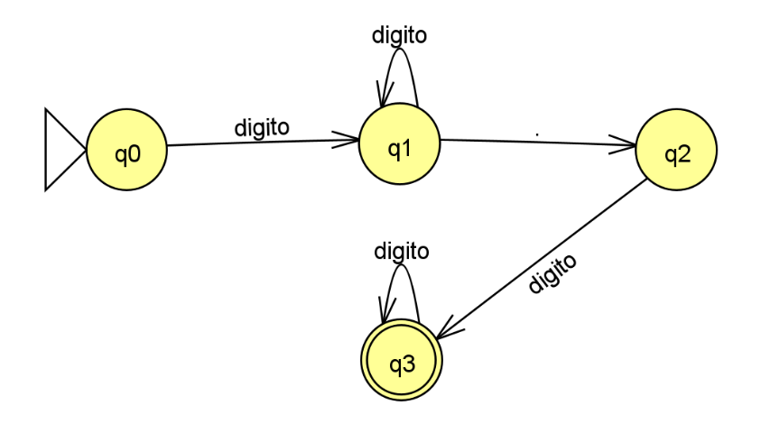
Diagrama de Transición:

5.4 Procedimientos para la generación de la tabla de análisis sintáctico (primero, siguiente y otros)
Para construir una tabla de análisis sintáctico (específicamente para un analizador LL(1)), el objetivo es predecir qué regla de producción aplicar basándose en el símbolo actual de la entrada. Para lograrlo, la teoría de la computación define tres funciones fundamentales: PRIMERO, SIGUIENTE y PREDICCIÓN.
1. Conjunto PRIMERO (FIRST)
El conjunto PRIMERO(A) es el conjunto de todos los símbolos terminales (los que ya no se pueden descomponer, como +, if, id) que pueden aparecer al inicio de las cadenas derivadas de A.
Reglas para calcularlo:
- Si X es un terminal, entonces PRIMERO(X) = {X}.
- Si hay una regla X Ɛ ( vacío), entonces Ɛ se agrega a PRIMERO(X).
- Si X Y1, Y2, ..., Yn es una regla:

- Agregas todo lo que esté en PRIMERO(Y1).
- Si Y1 puede ser vacío (Ɛ), entonces también agregas lo que esté en PRIMERO(Y2), y así sucesivamente.
2. Conjunto SIGUIENTE (FOLLOW)
El conjunto SIGUIENTE (A) es el conjunto de terminales que pueden aparecer inmediatamente después de A en alguna derivación.
Reglas para calcularlo:
- Para el símbolo inicial de la gramática, coloca el símbolo $ (que indica el fin de la entrada) en su conjunto SIGUIENTE.

- Si tienes una regla A α B β:
Todo lo que esté en PRIMERO (β) (excepto Ɛ) se agrega a SIGUIENTE(B).
- Si tienes una regla A α B o A α B β donde β puede ser vacío (Ɛ):
Todo lo que esté en SIGUIENTE(A) se agrega a SIGUIENTE(B).

5.5 Implementación de un Analizador Sintáctico con un lenguaje de programación (Java, C++, C)

El compilador se divide en dos grandes etapas:
- Análisis: Examina el programa fuente para descomponerlo en componentes y extraer su significado.
- Síntesis: Utiliza la información obtenida en el análisis para generar el programa equivalente en el lenguaje objeto.
Estas dos etapas contienen seis fases principales:
- Análisis léxico
- Análisis Sintáctico
- Análisis Semántico
- Generación de código intermedio
- Optimización de código
- Generación de código final
1.- Análisis Léxico
El análisis léxico es la primera fase del compilador. Su función consiste en leer la cadena de caracteres del código fuente y agruparlos en unidades con significado mínimo llamadas componentes léxicos o tokens.

Ejemplos de tokens:
- Identificadores (nombres de las variables)
- Palabras reservadas (BEING, END, IF, VAR, etc.)
- Operadores (+, -, *, /)
- Constantes numéricas o de texto
Durante esta fase se genera una secuencia de tokens y se actualiza la tabla de símbolos con los identificadores detectados.
El analizador léxico suele estar implementado mediante autómatas finitos que reconocen patrones definidos por expresiones regulares.
2.- Análisis Sintáctico
En esta fase, los tokens producidos por el analizador léxico se agrupan en estructuras jerárquicas de acuerdo con las reglas gramaticales del lenguaje. El resultado es un árbol sintáctico, donde cada nodo representa una construcción del lenguaje.
El análisis sintáctico verifica que las secuencias de tokens siguen la sintaxis correcta (por ejemplo, correspondencia de paréntesis o el orden adecuado de operadores).
Existen varios tipos de analizadores sintácticos, como los descendentes (LL) y ascendentes (LR). En el ejemplo del documento, se analiza la expresión:
posición := inicial + velocidad * 60
y se construye un árbol que refleja la precedencia de los operadores.
3.- Análisis Semántico
El análisis semántico examina el árbol sintáctico para verificar el significado del programa. Se asegura de que las operaciones sean lógicamente válidas, por ejemplo, que los tipos de datos sean compatibles.
Durante esta etapa:
- Se verifican los tipos de datos (por ejemplo, que no se sumen números enteros con cadenas).
- Se completan los atributos en la tabla de símbolos (tipo, alcance, posición en memoria, etc.).
- Se generan estructuras más abstractas como el árbol de sintaxis abstracta (AST), que representa la lógica del programa sin detalles sintácticos innecesarios.
En el ejemplo, el compilador detecta que la constante 60 es entera, por lo que debe convertirse a tipo real antes de operar con variables de ese tipo.

4.- Generación del código intermedio
En esta fase se produce un código intermedio, que representa las operaciones del programa de forma independiente de la máquina. Este código debe ser fácil de generar y fácil de traducir posteriormente al lenguaje máquina.
Una forma común es el código de tres direcciones, donde cada instrucción contiene como máximo tres operandos.
Por ejemplo:
temp1 := InToReal(60)
temp2 := id26 * temp1
temp3 := id24 + temp2
id25 := temp3
El código intermedio permite aplicar optimizaciones y facilita la portabilidad del compilador.
5.- Optimización del código
La optimización busca mejorar el código intermedio reduciendo el consumo de tiempo o memoria, sin alterar su comportamiento.
Ejemplos de optimizaciones:
- Sustitución de expresiones constantes (InToReal(60) por 60.0).
- Eliminación de código muerto o inalcanzable.
- Reubicación de cálculos fuera de bucles.
- Eliminación de variables temporales innecesarias. El nivel de optimización puede ser ajustable según las necesidades (por ejemplo, -O1, -O2, -O3 en compiladores modernos).
El nivel de la optimización puede ser ajustable según las necesidades (por ejemplo, -01, -02, -03 en compiladores modernos).
6.- Generación de código final
En esta fase se traduce el código intermedio a instrucciones máquina o código ensamblador.
Se asignan direcciones de memoria y registros para las variables, y cada operación se convierte en una secuencia de instrucciones concretas.
Ejemplo de código máquina simplificado:
- MOVF 0068, R2
- MULF #60.0, R2
- MOVF 0060, R1
- ADDF R2, R1
- MOVF R1, 0064
Aquí, cada instrucción corresponde a una operación aritmética o de movimiento, y las direcciones (0060H, 0064H, 0068H) representan posiciones asignadas en memoria.

IV. Normalización de Gramáticas
4.1 Gramáticas Regulares y Gramáticas Libres de Contexto
4.1.1 Tipos de gramática: Jerarquía de Chomsky,
árboles de derivación por la derecha e izquierda y recursividad por la derecha e izquierda
4.2 Obtención de una forma depurada (simplificada) de una gramática
4.2.1 Eliminación de Símbolos y Producciones Inútiles
4.2.2 Eliminación de Producciones de cadena vacía (A →-Ɛ ó A →-λ)
4.2.3 Eliminación Producciones Unitarias
4.3 Obtención de la Forma Normal de Chomsky de una gramática libre de contexto
4.4 Obtención de la Forma Normal de Greibach de una gramática libre de contexto para la generación de su Autómata de Pila
V. Implementación de un Analizador Sintáctico
5.1 Análisis Sintáctico Descendente Predictivo y gramáticas LL y LR
5.2 Herramientas automatizadas para el desarrollo de un Analizador Sintáctico
5.3 Diferentes notaciones para especificar la estructura o sintaxis de un Lenguaje de Programación y la tabla de símbolos
5.4 Procedimientos para la generación de la tabla de análisis sintáctico (primero, siguiente y otros)
5.5 Implementación de un Analizador Sintáctico con un lenguaje de programación (Java, C++, C)

